|  |  |  |
| --- | --- | --- |
|  | **Traitement du signal**  **TD8** |  |

**TD7 : C- Démultiplexage fréquentiel**

8. Le signal n’est pas audible puisque les fréquences sont supérieures à 20 kHz.

9. 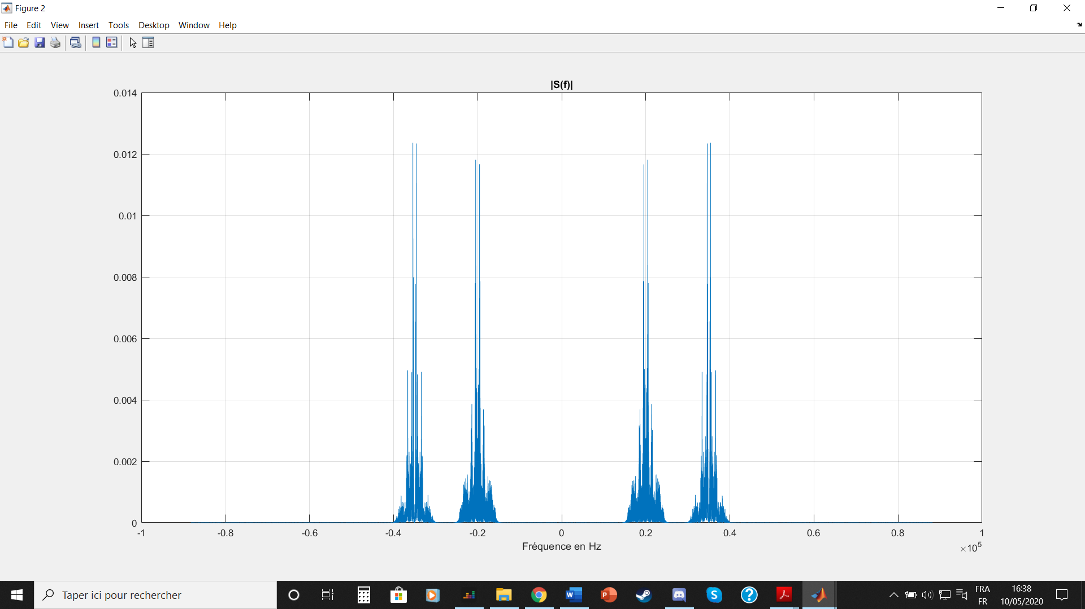

On remarque que ce signal comporte deux messages distincts. Les bandes passantes sont :

fc1 = 20 kHz et fc2 = 35 kHz.

10. e. 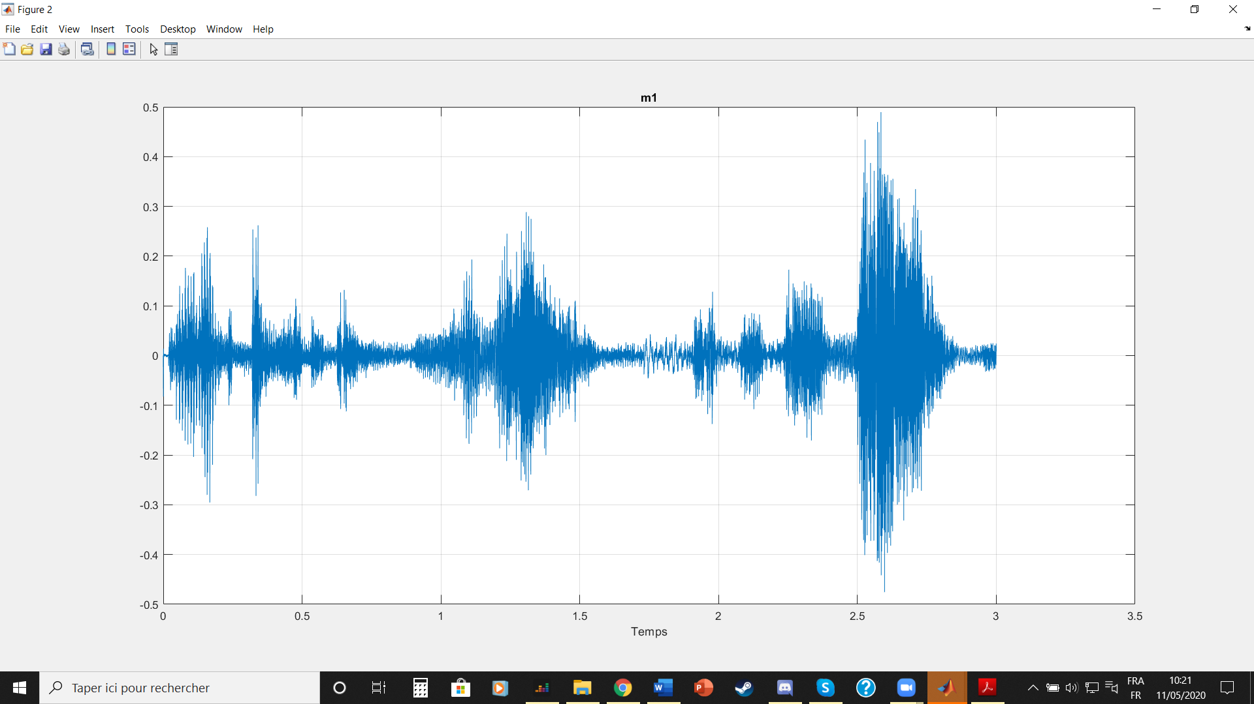 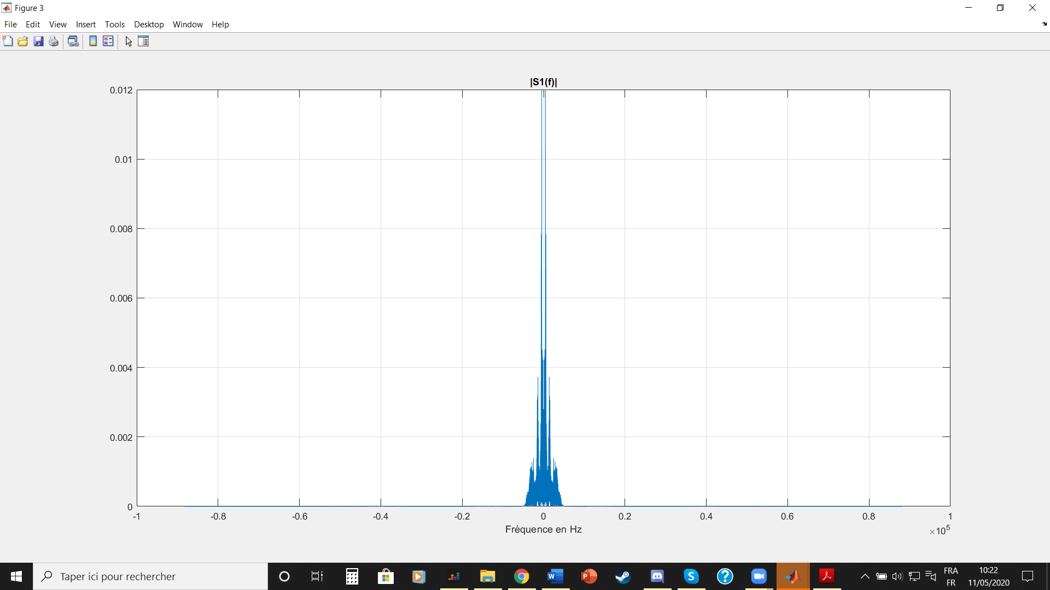 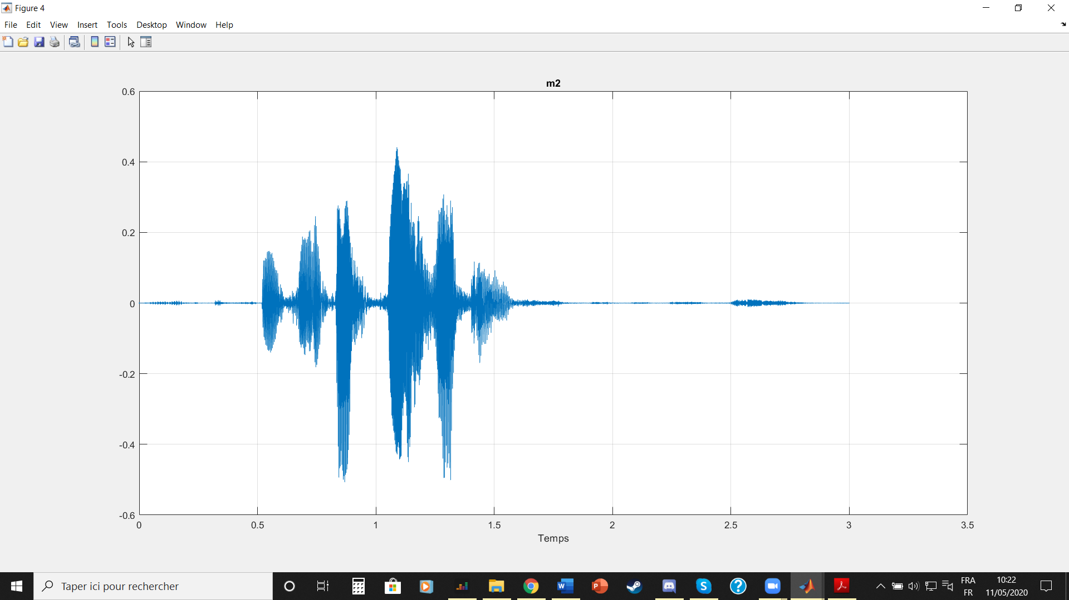 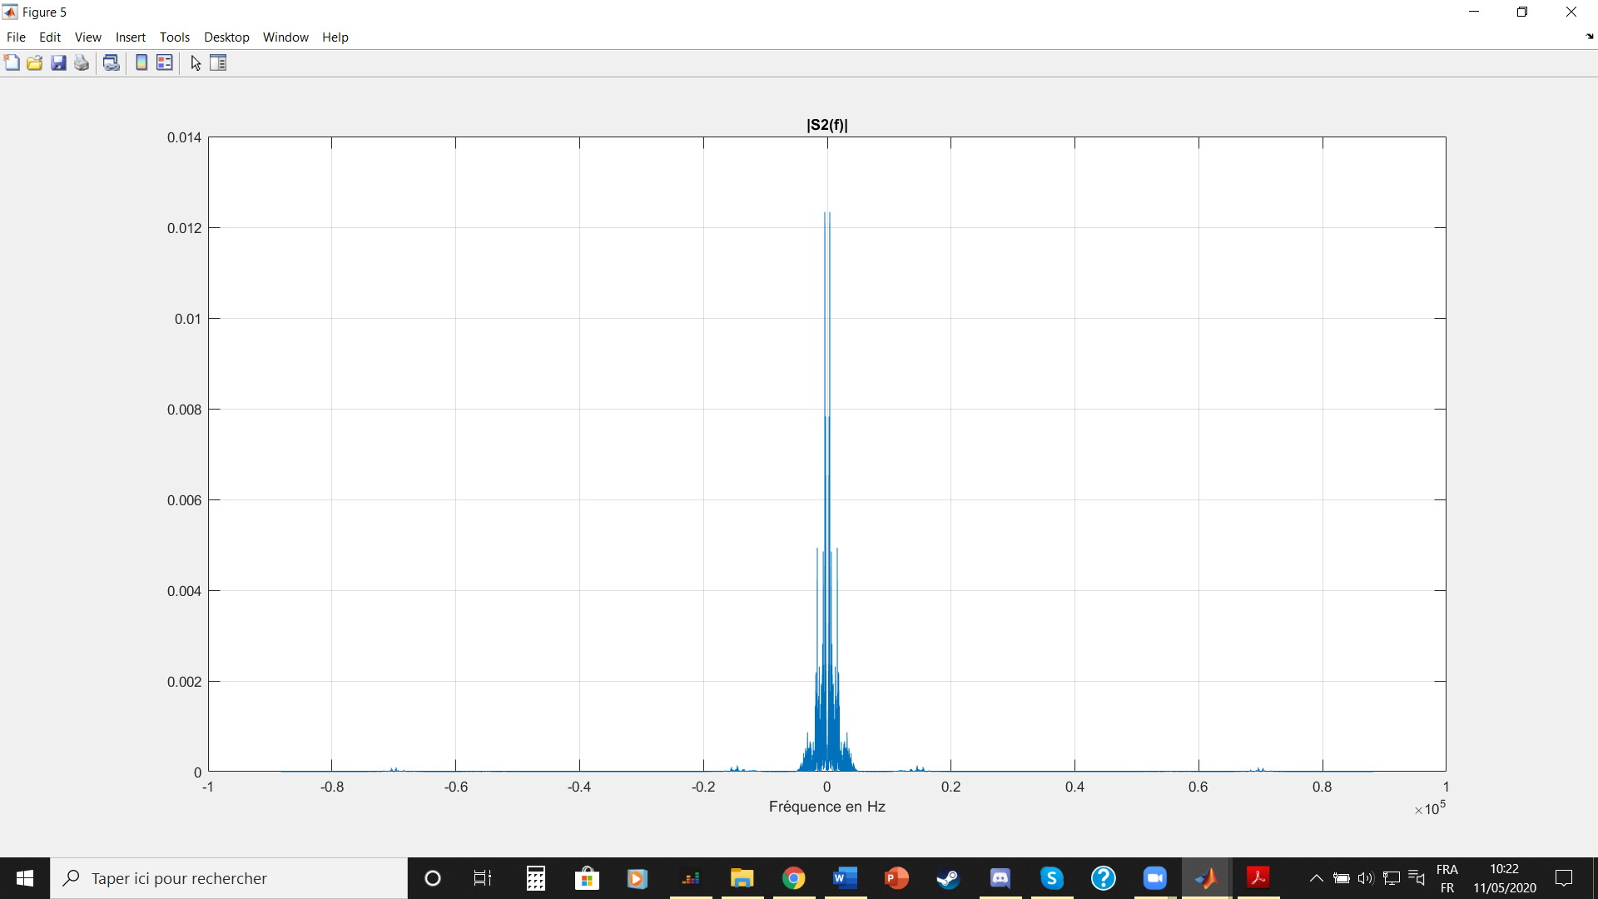

f. Signal 1 : « Mais alors qu’est-ce que tu veux ? »

« Je veux ce que eux veulent ! »

Signal 2 : « Ils sont partis en vacances. »

**TD8 : 1 Filtre purement récursif**

1. $H\left(Z\right)=\frac{1-a}{1-aZ^{-1}}$

Pôles : $1-aZ^{-1}=0→aZ^{-1}=1→Z=a$. Puisqu’il faut $\left|Z\right|<1$ pour que le système soit stable, on en déduit que a < 1.

2.

.

3.

4. Pour a = -0.8 :

Il s’agit d’un filtre passe-bas stable.

Module de H(f) :

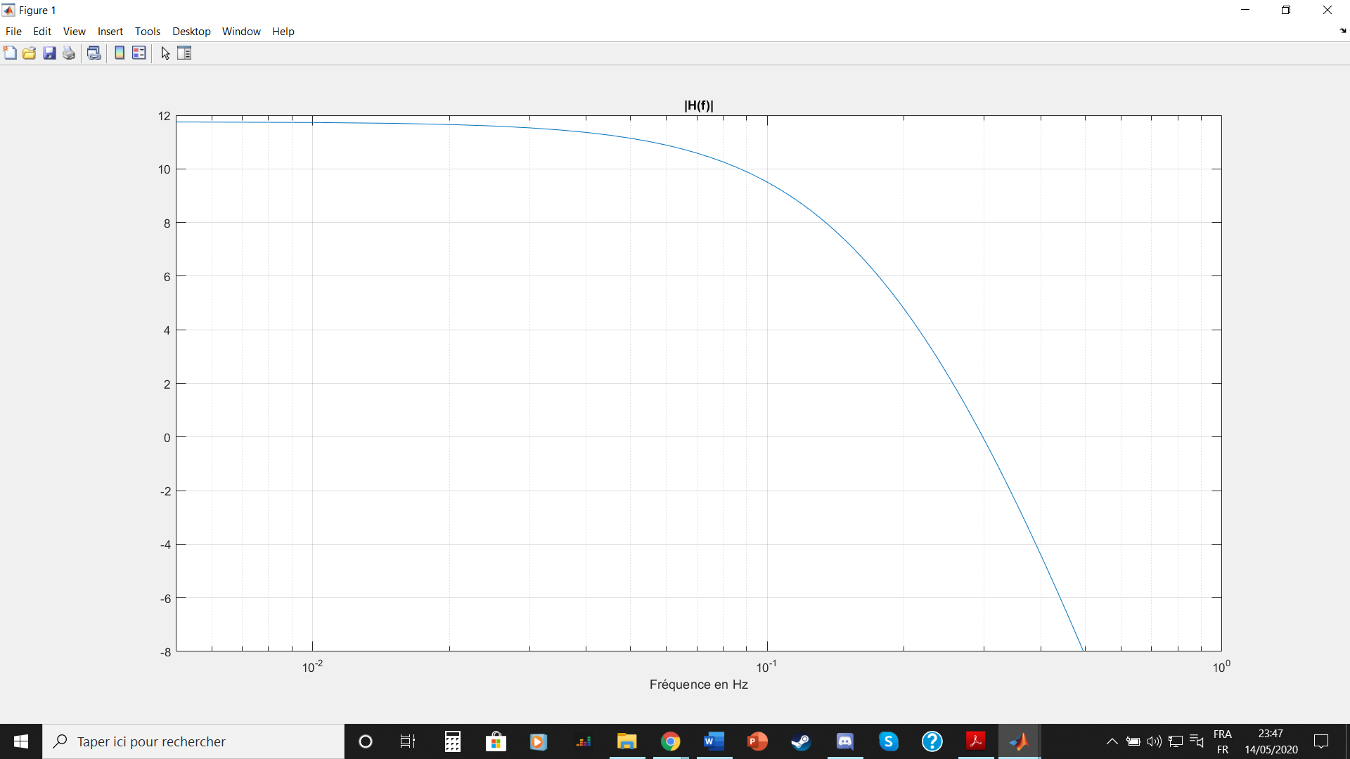

Réponse du filtre à une impulsion :

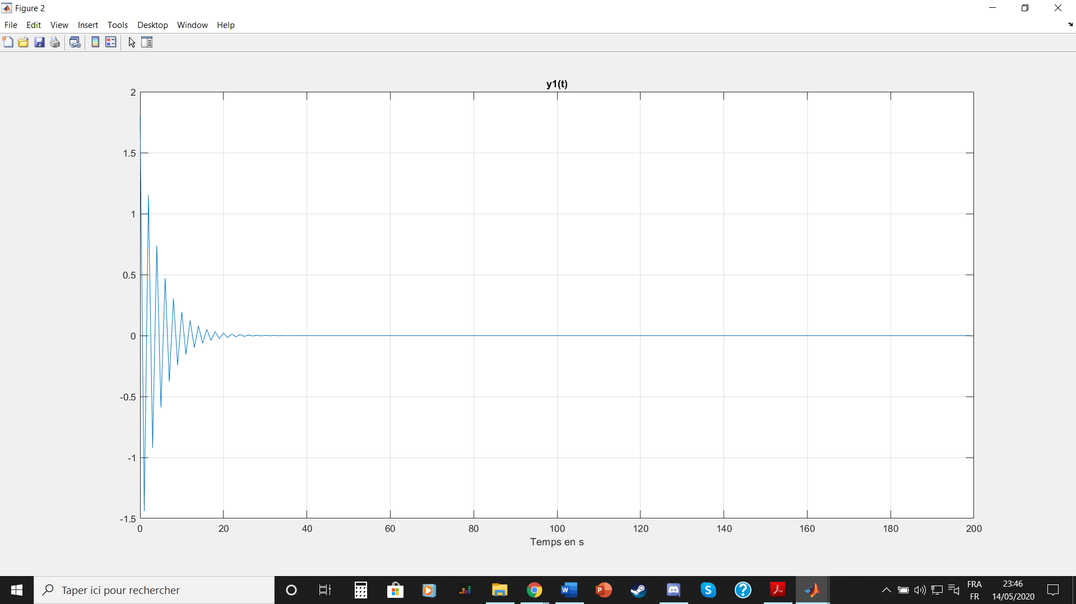

Réponse du filtre à un échelon :

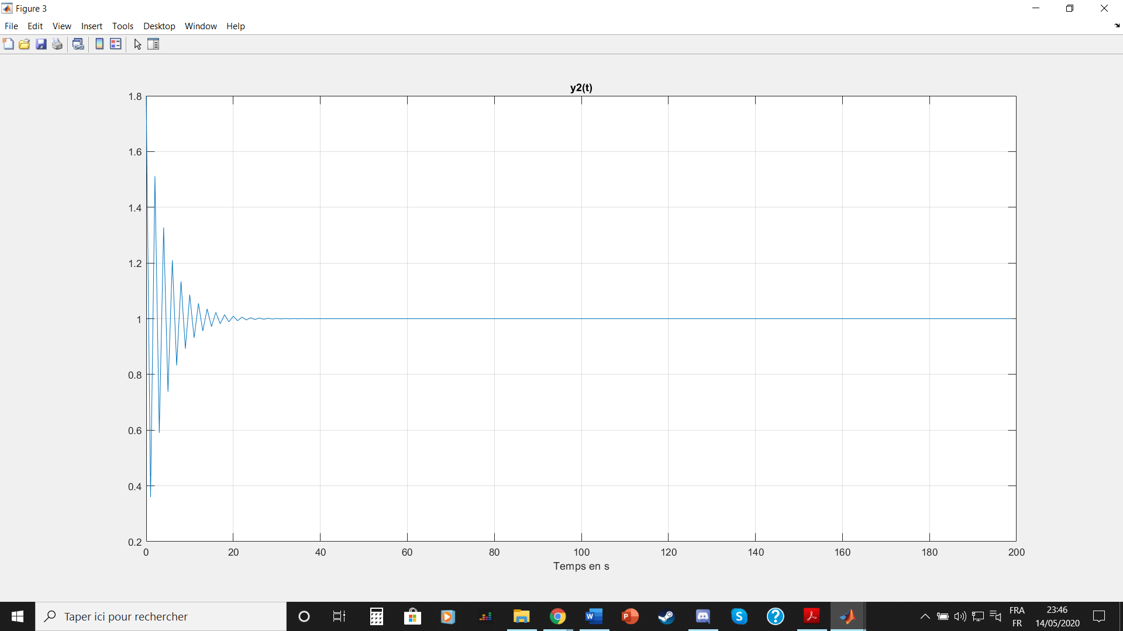

Réponse du filtre à un signal sinusoïdal :

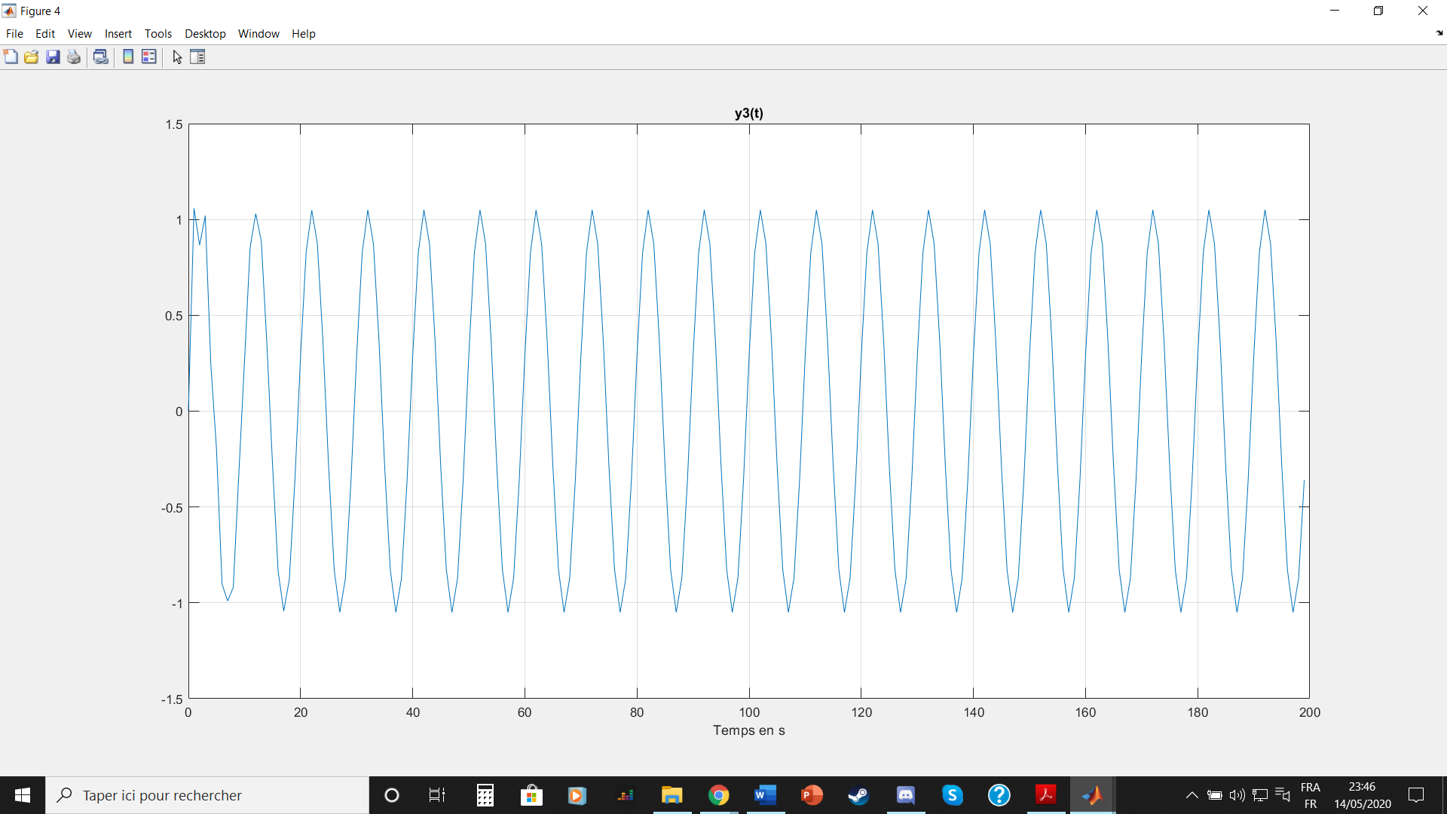

Le filtre n‘as pas de réel effet sur le signal.

Module de H(f) calculé à partir de la réponse impulsionnelle :

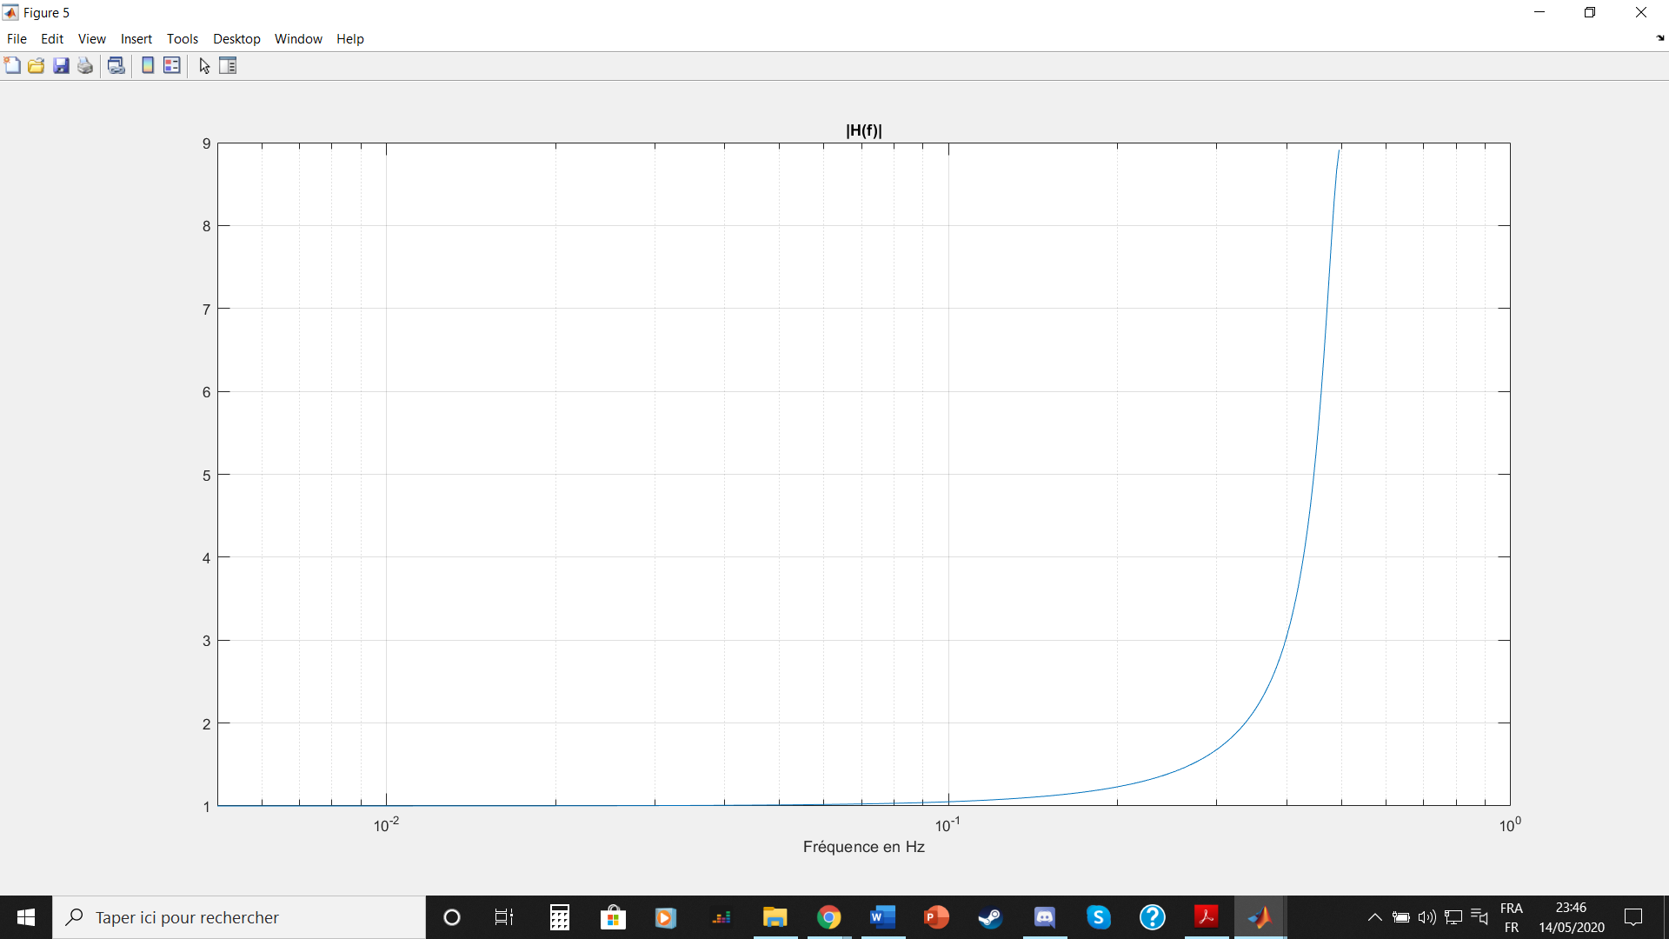

Pôles du filtre :

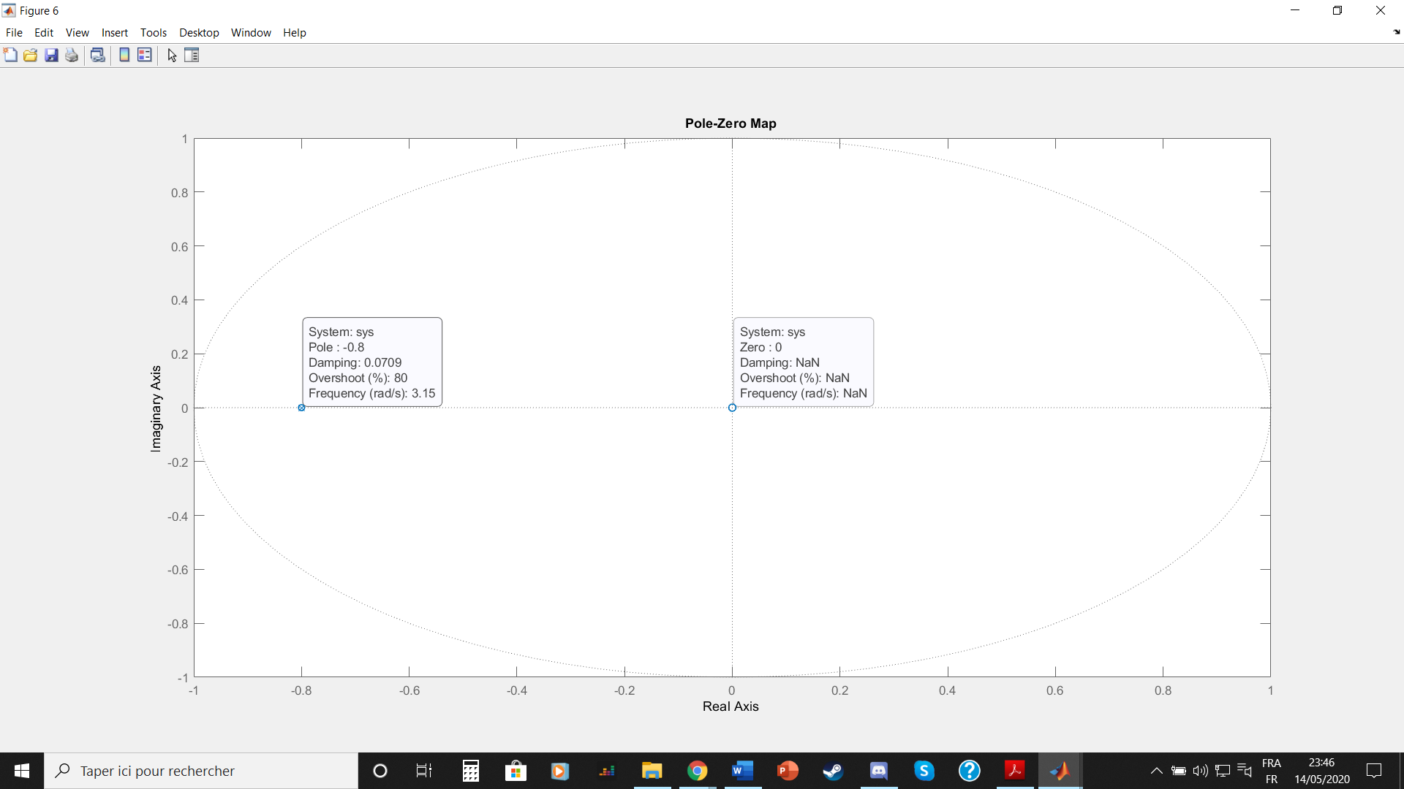

Pour a = 0.8 :

Il s’agit d’un filtre passe-bas stable.

Module de H(f) :

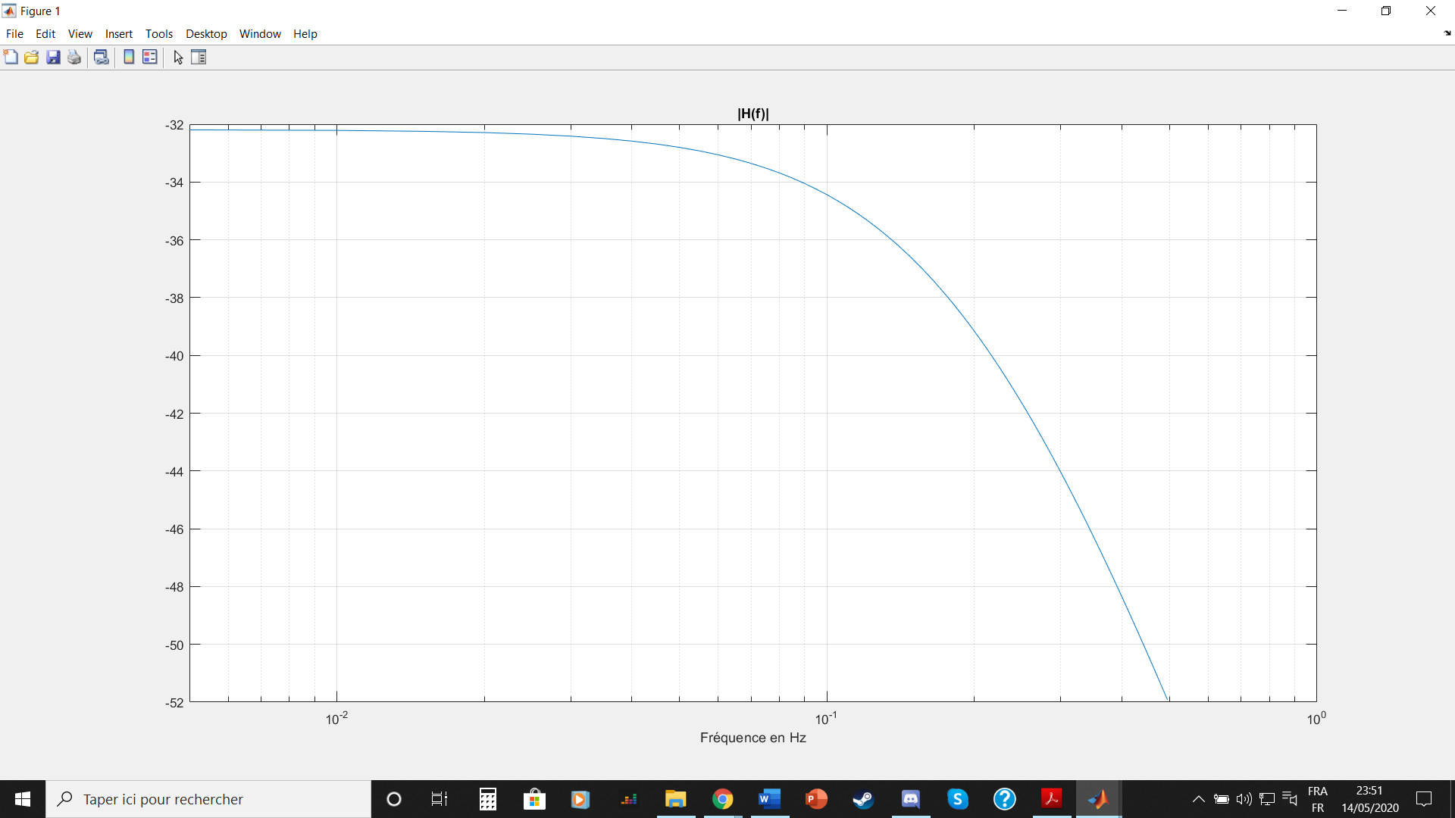

Réponse du filtre à une impulsion :

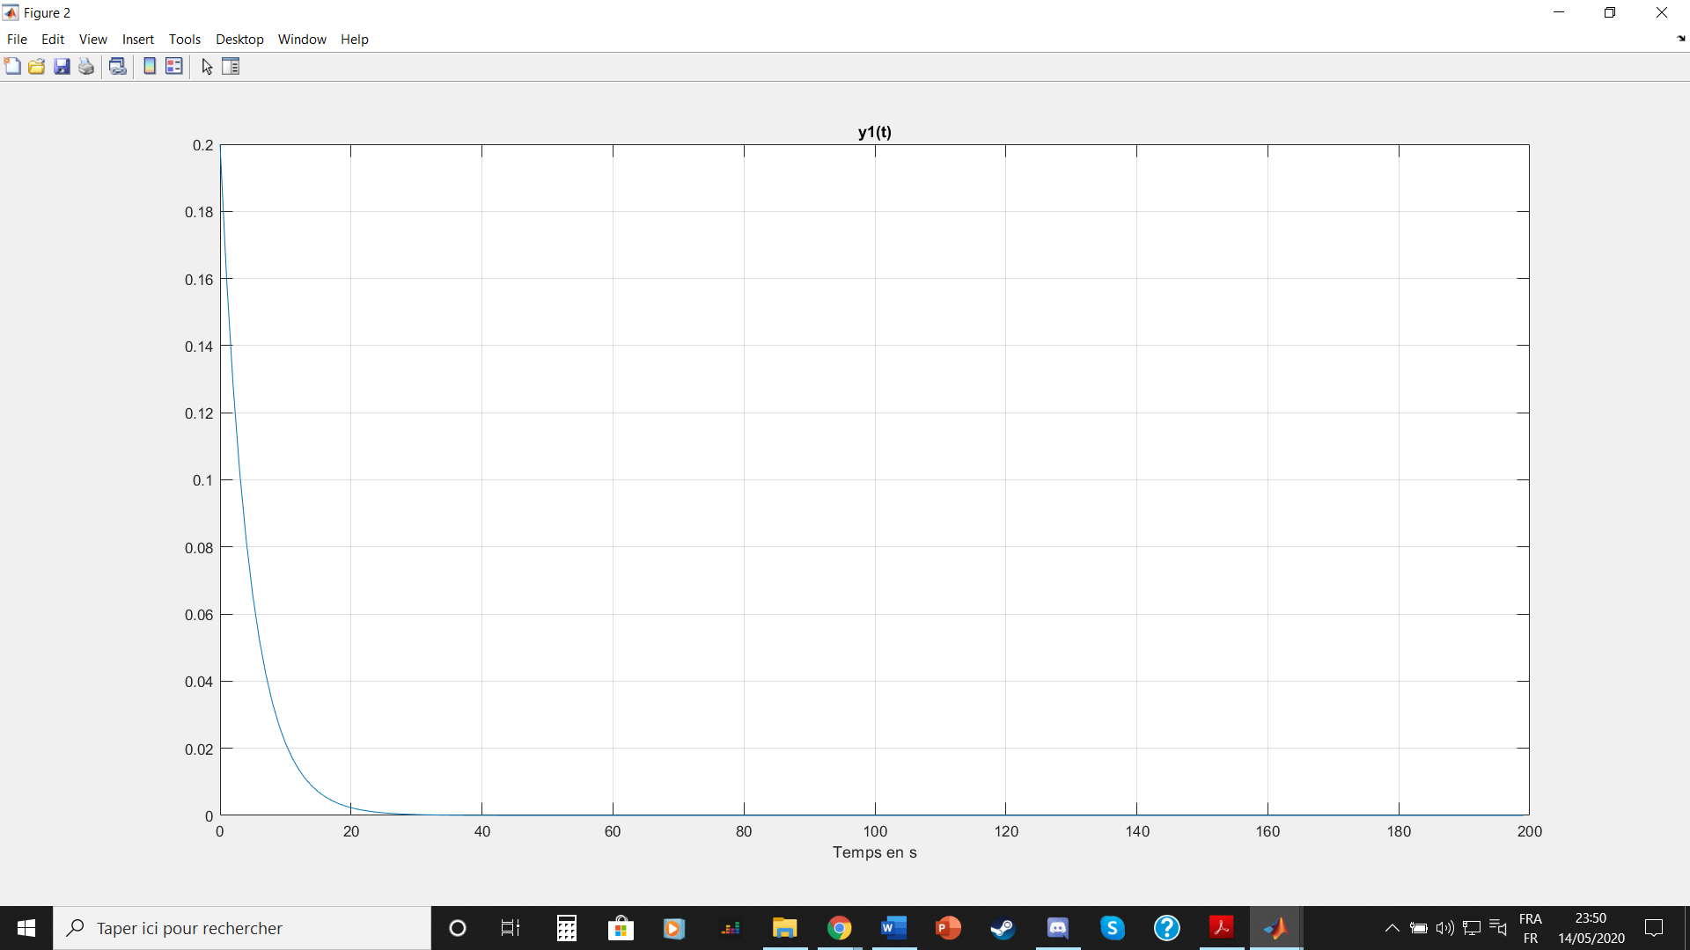

Réponse du filtre à un échelon :

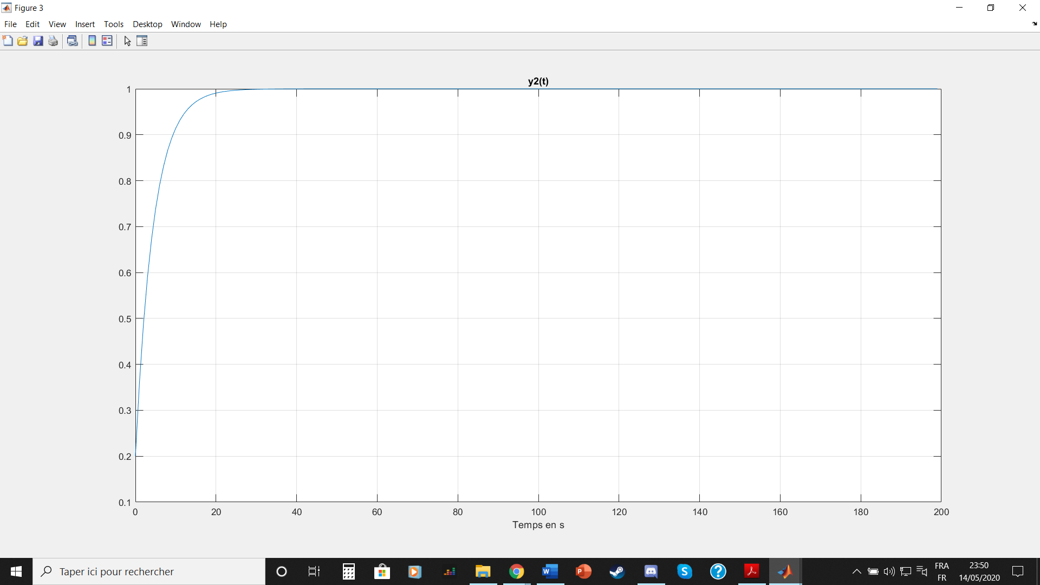

Réponse du filtre à un signal sinusoïdal :

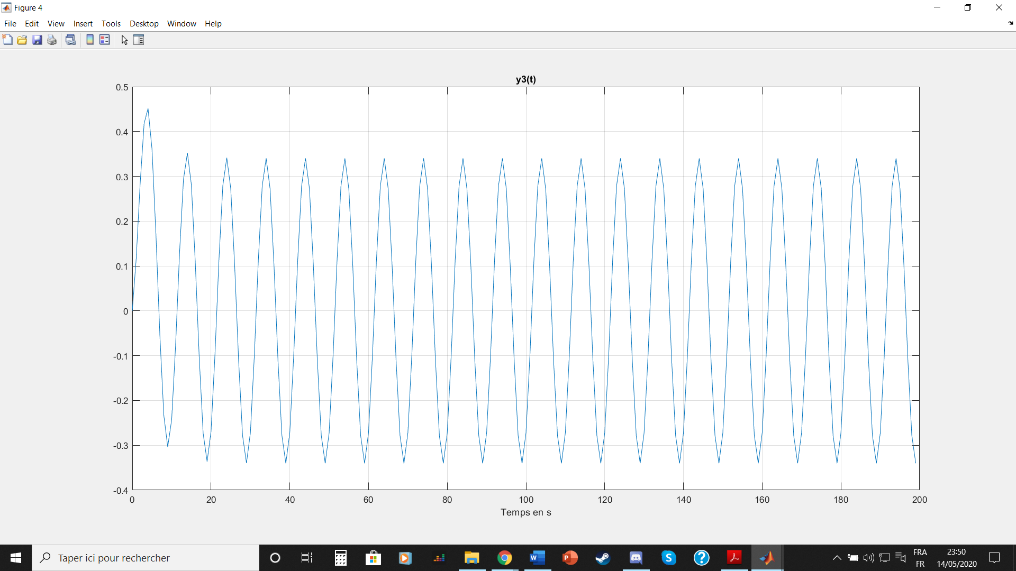

Le filtre a atténué les variations du signal.

Module de H(f) calculé à partir de la réponse impulsionnelle :

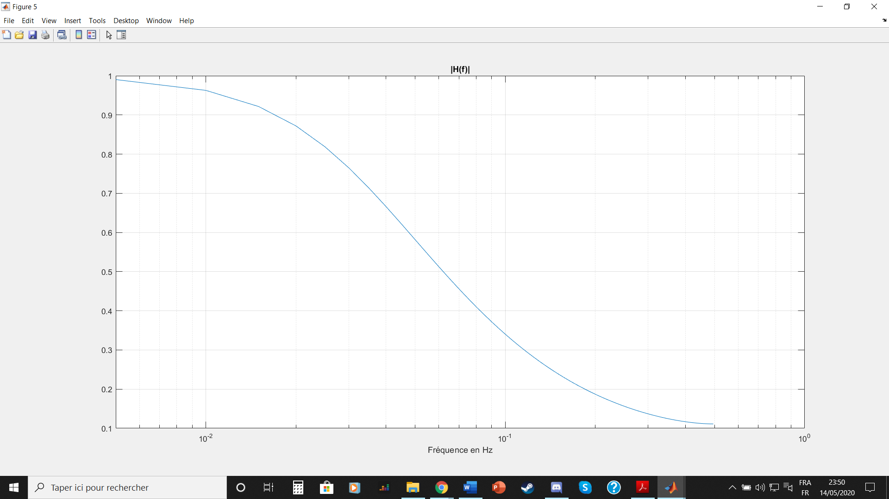

Pôles du filtre :

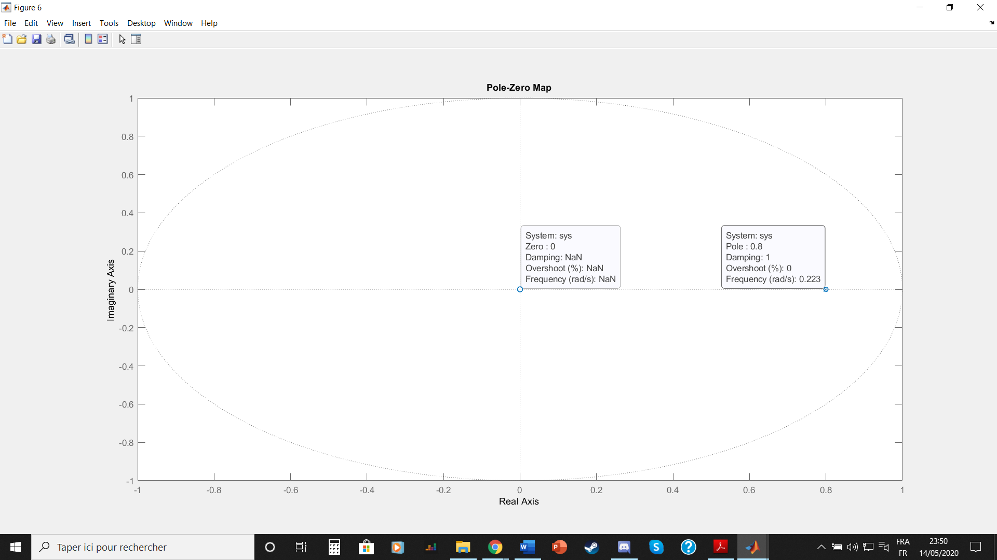

Pour a = 0.95 :

Il s’agit d’un filtre passe-bas stable.

Module de H(f) :

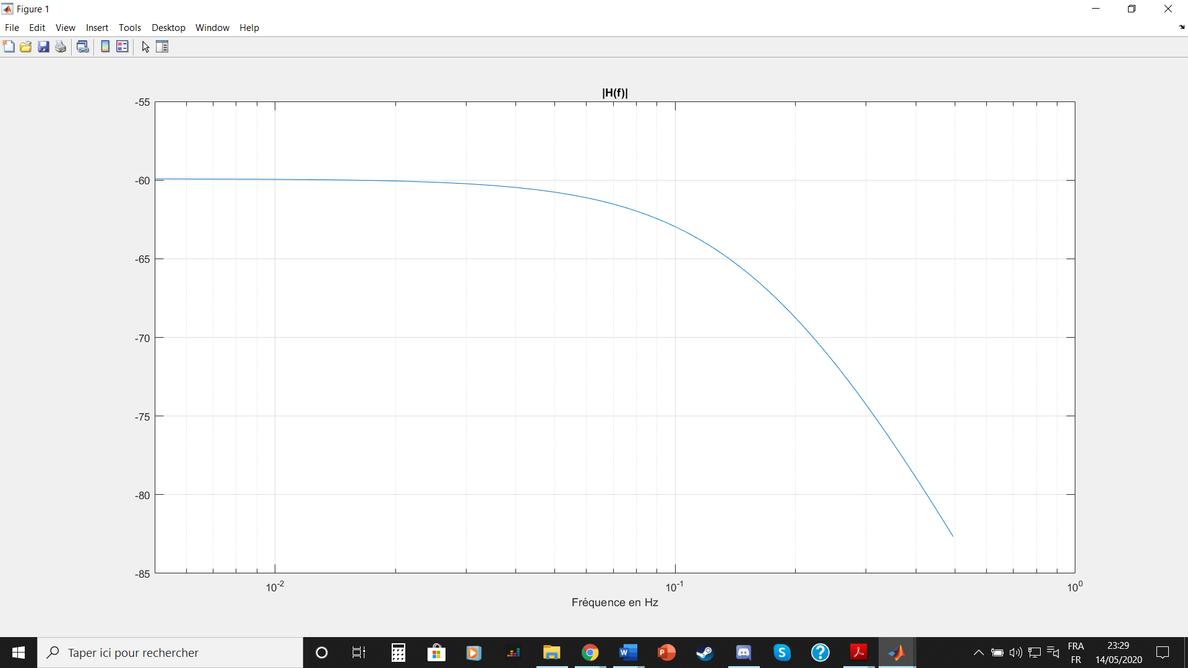

Réponse du filtre à une impulsion :

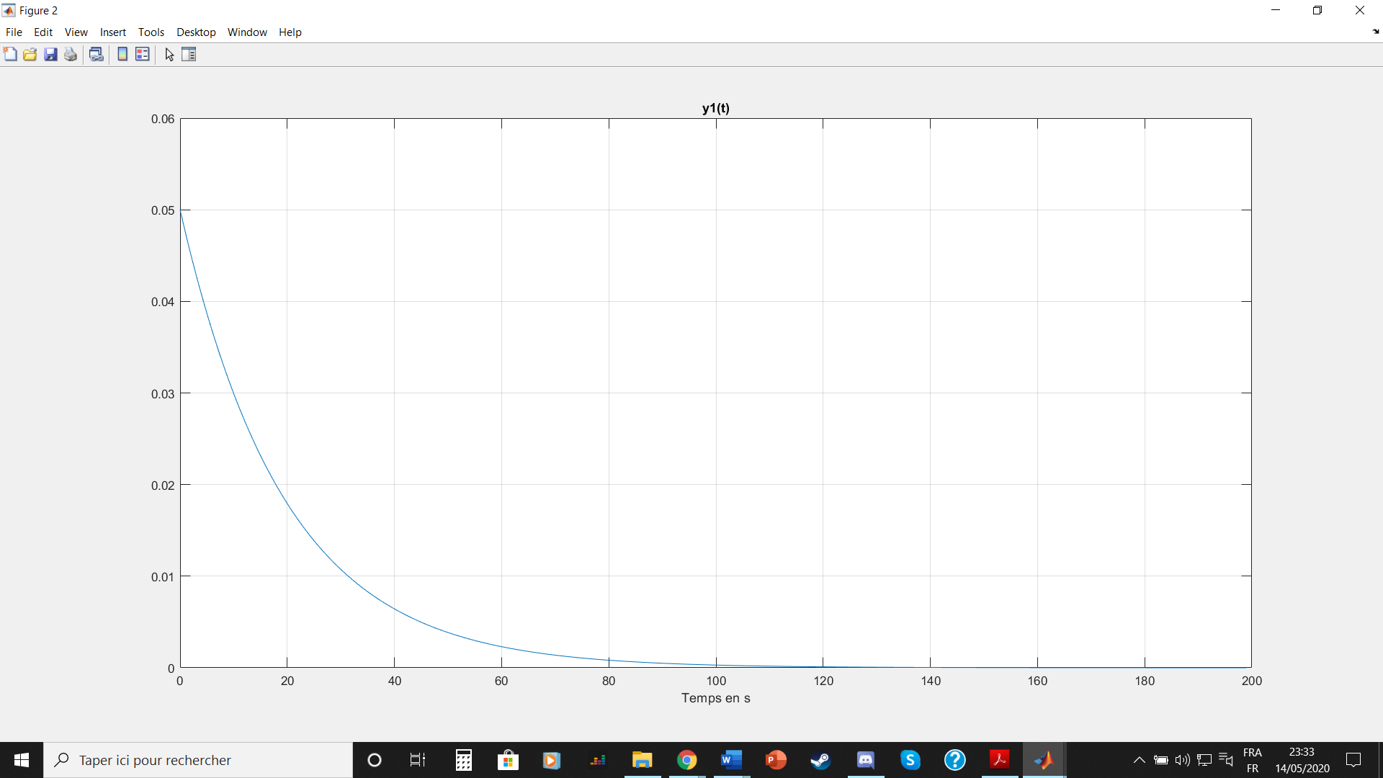

Réponse du filtre à un échelon :

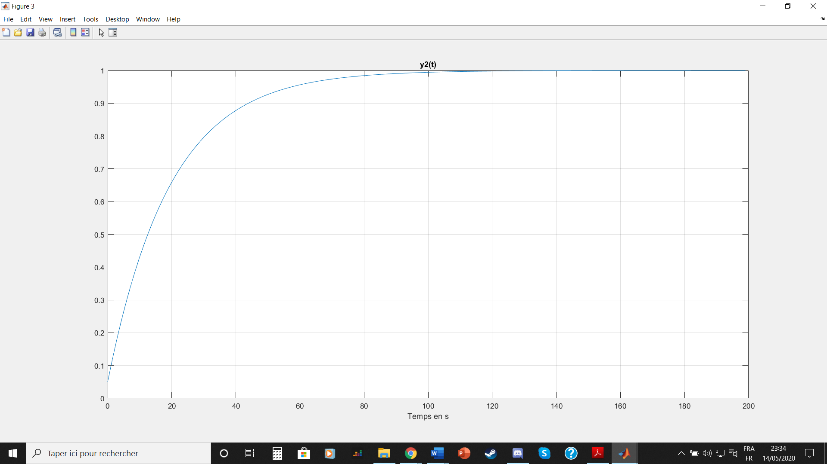

Réponse du filtre à un signal sinusoïdal :

Le filtre a fortement réduit les variations du signal.

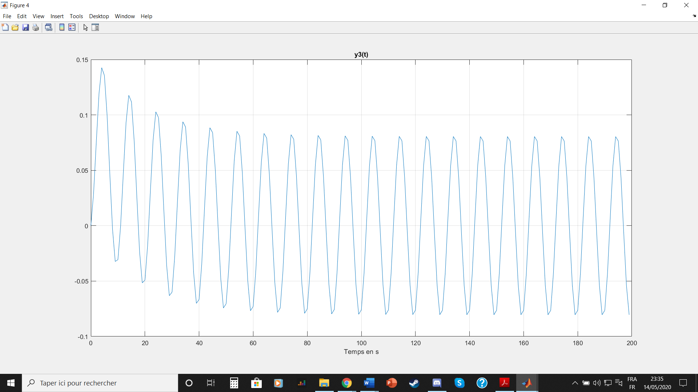

Module de H(f) calculé à partir de la réponse impulsionnelle :

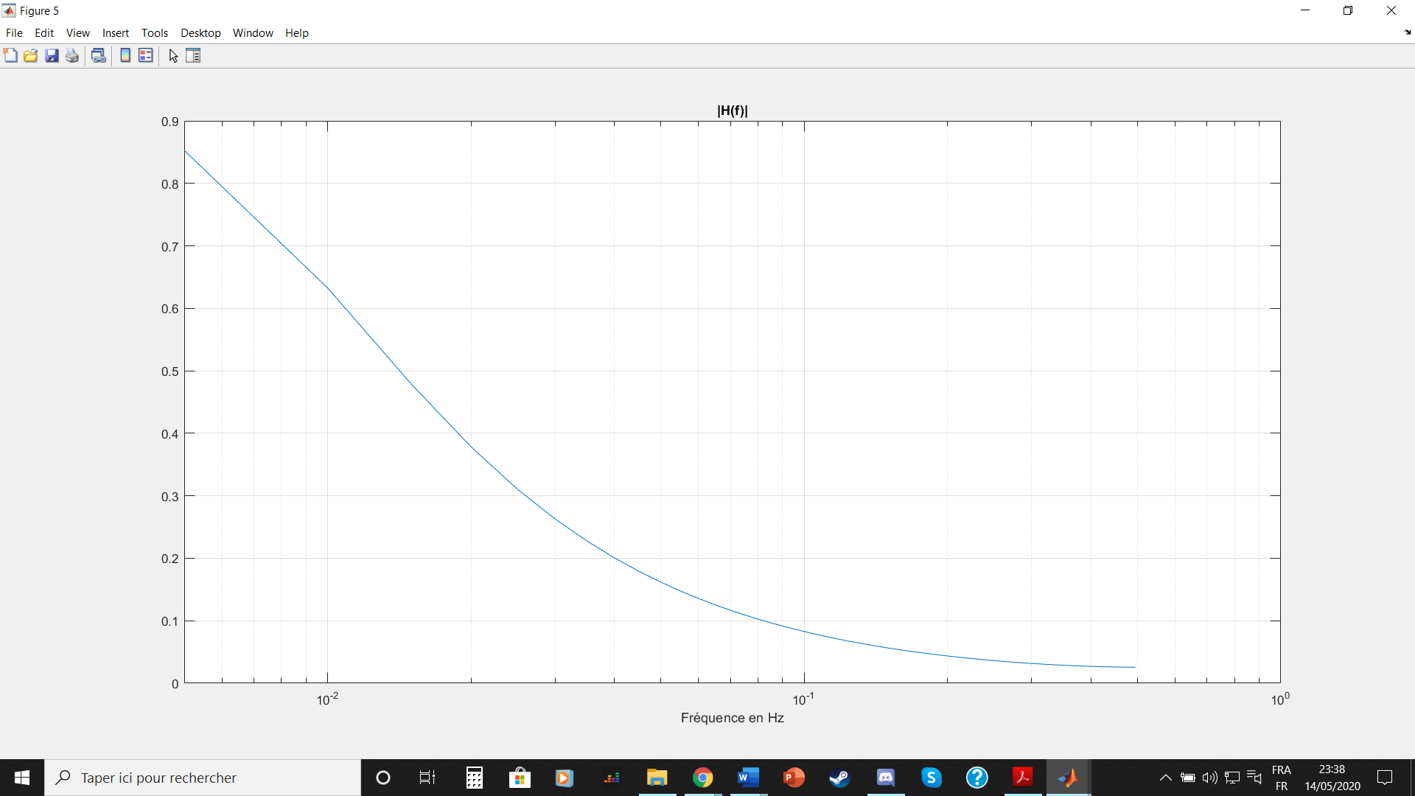

Pôles du filtre :

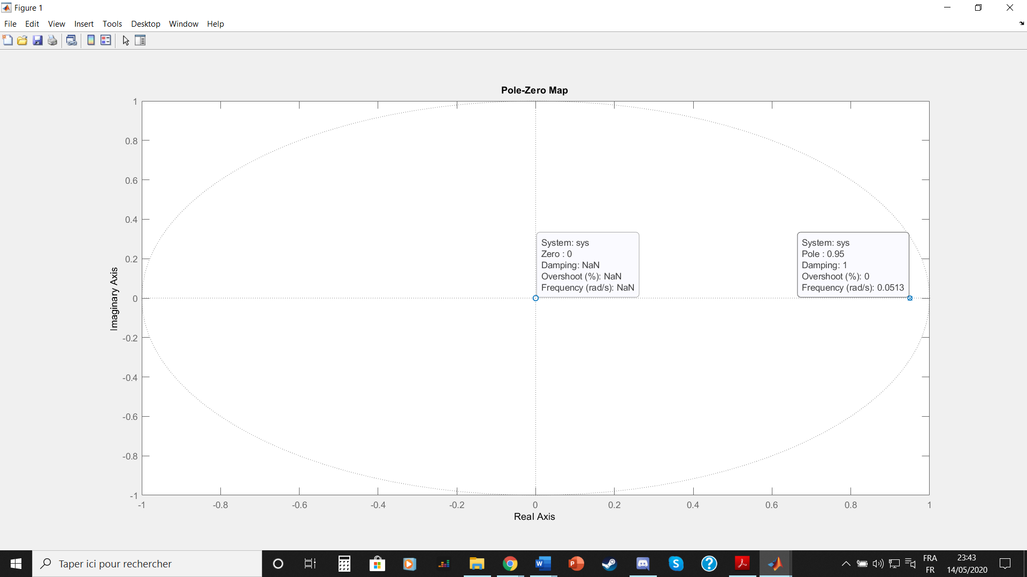

Pour a = 1,2 :

Il s’agit d’un filtre passe-bas instable.

Module de H(f) :

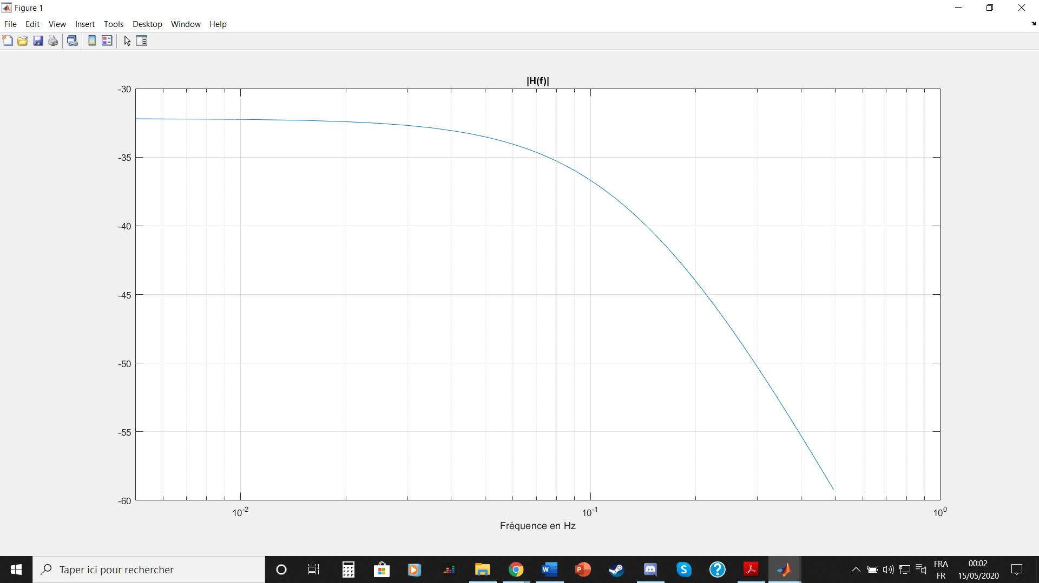

Réponse du filtre à une impulsion :

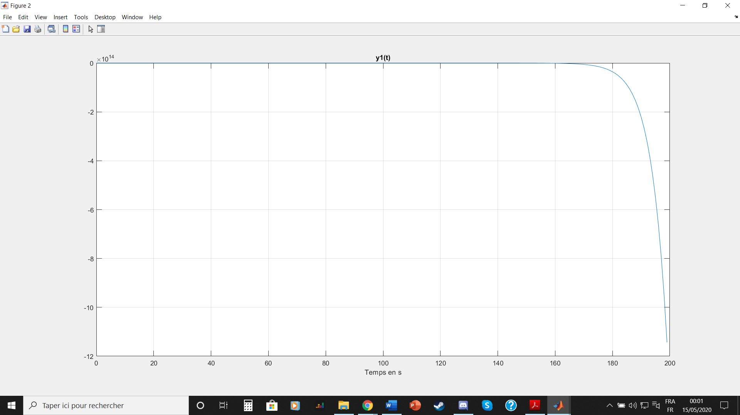

Réponse du filtre à un échelon :

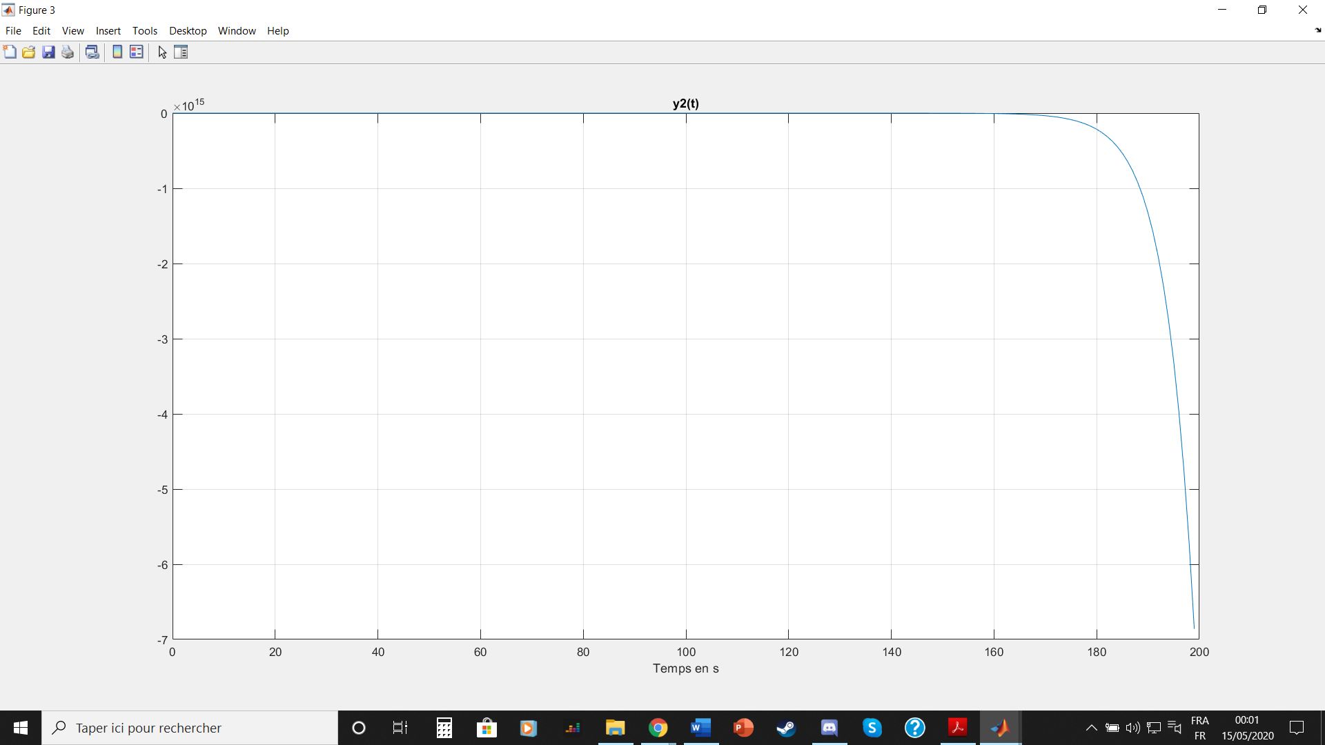

Réponse du filtre à un signal sinusoïdal :

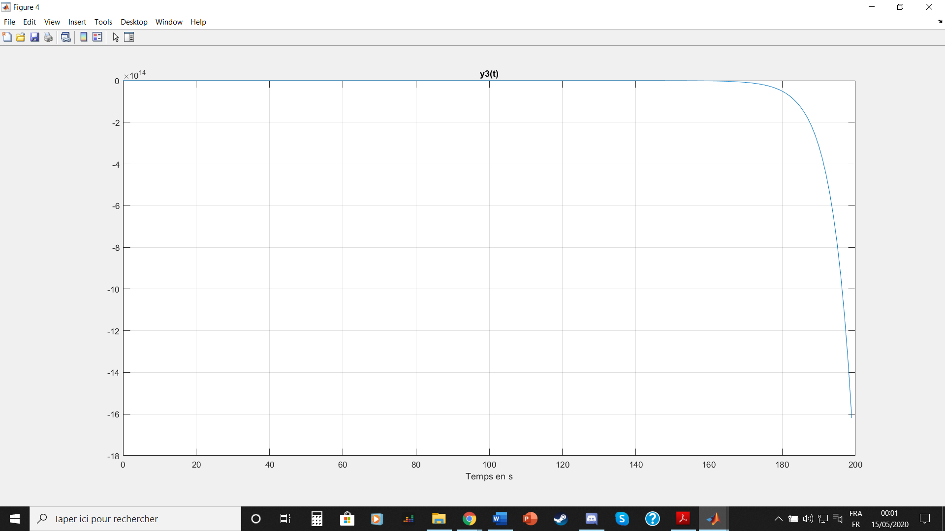

Le filtre étant instable, le signal sinusoïdal est déformé et très fortement amplifié.

Module de H(f) calculé à partir de la réponse impulsionnelle :

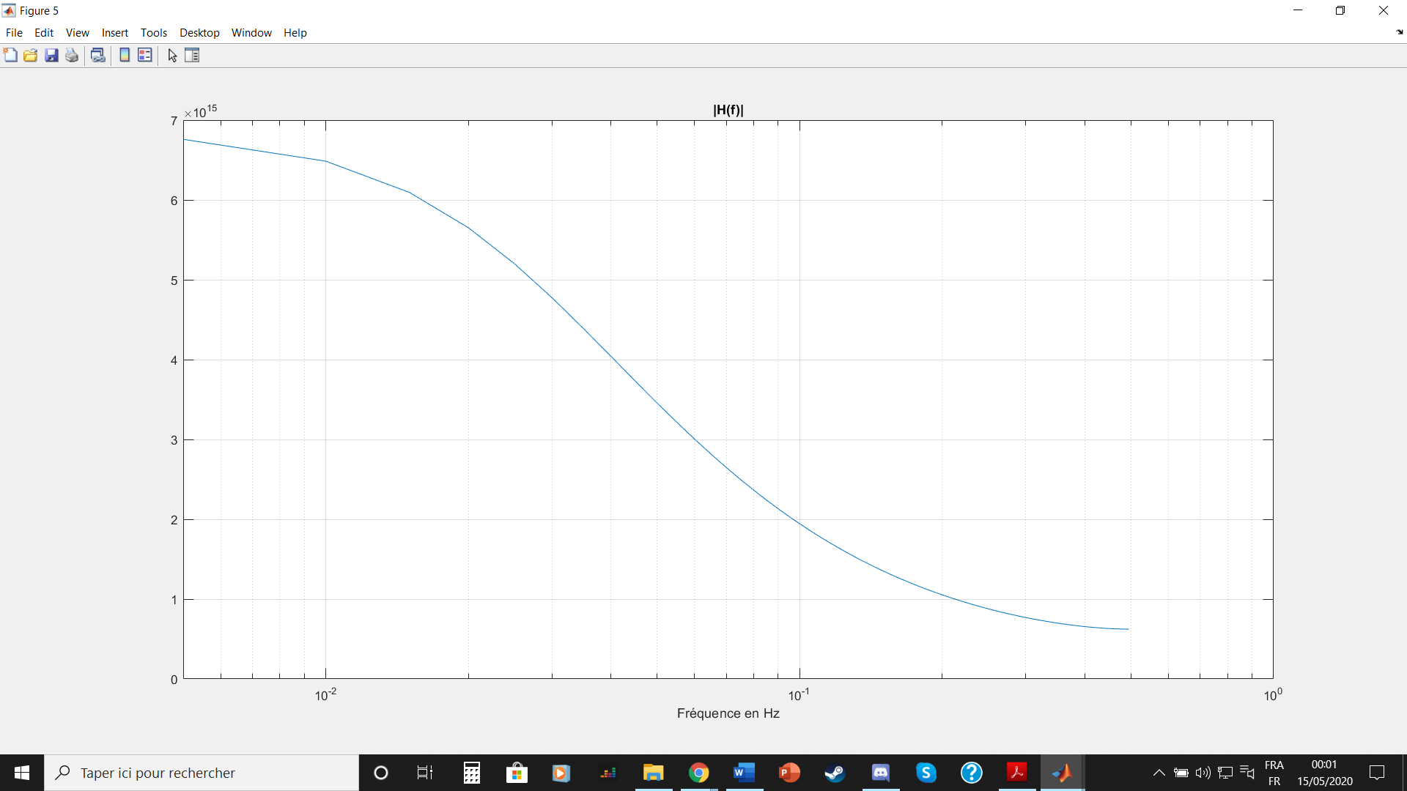

Pôles du filtre :

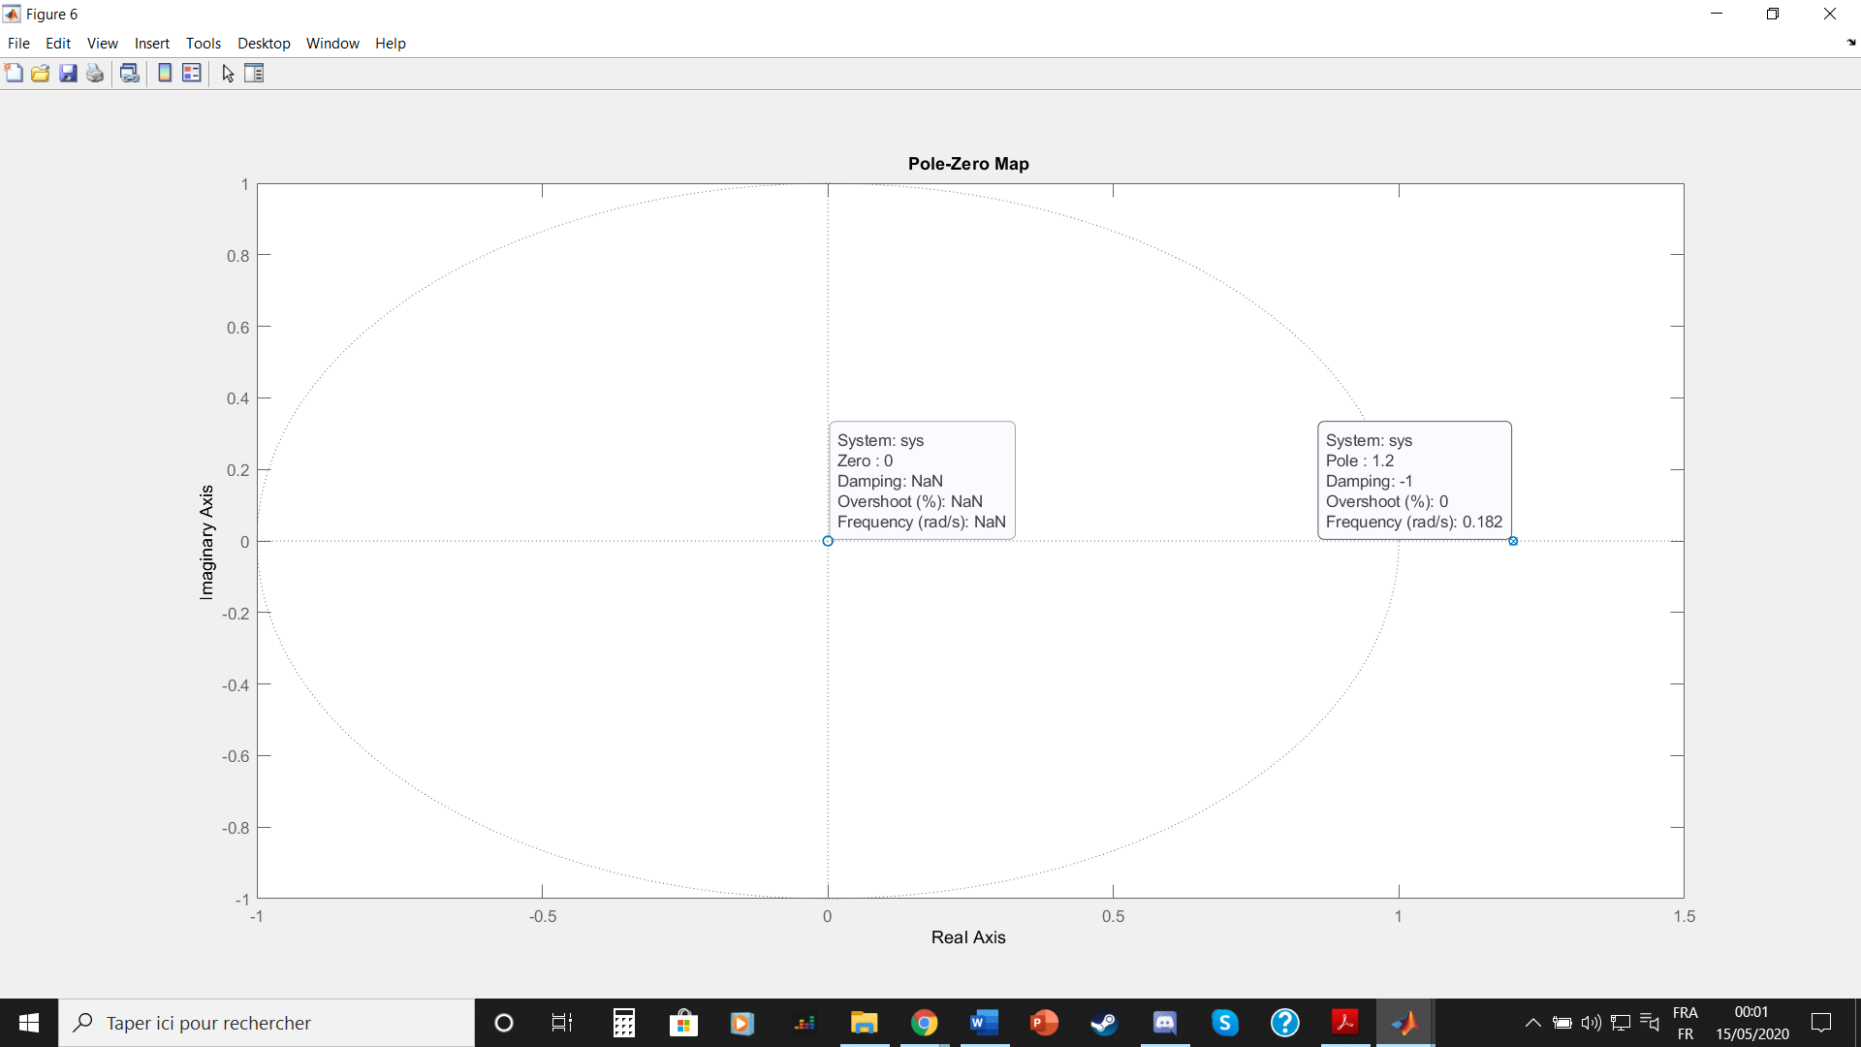

**TD8 : 2 Filtre de premier ordre :**

2) Pour a = 0,8 et b = 1 :

Il s’agit d’un filtre passe-tout.

Réponse fréquentielle :

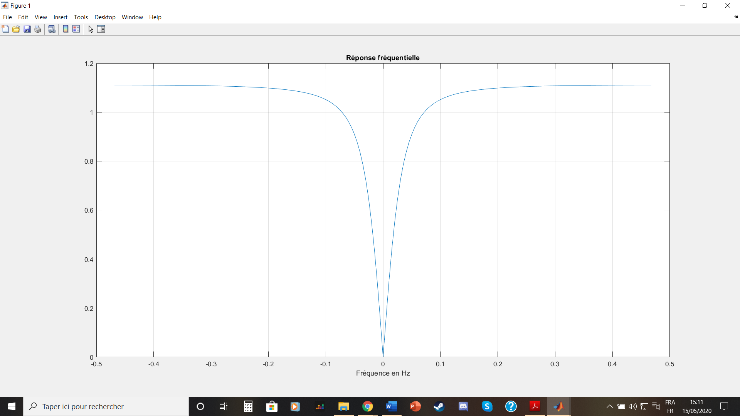

Réponse impulsionnelle :

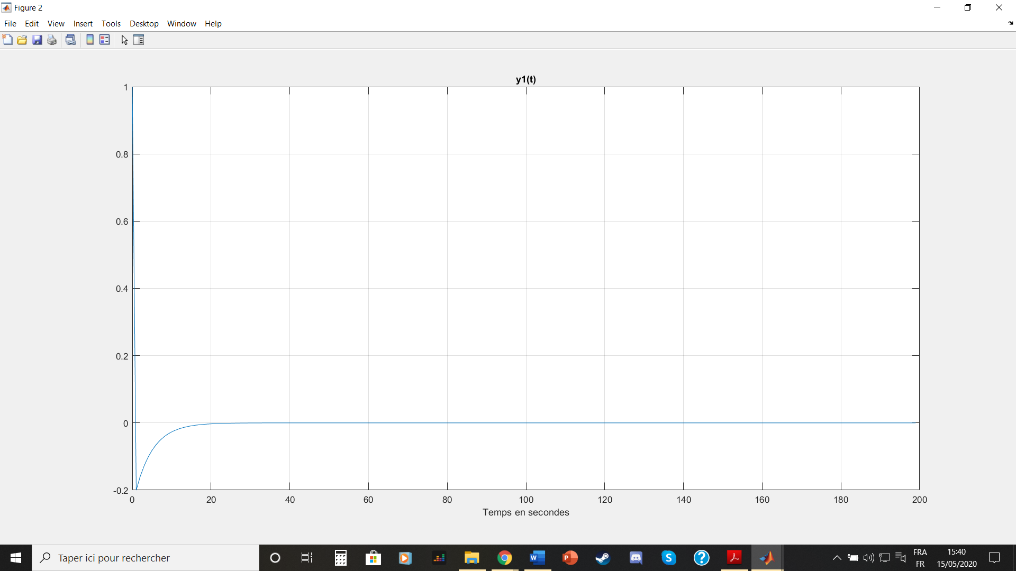

Réponse à un échelon :

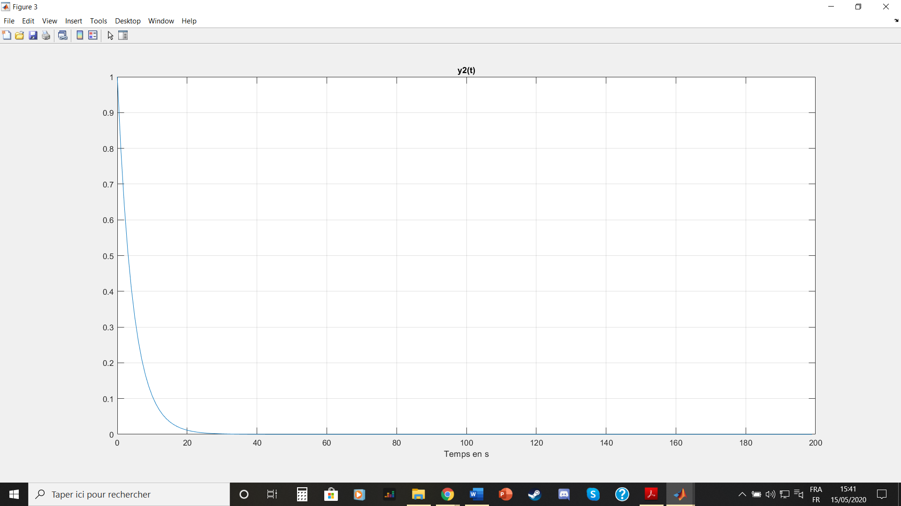

Pour a = 0.8 et b = -1 :

Il s’agit d’un filtre coupe-tout.

Réponse fréquentielle :

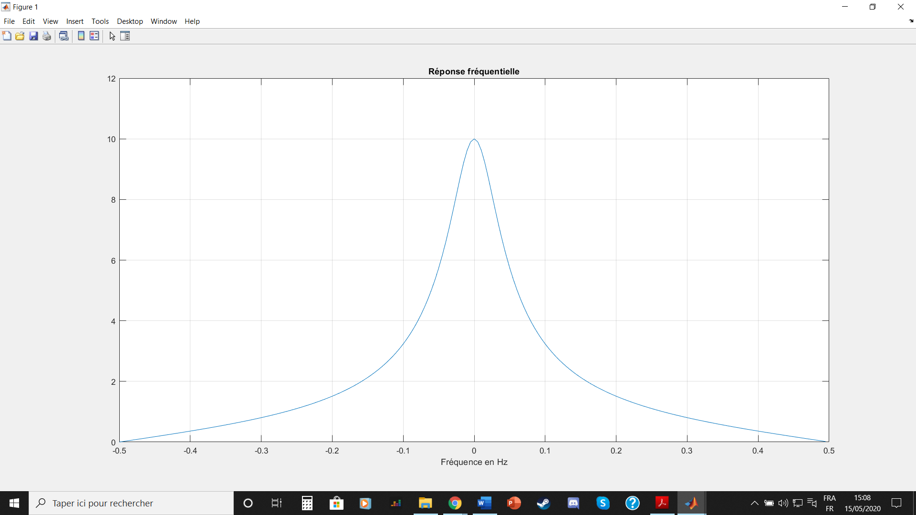

Réponse impulsionnelle :

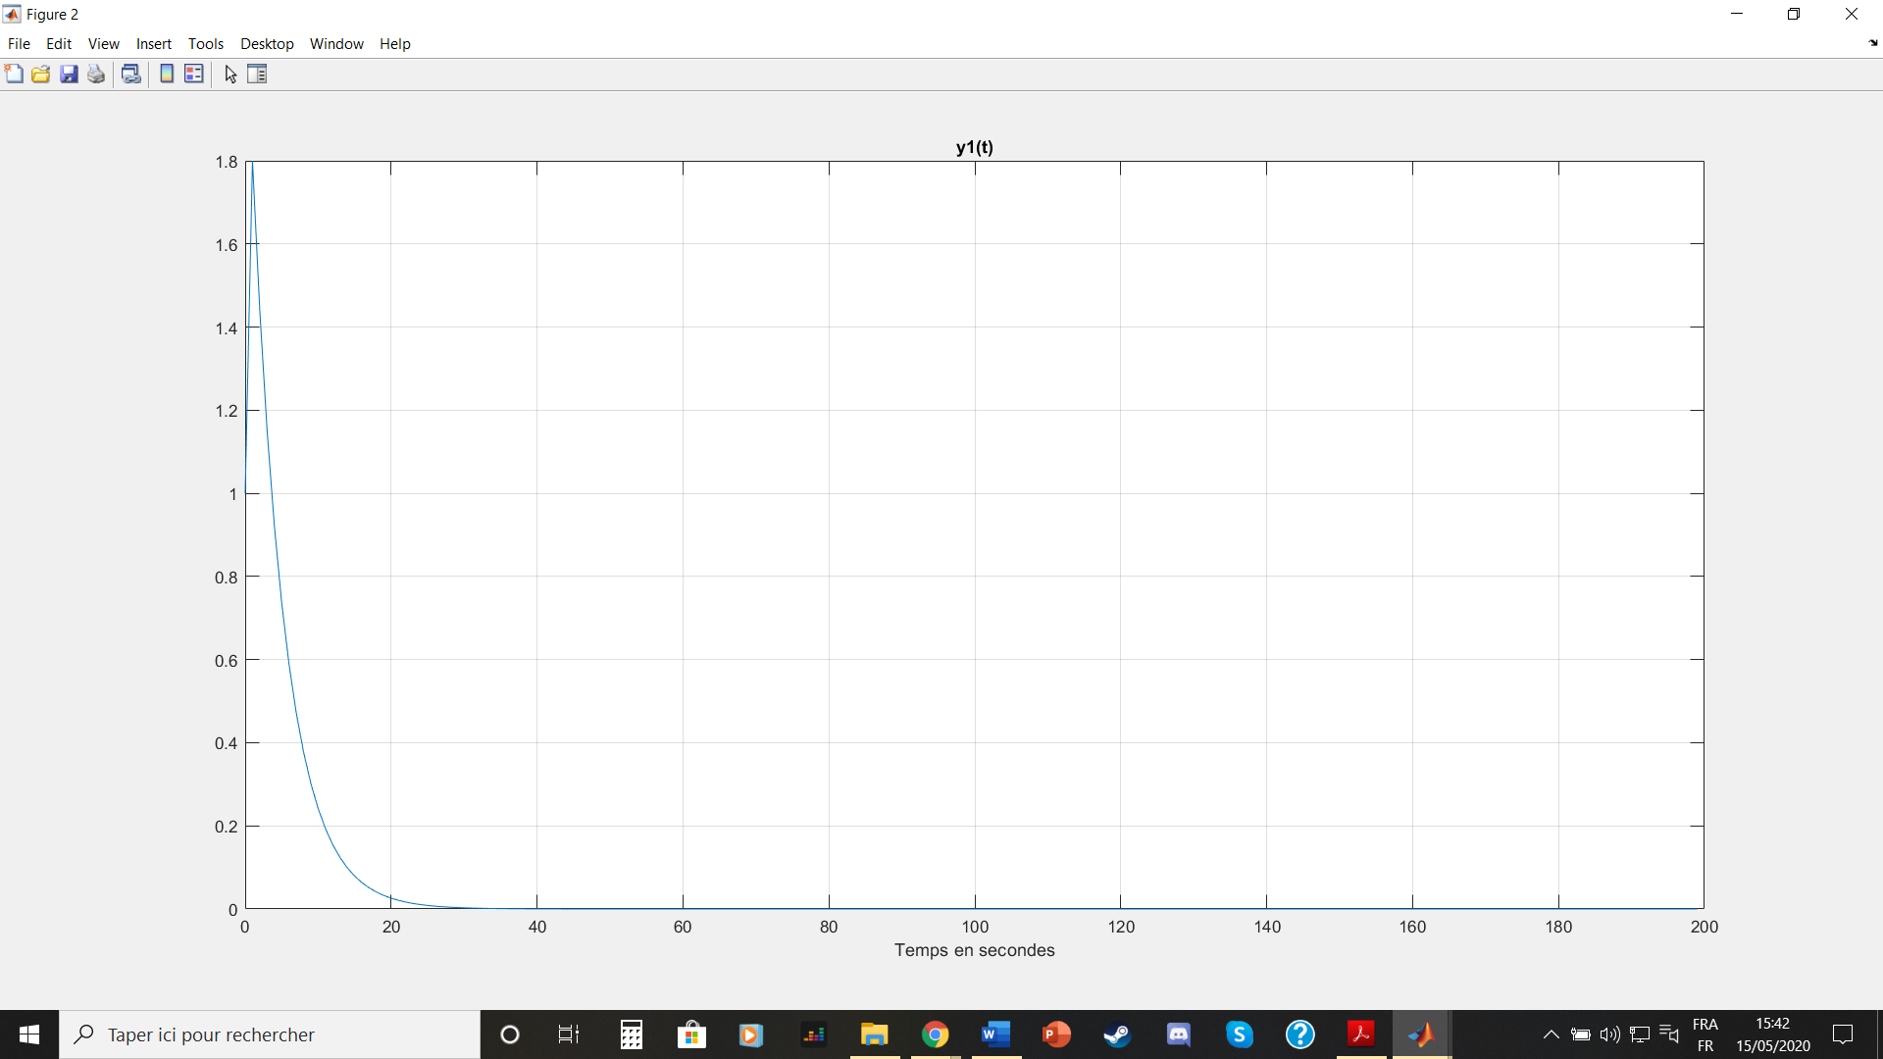

Réponse à un échelon :

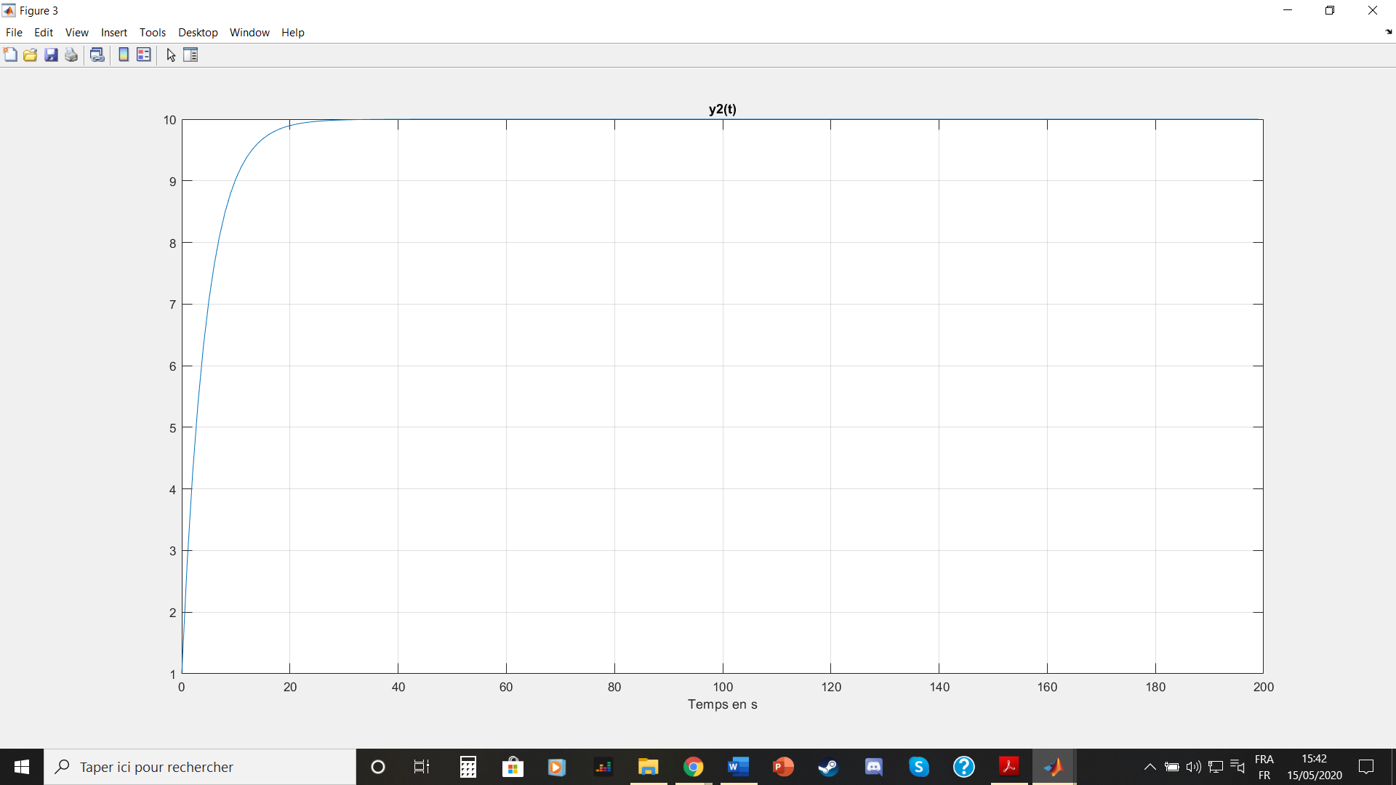

Pour a = -0,8 et b = 1 :

Il s’agit d’un filtre passe-haut.

Réponse fréquentielle :

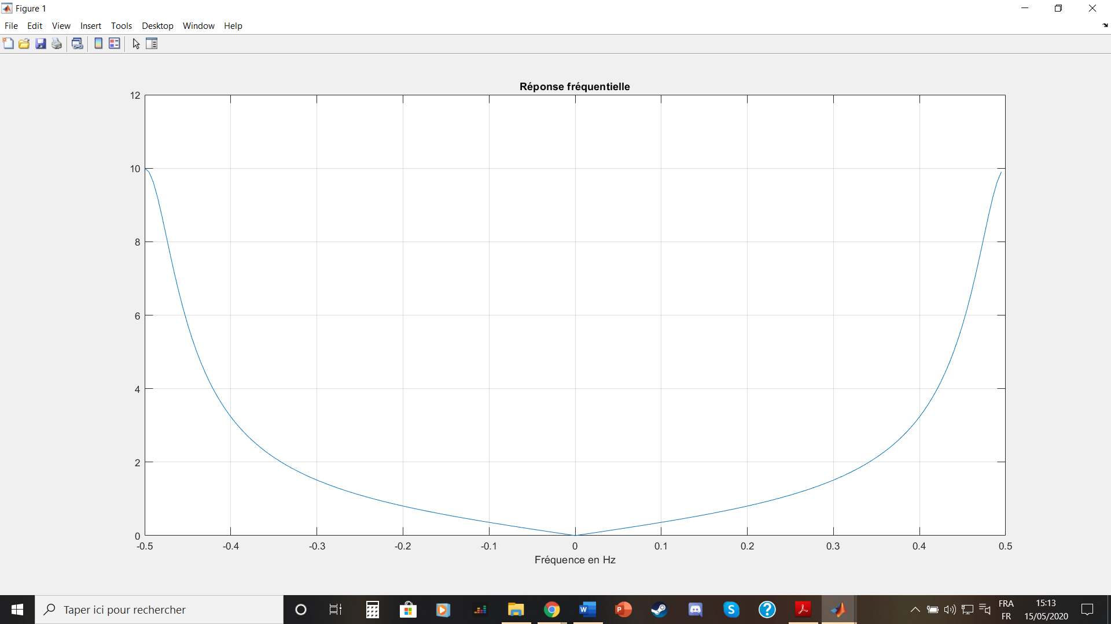

Réponse impulsionnelle :

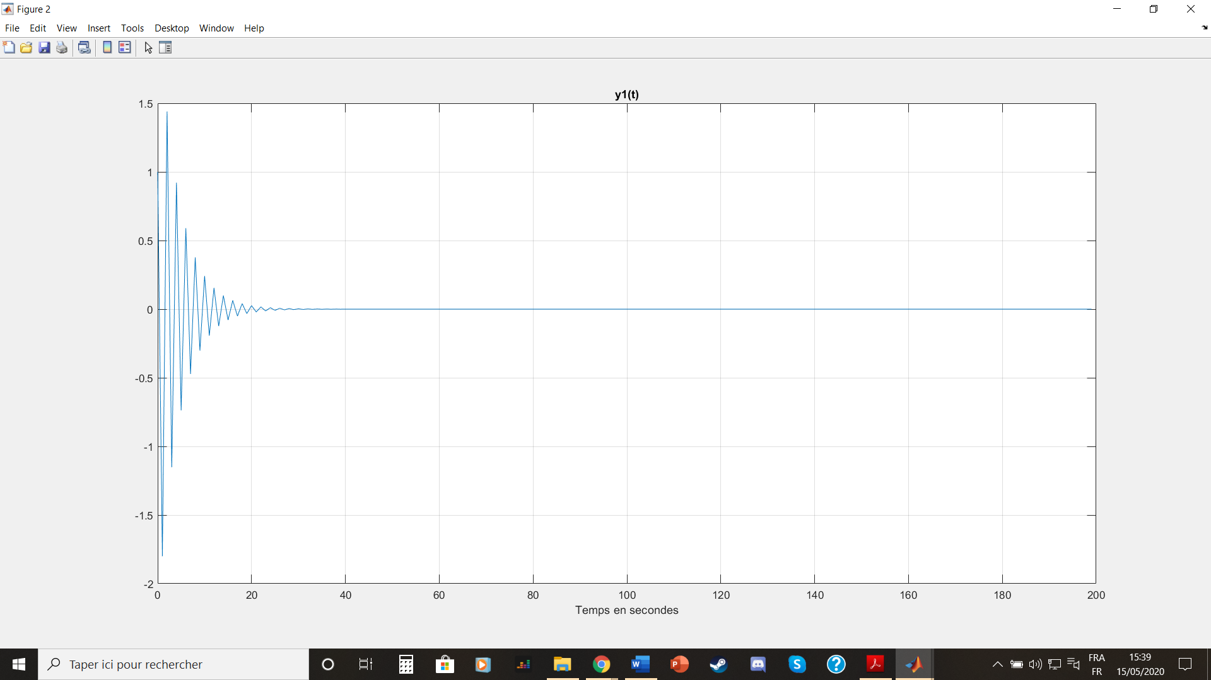

Réponse à un échelon :

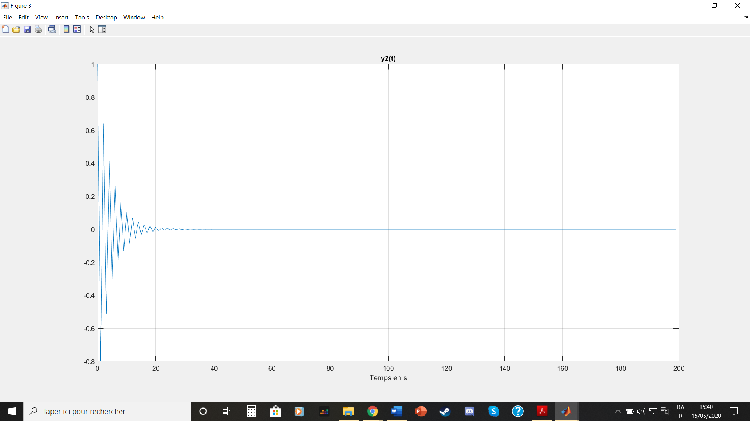

Pour a = -0,8 et b = -1 :

Il s’agit d’un filtre passe-bas.

Réponse fréquentielle :

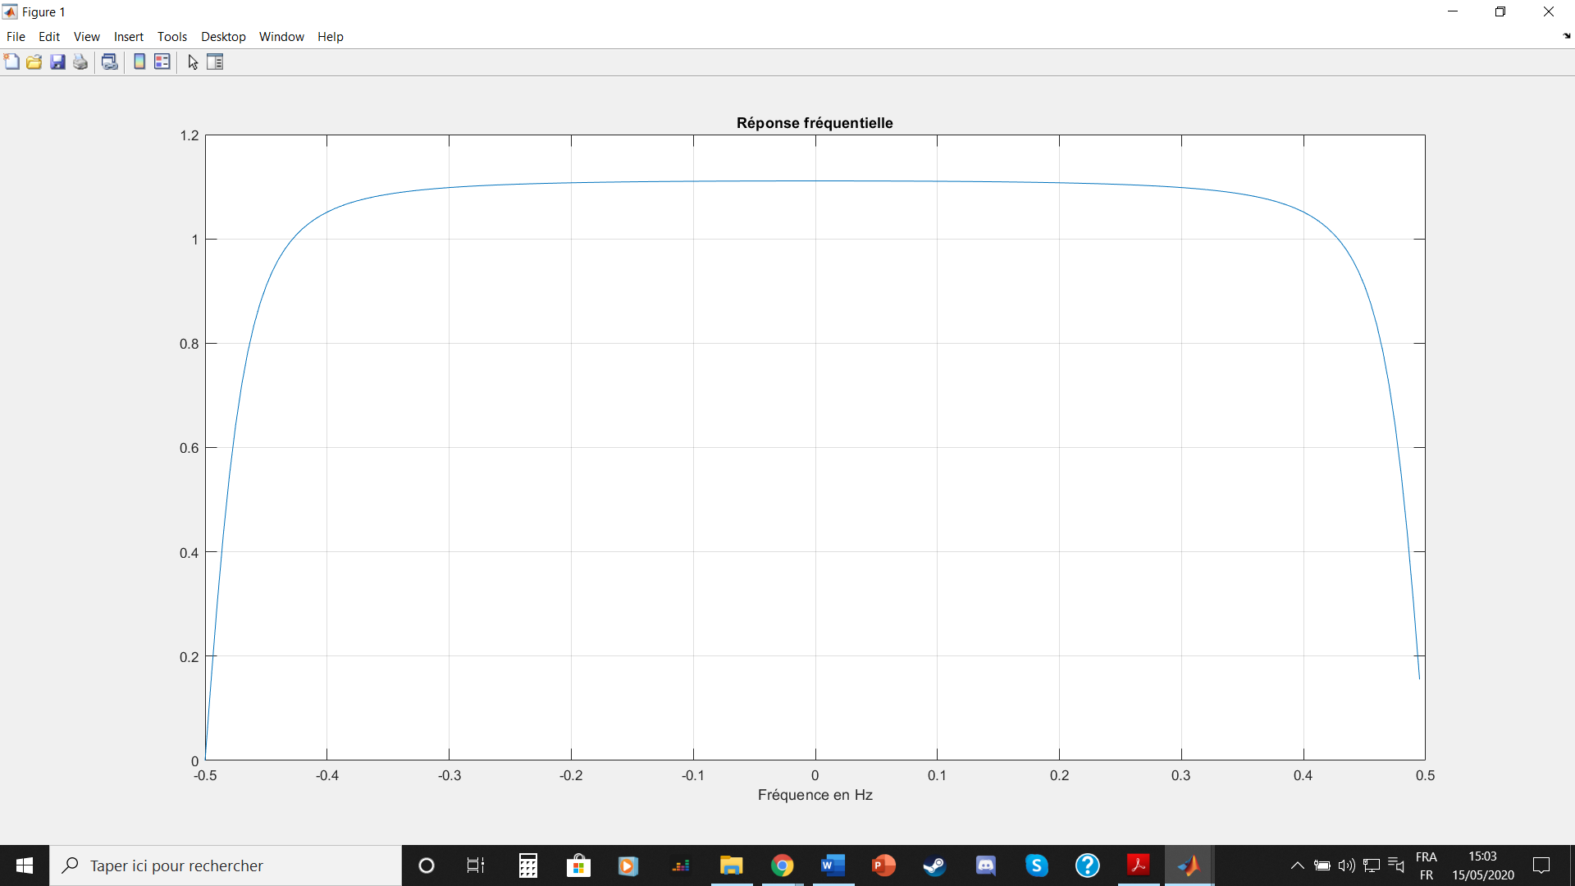

Réponse impulsionnelle :

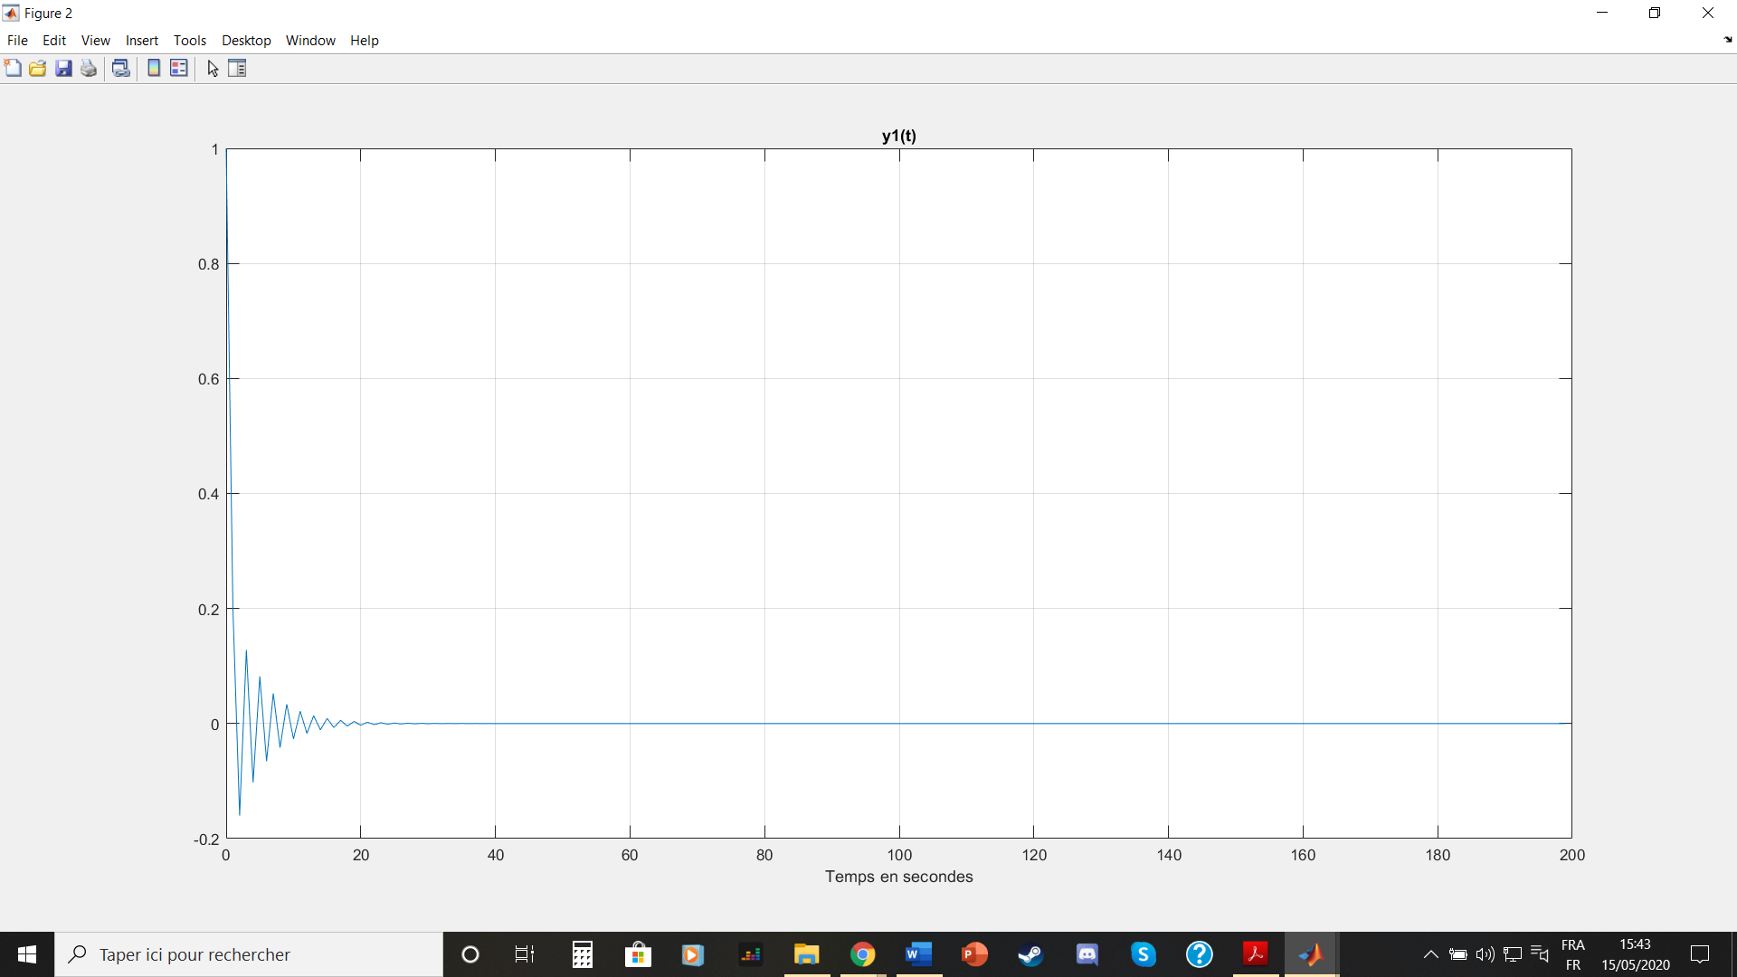

Réponse à un échelon :

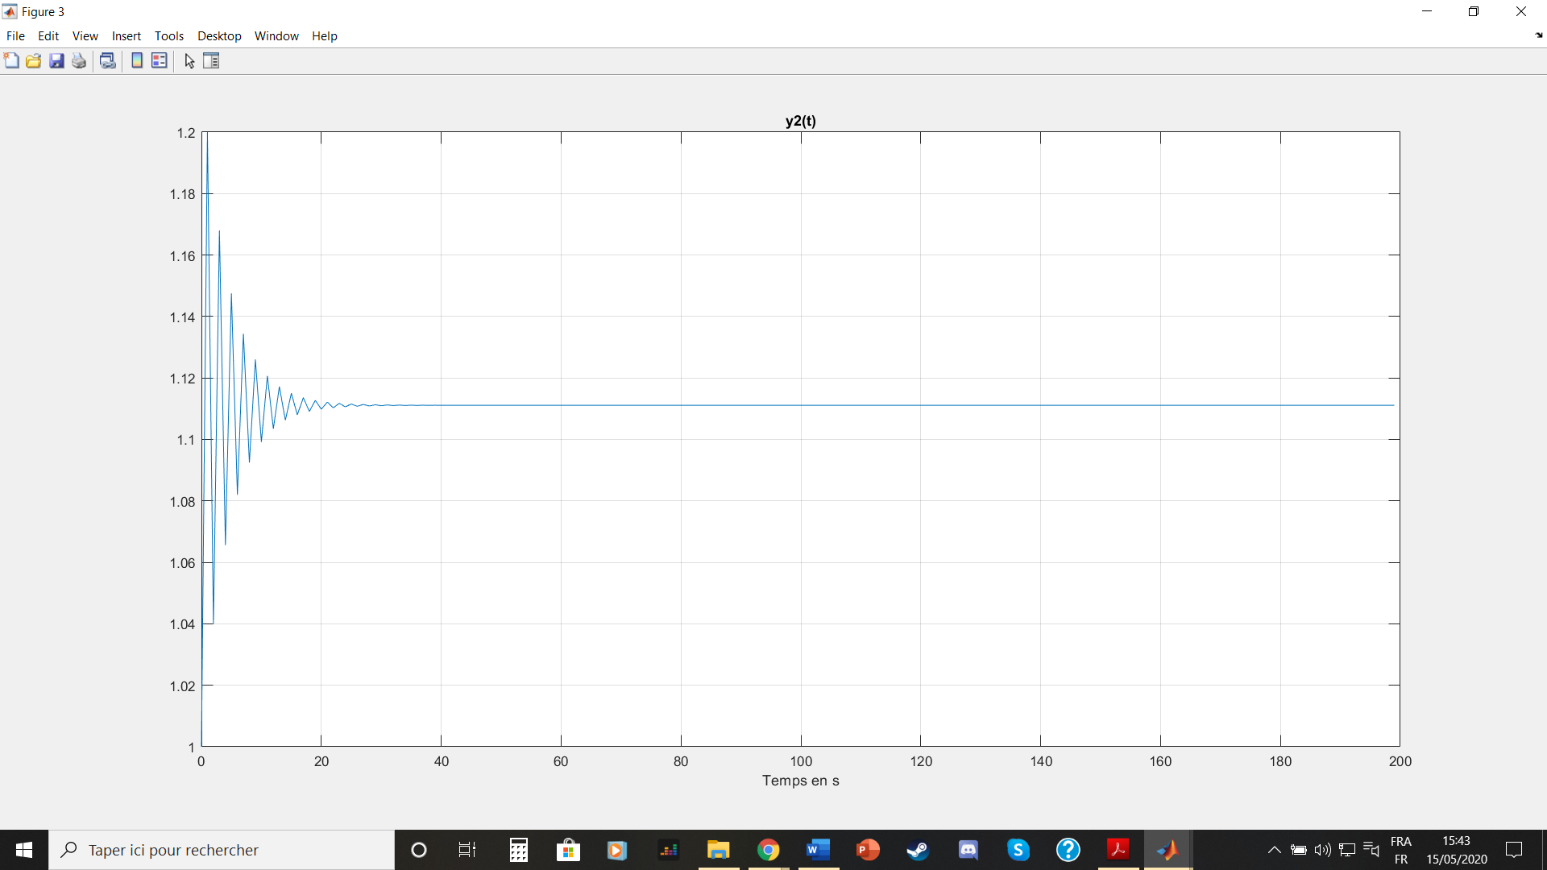

**TD8 : 3 Filtre de second ordre :**

$$H\left(Z\right)=\frac{1}{{1-2rcos(2πf}_{0}T_{e})Z^{-1}+r^{2}Z^{-2}}=\frac{1}{\left(1-re^{2jπf_{0}T_{e}}Z^{-1}\right)\left(1-re^{-2jπf_{0}T_{e}}Z^{-1}\right)}$$

Pôles :

$1-re^{2jπf_{0}T_{e}}Z^{-1}=0=>Z=re^{2jπf_{0}T_{e }}=>\left|re^{2jπf_{0}T_{e }}\right|<1=>\left|r\right|< \left|e^{-2jπf_{0}T_{e }}\right|$

$1-re^{-2jπf_{0}T_{e}}Z^{-1}=0=>Z=re^{-2jπf_{0}T_{e }}=>\left|re^{-2jπf_{0}T_{e }}\right|<1=>\left|r\right|< \left|e^{2jπf_{0}T_{e }}\right|$

Dans les deux cas, étant donné que les modules de $e^{2jπf_{0}T_{e }}$ et de $e^{-2jπf_{0}T_{e }}$ sont au maximum égaux à 1, on a .

1. Pour 0 :

Réponse fréquentielle :

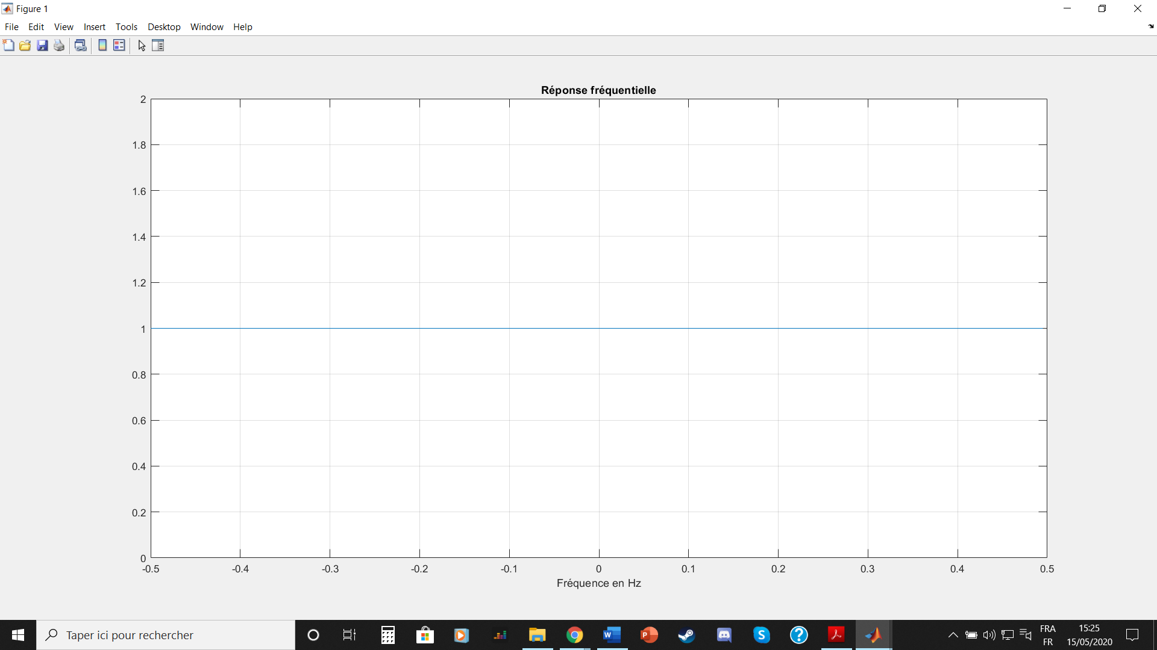

Réponse impulsionnelle :

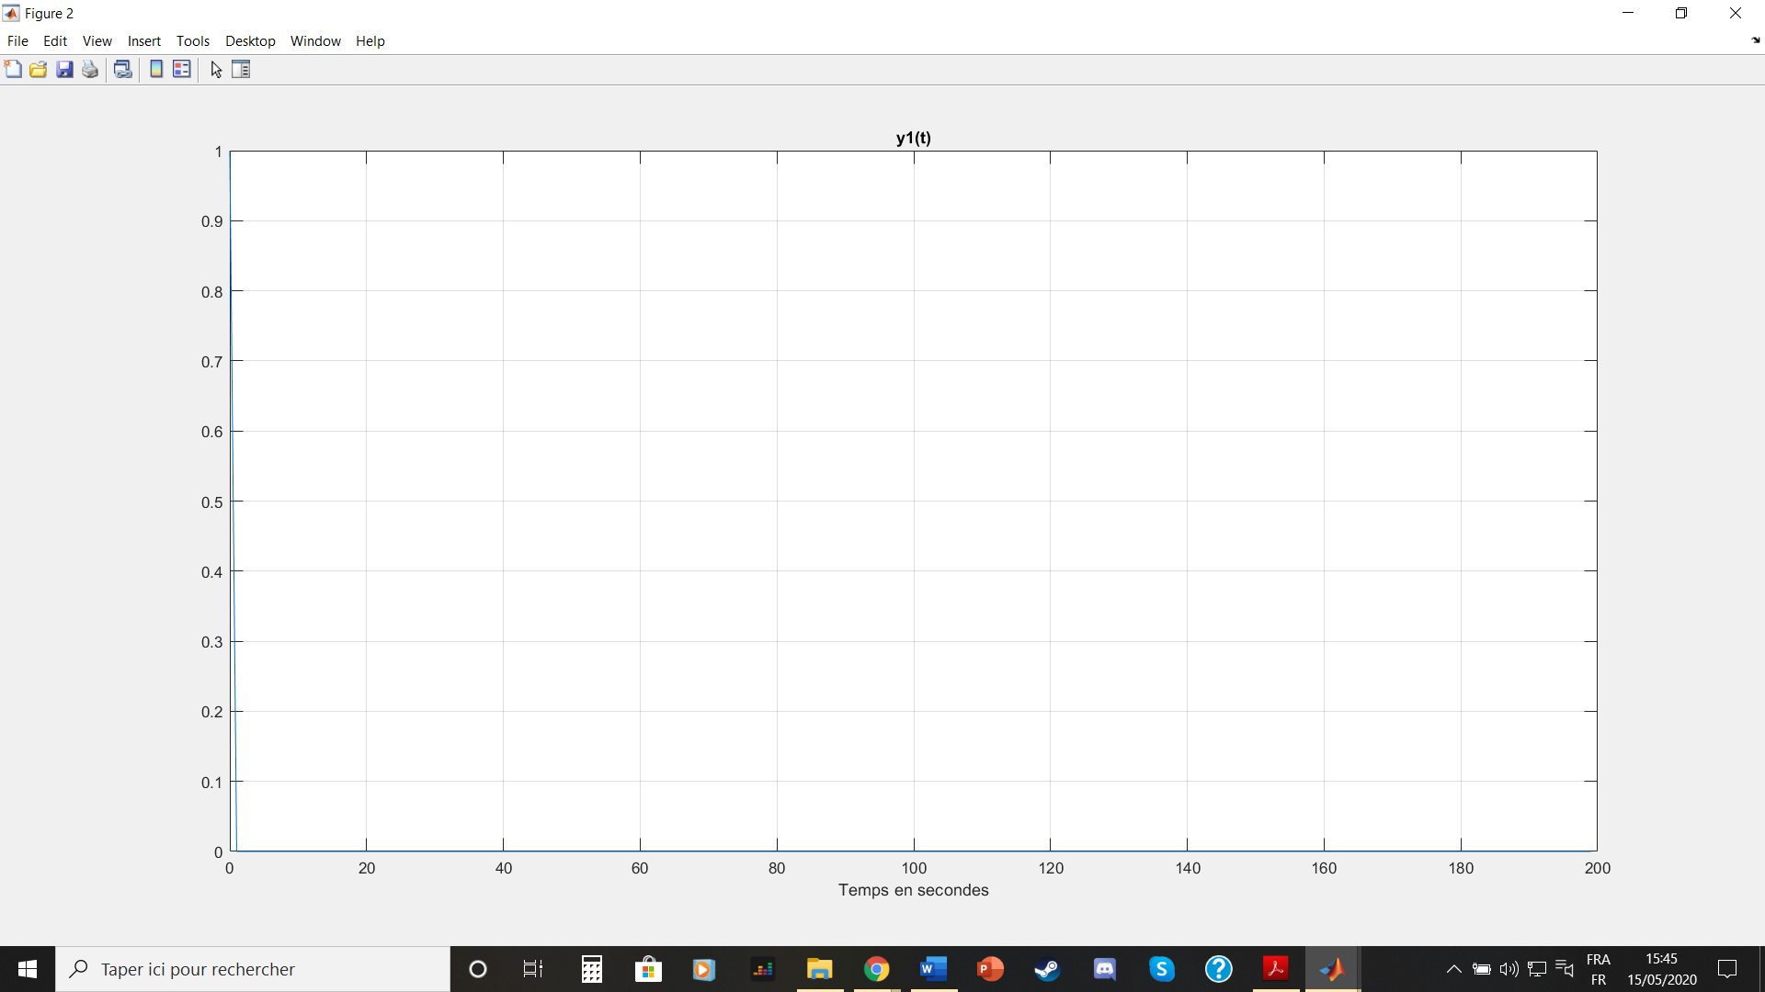

Réponse indicielle :

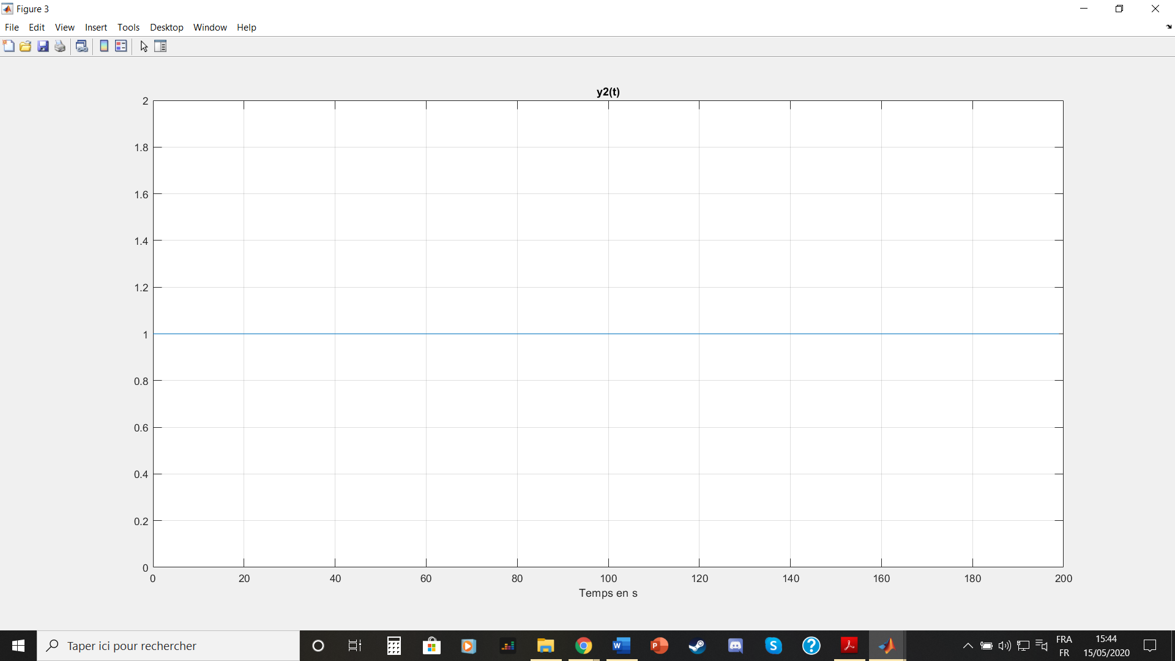

Pôles et zéros du filtre :

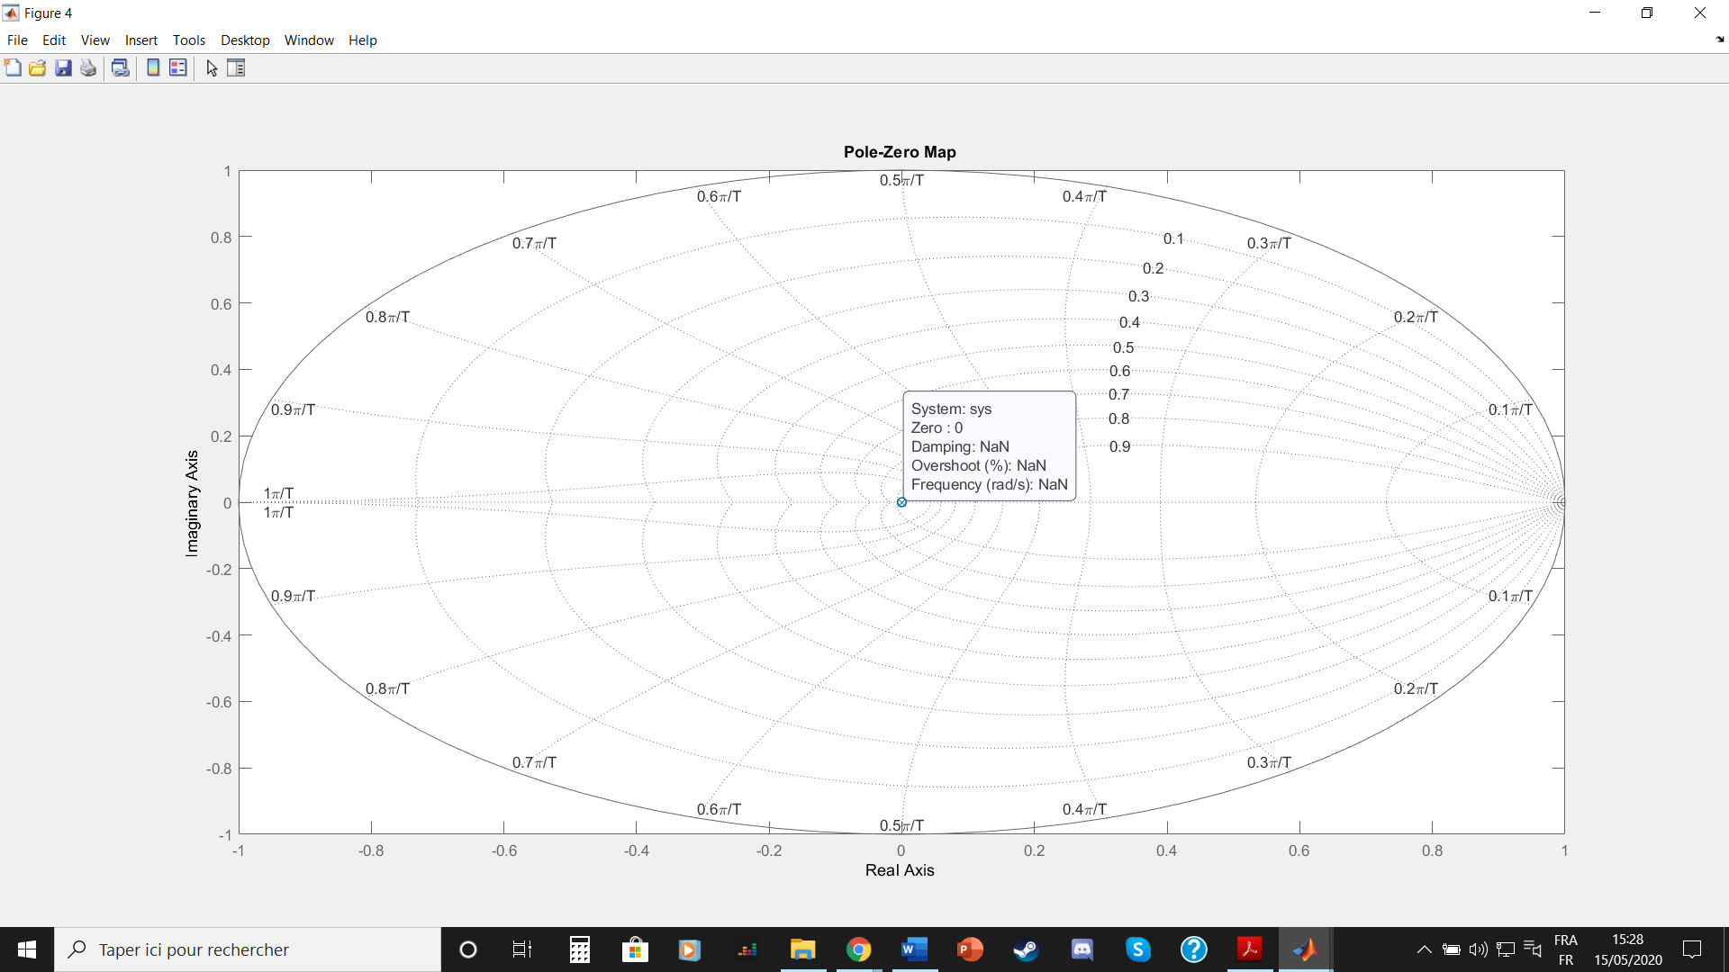

Pour r = 0,5 :

Réponse fréquentielle :

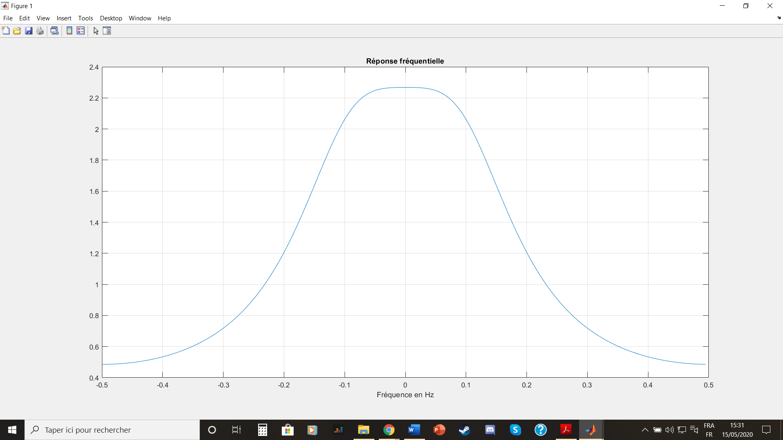

Réponse impulsionnelle :

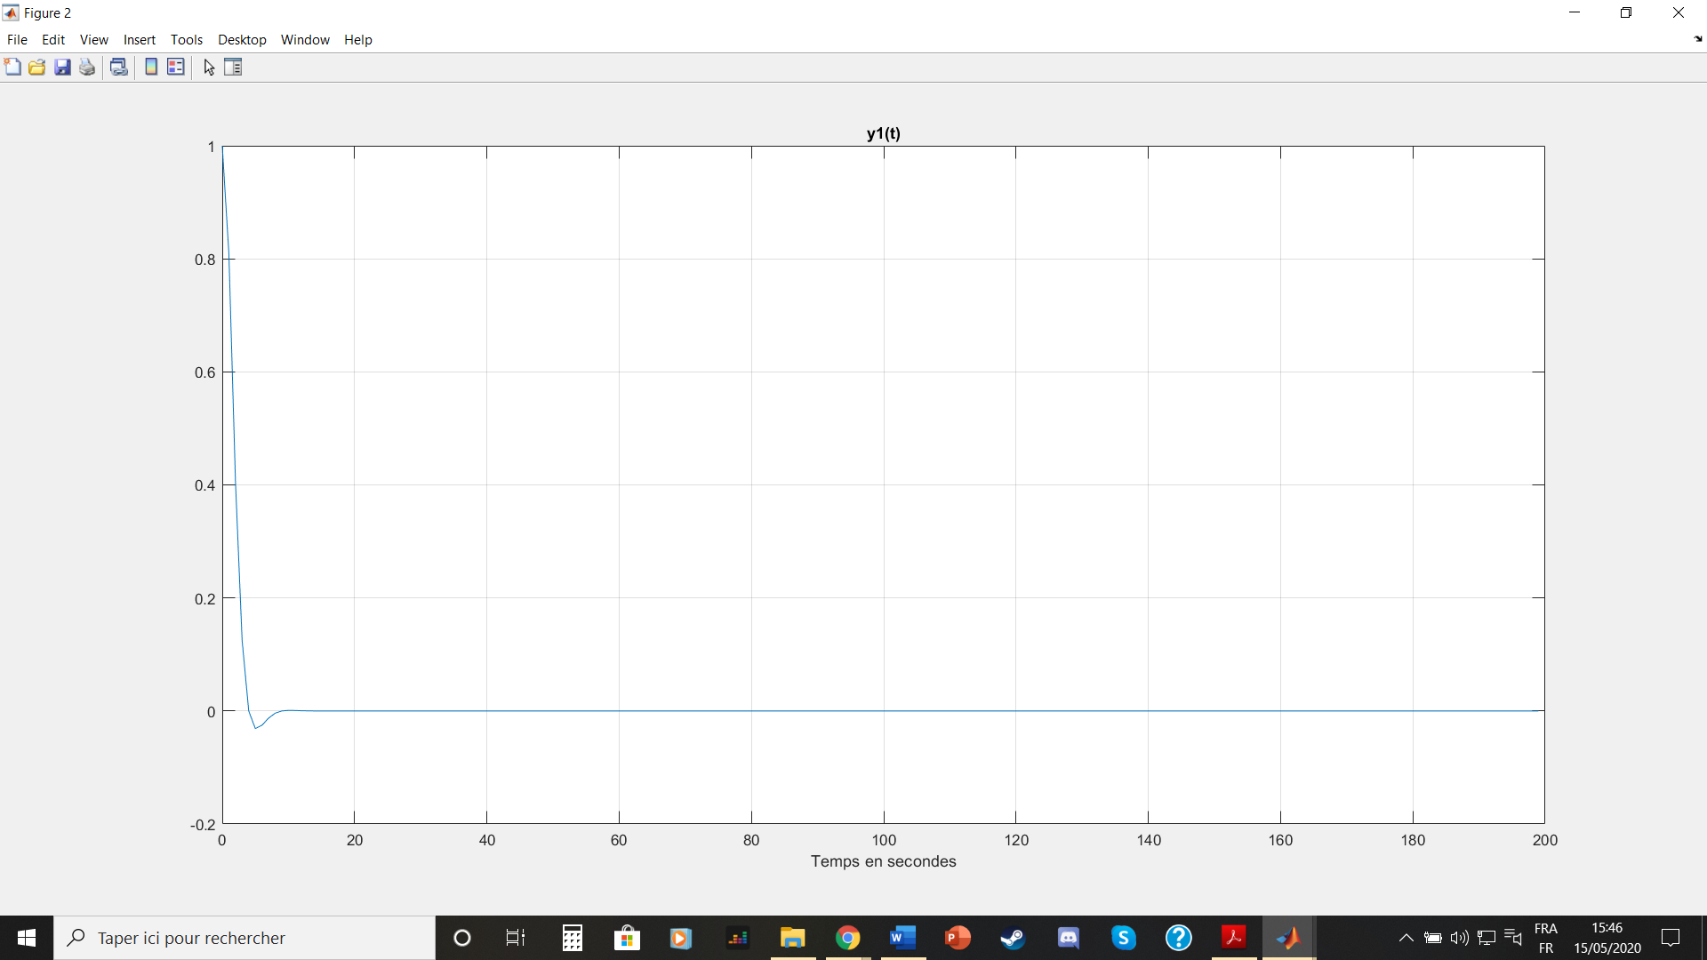

Réponse indicielle :

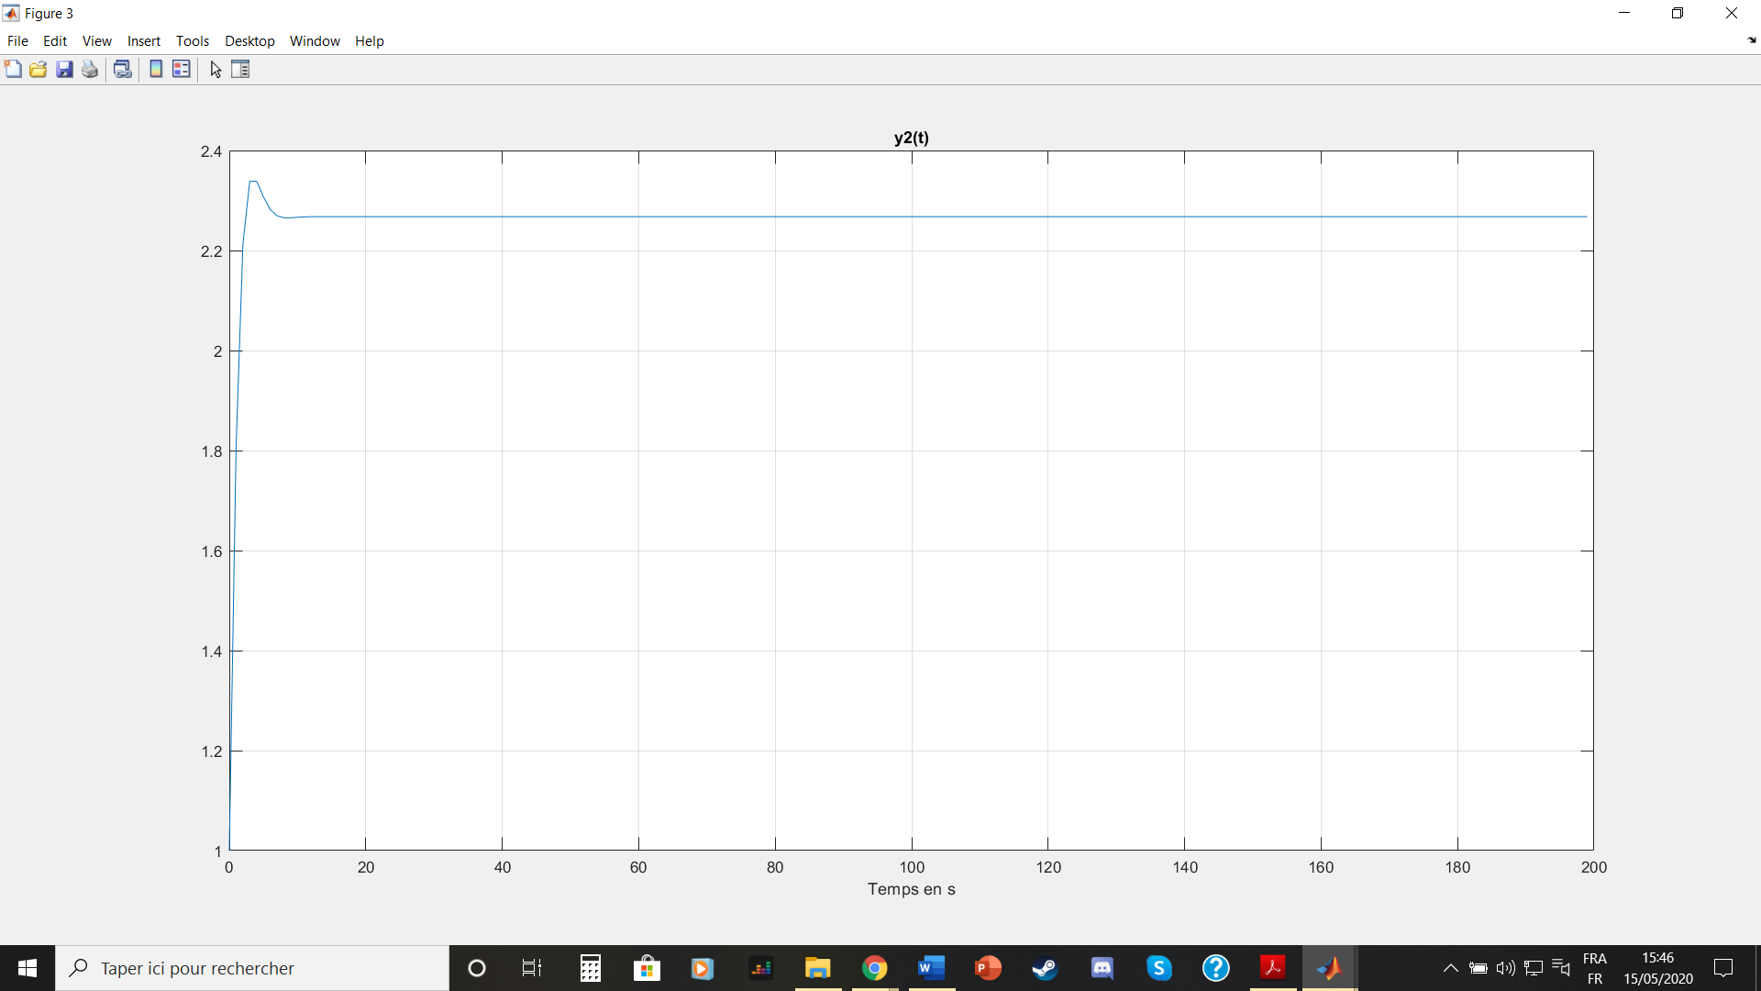

Pôles et zéros :

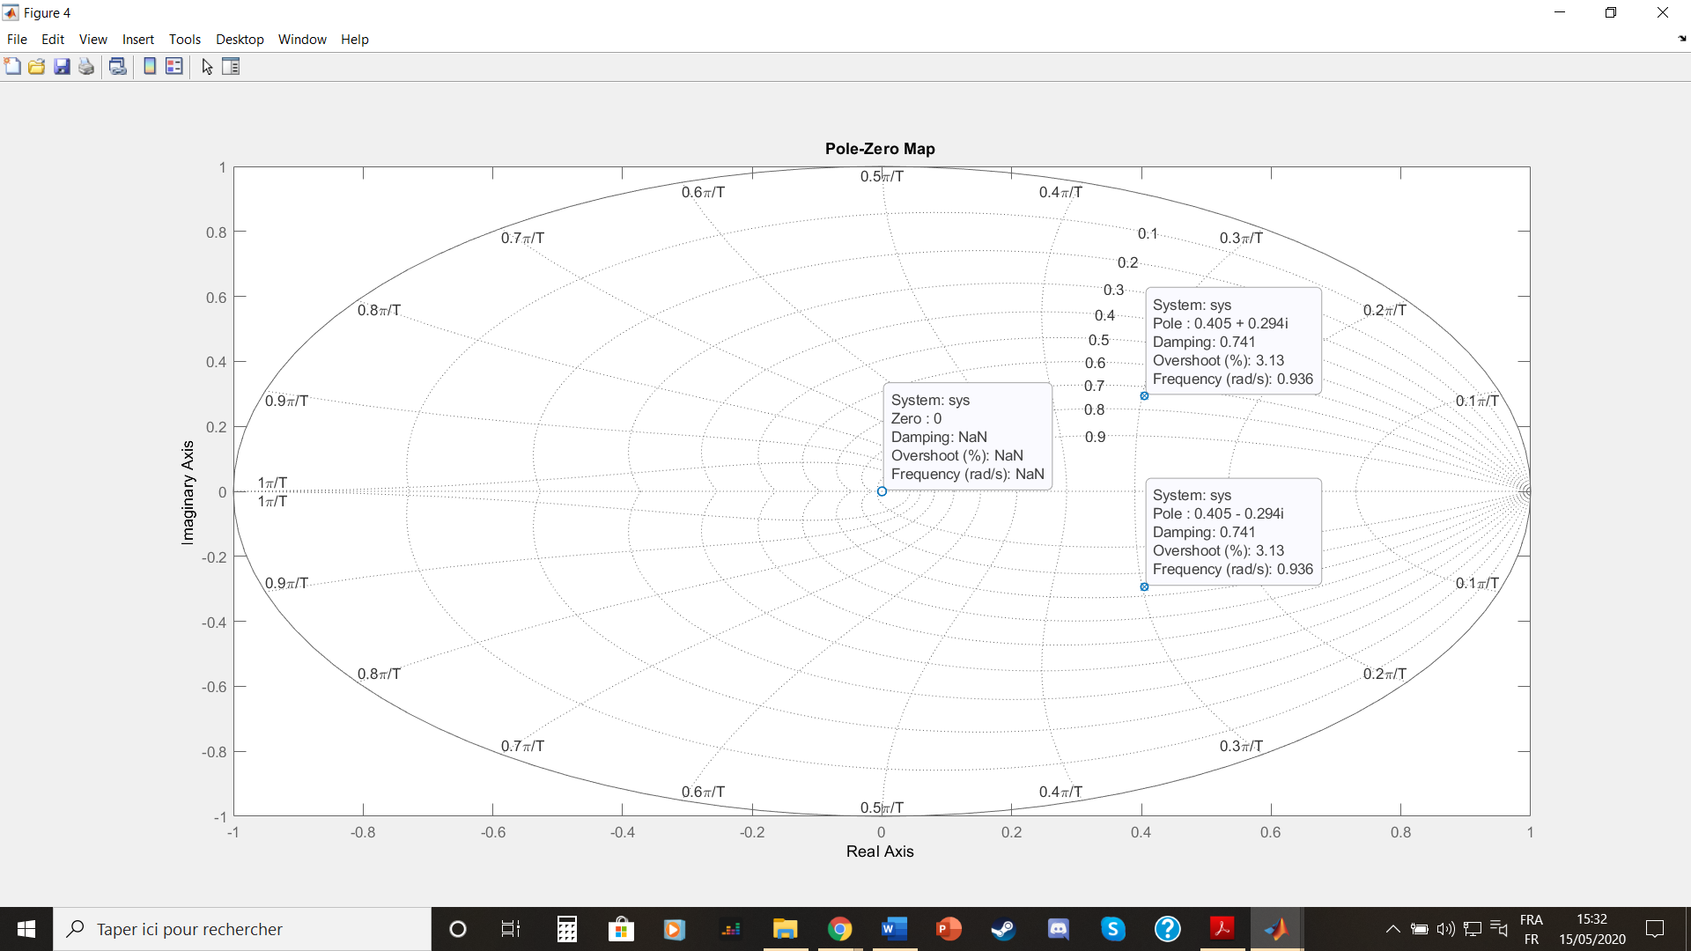

Pour r = 1 :

Réponse fréquentielle :

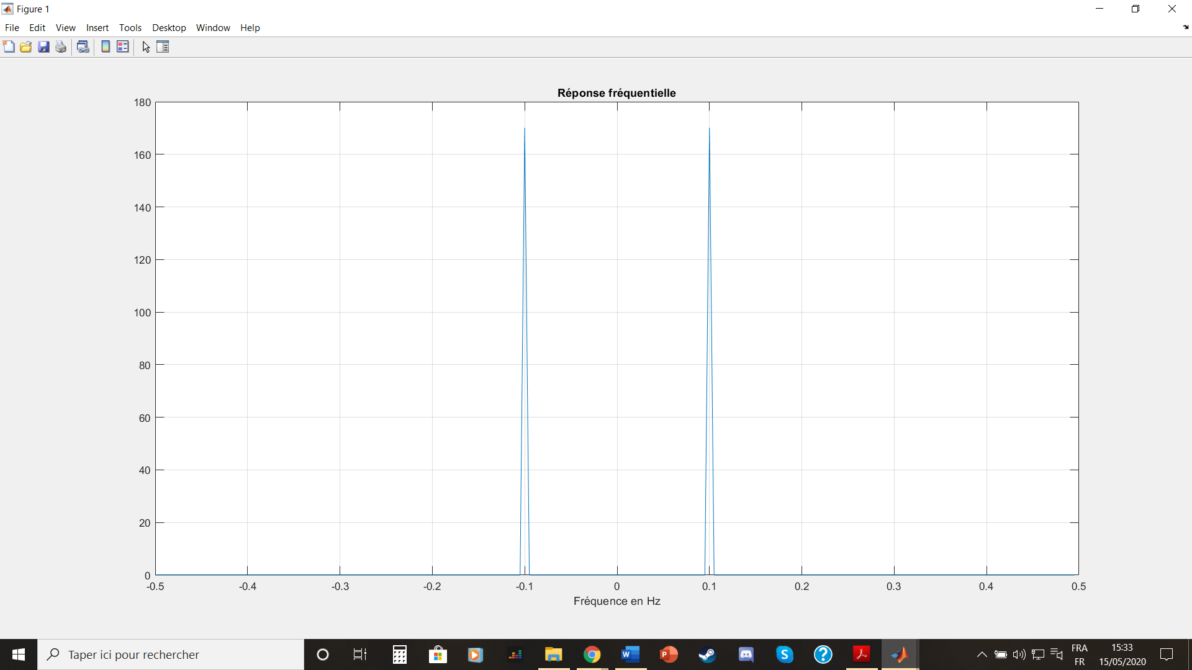

Réponse impulsionnelle :

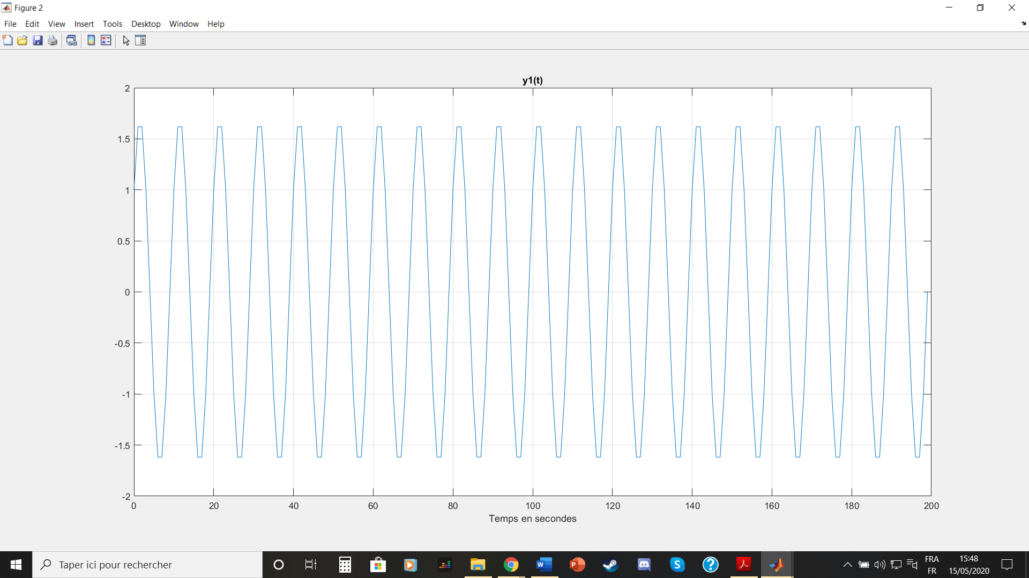

Réponse indicielle :

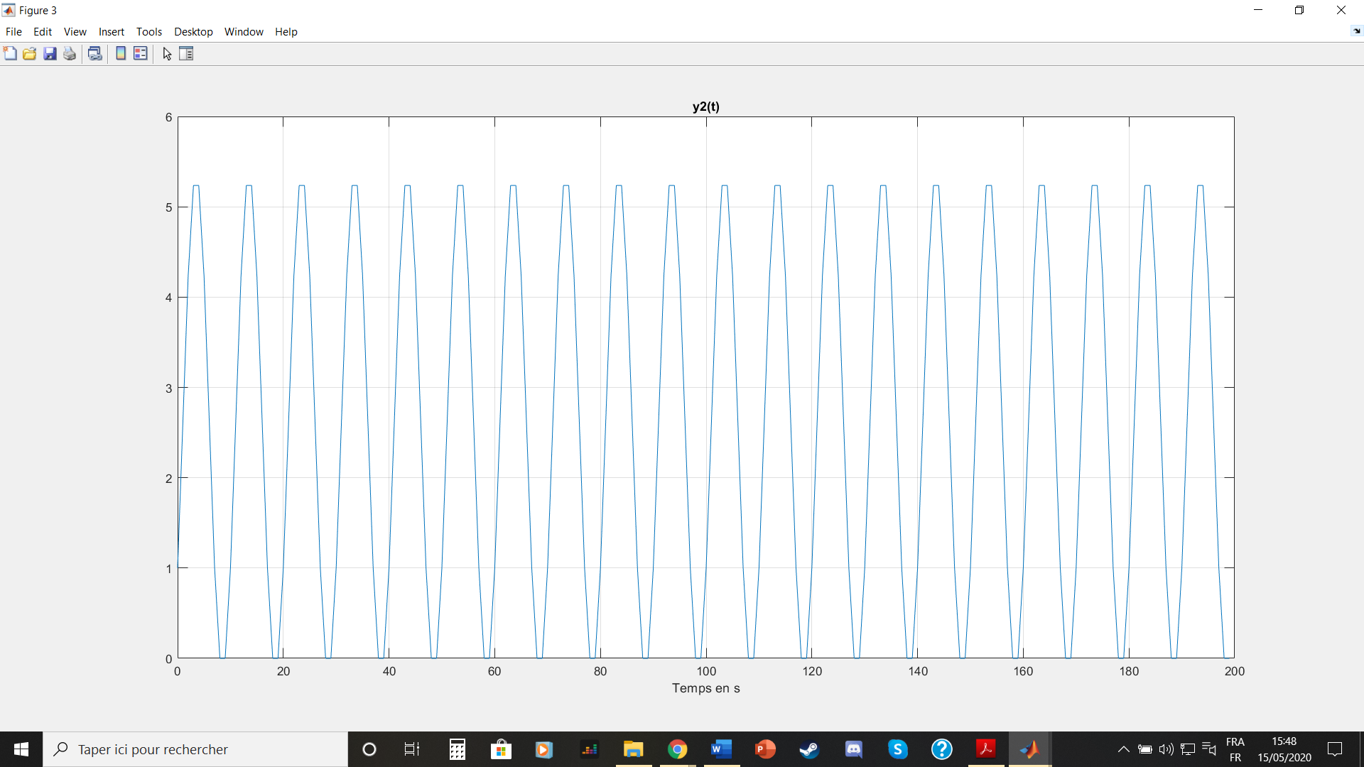

Pôles et zéros :

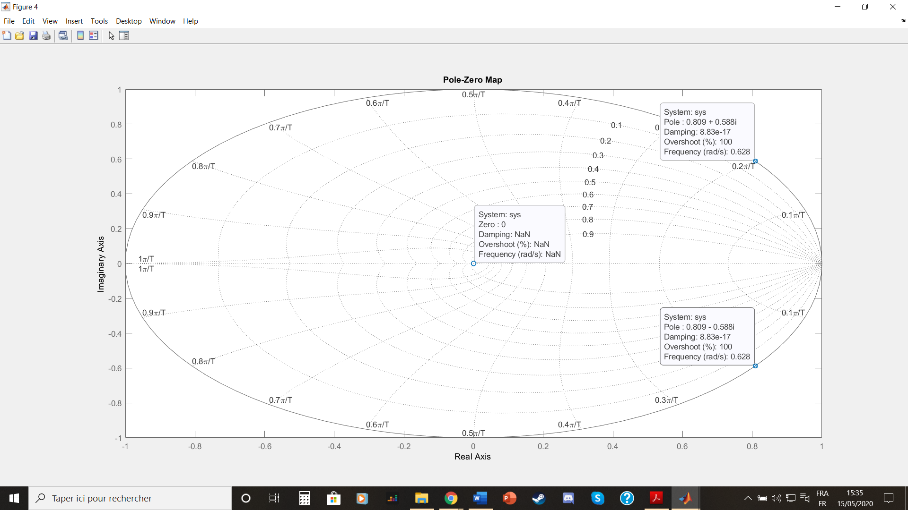

Pour r = 1,5 :

Réponse fréquentielle :

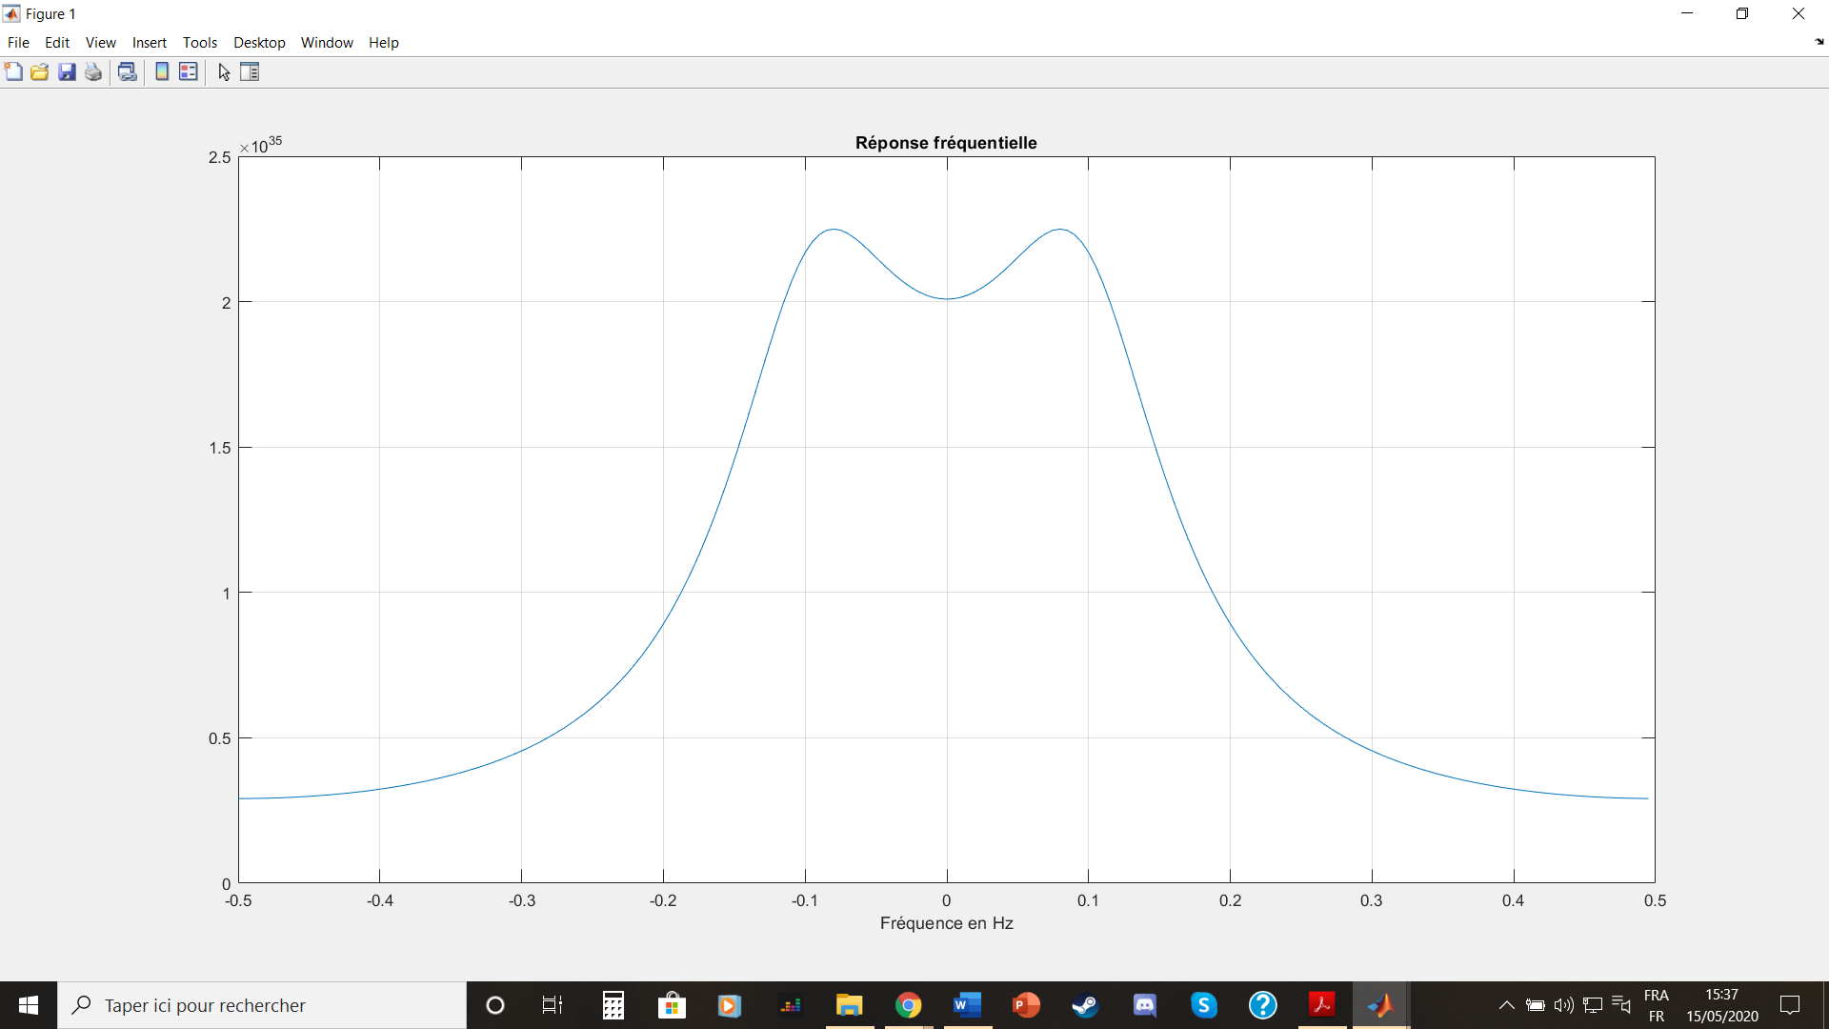

Réponse impulsionnelle :

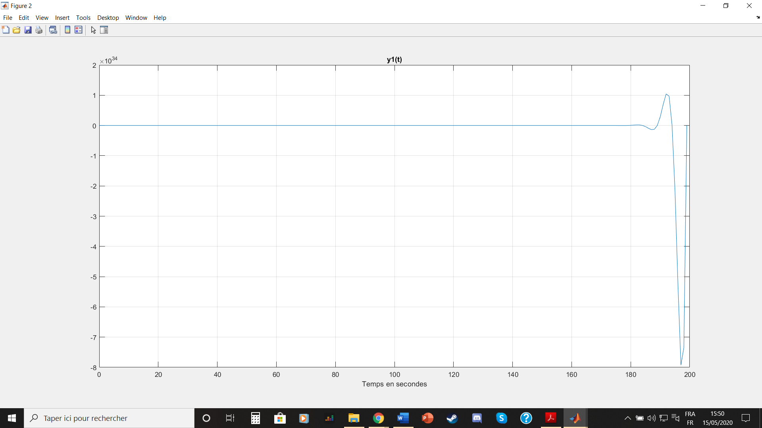

Réponse indicielle :

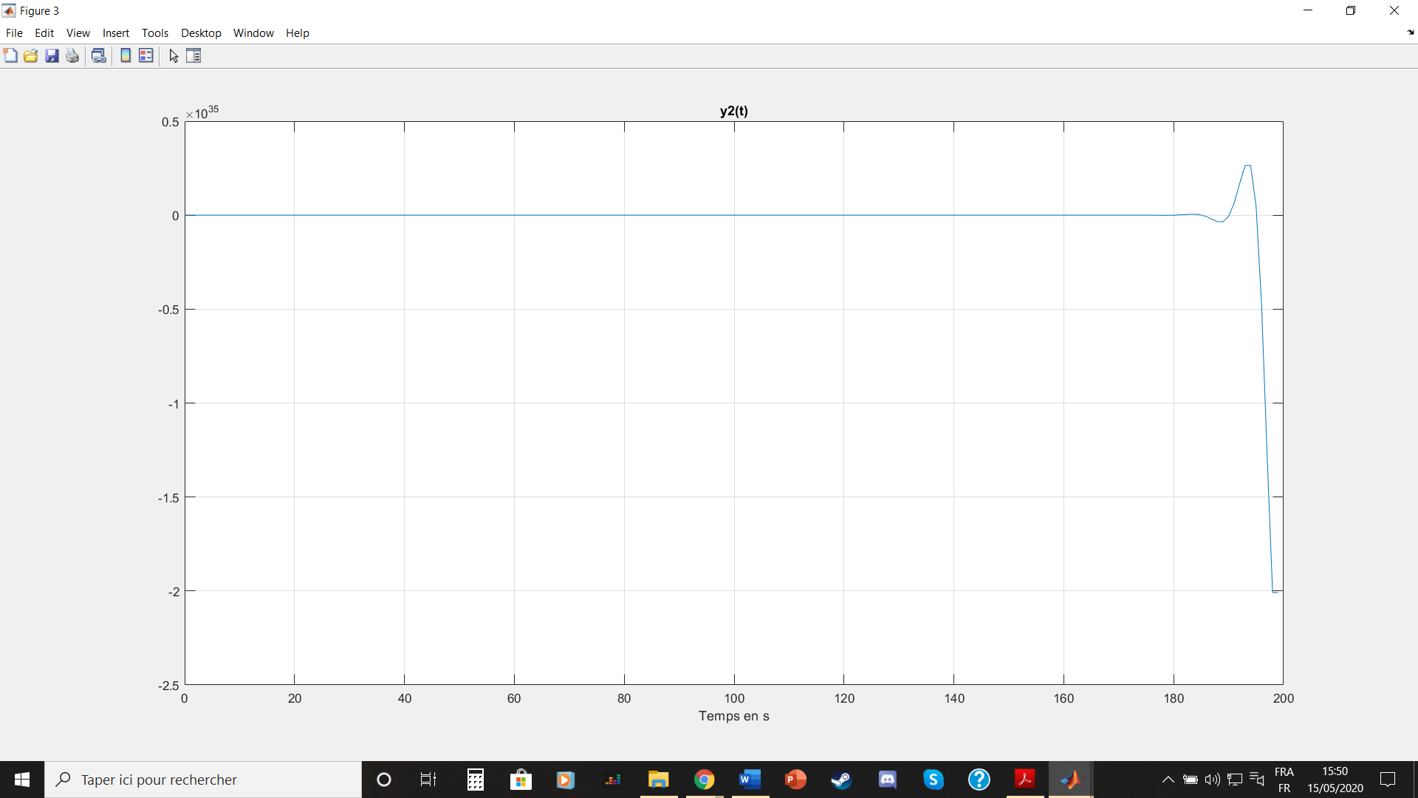

Pôles et zéros :

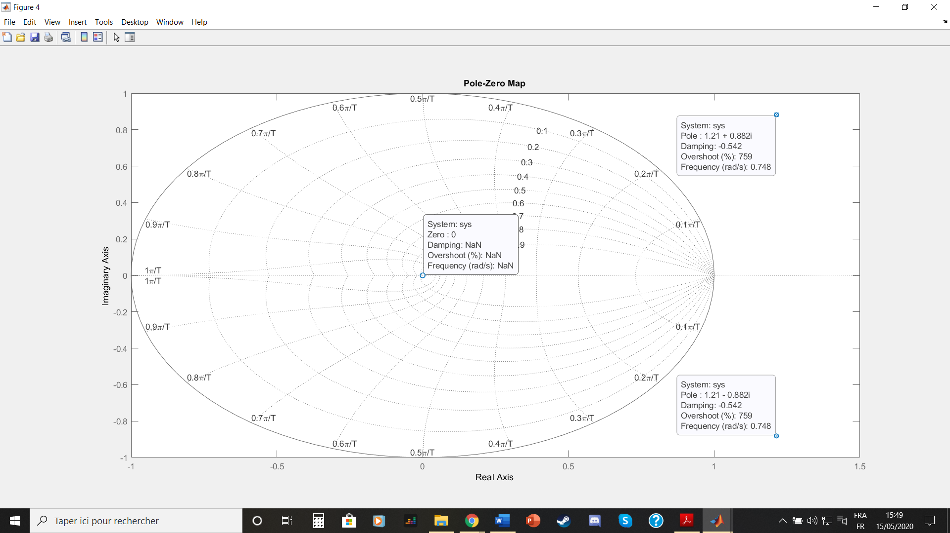

Pour r = 2 :

Réponse fréquentielle :

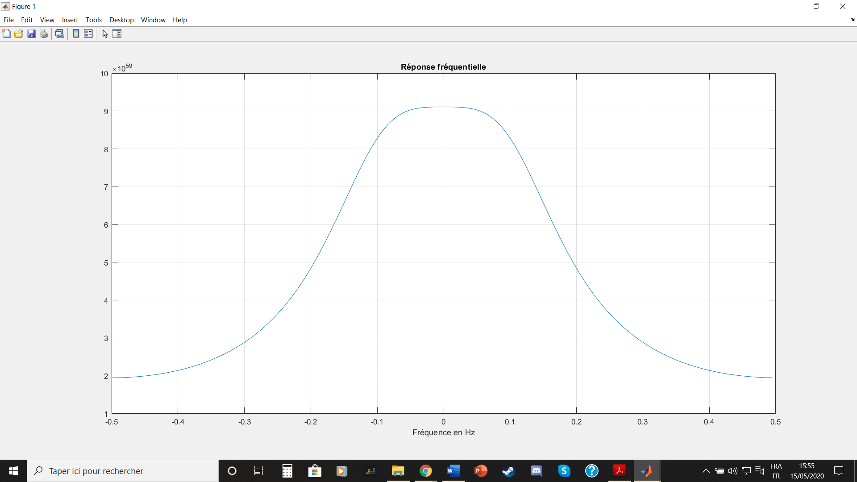

Réponse impulsionnelle :

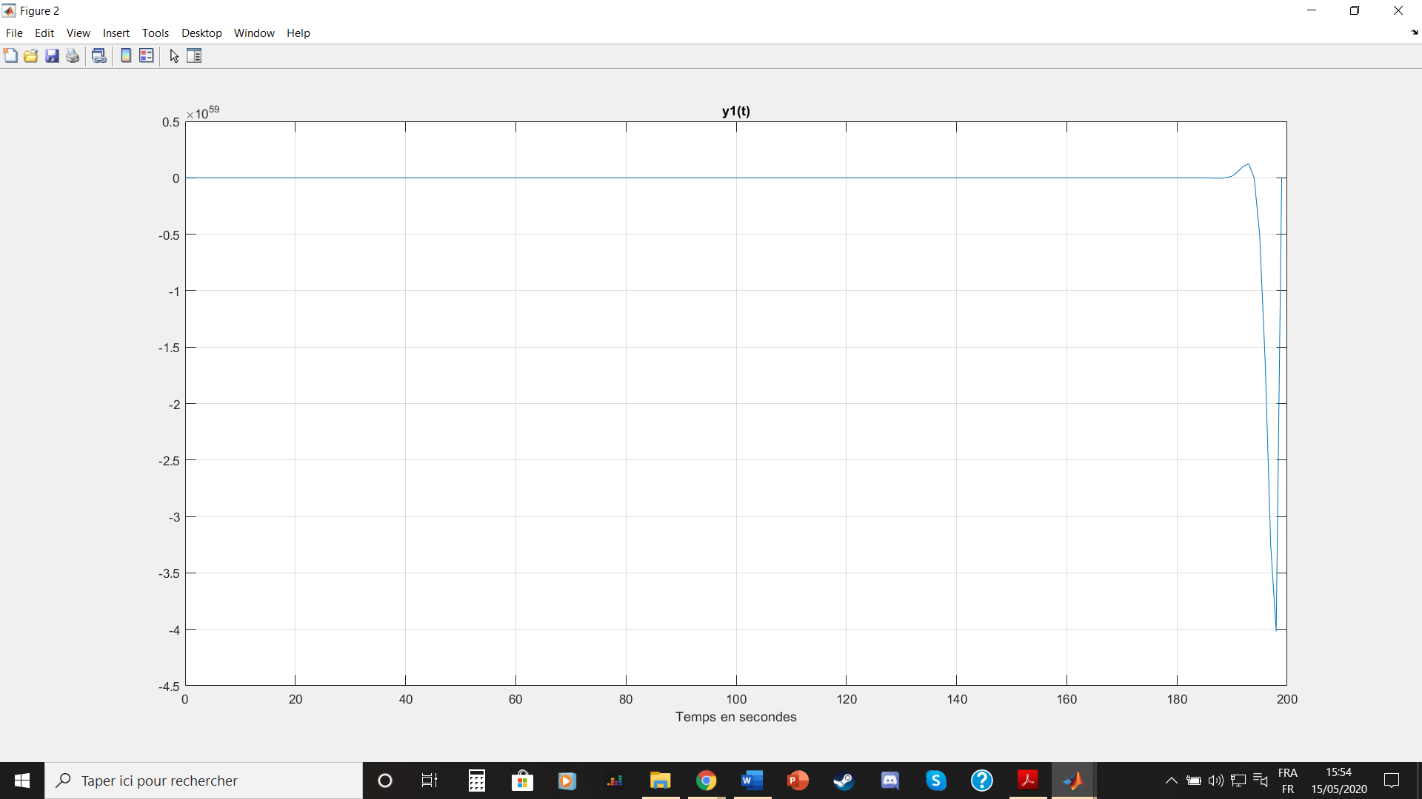

Réponse indicielle :

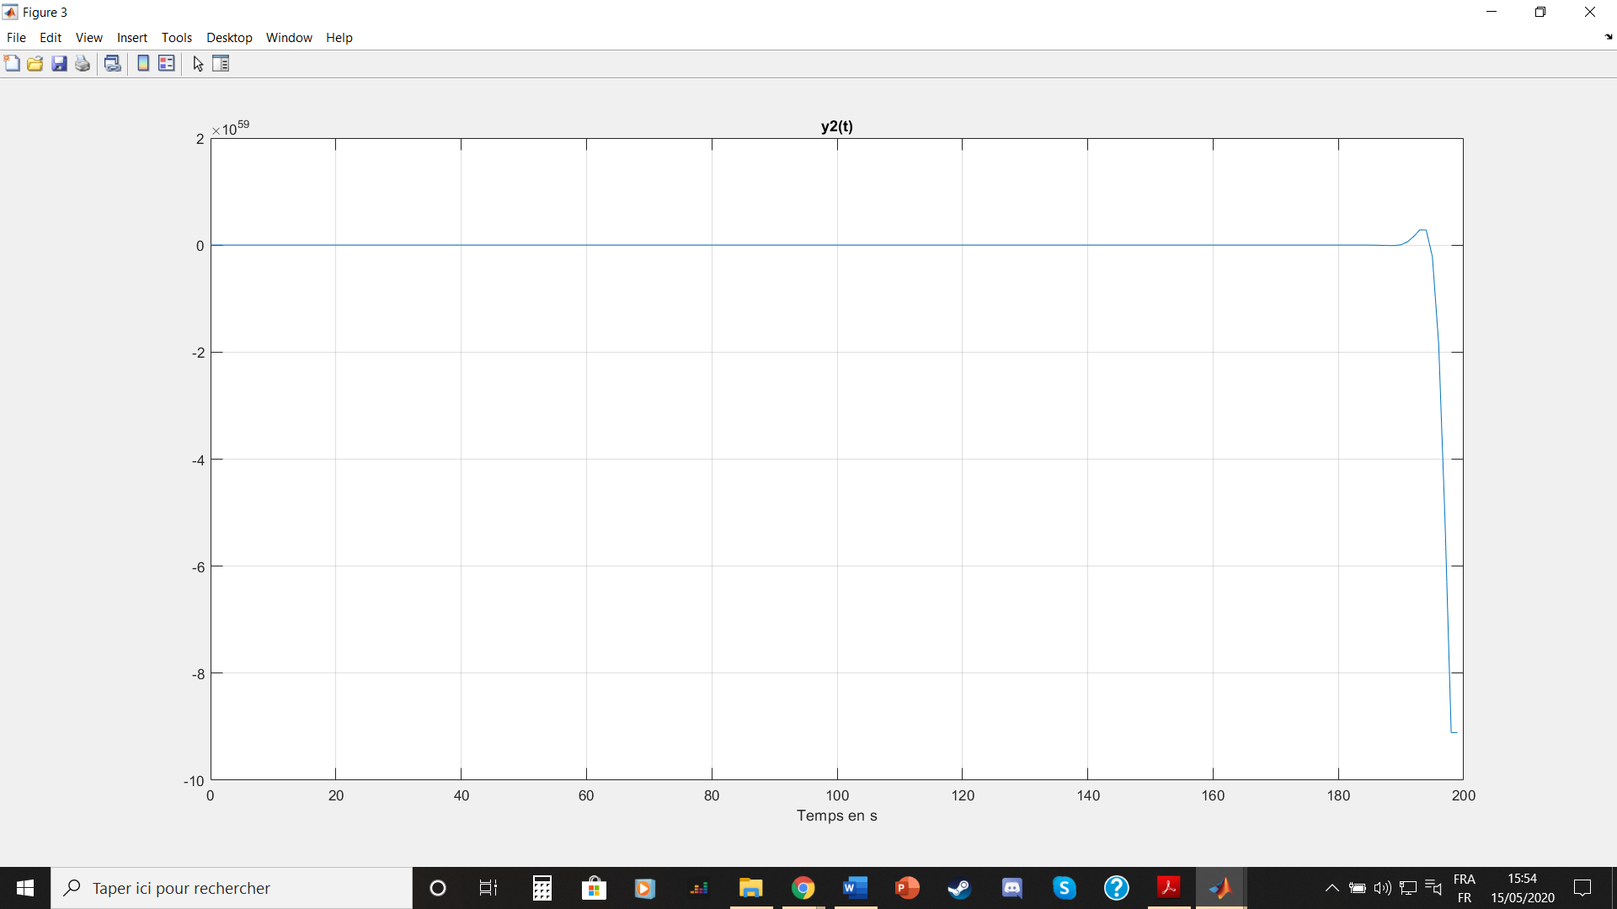

Pôles et zéros :

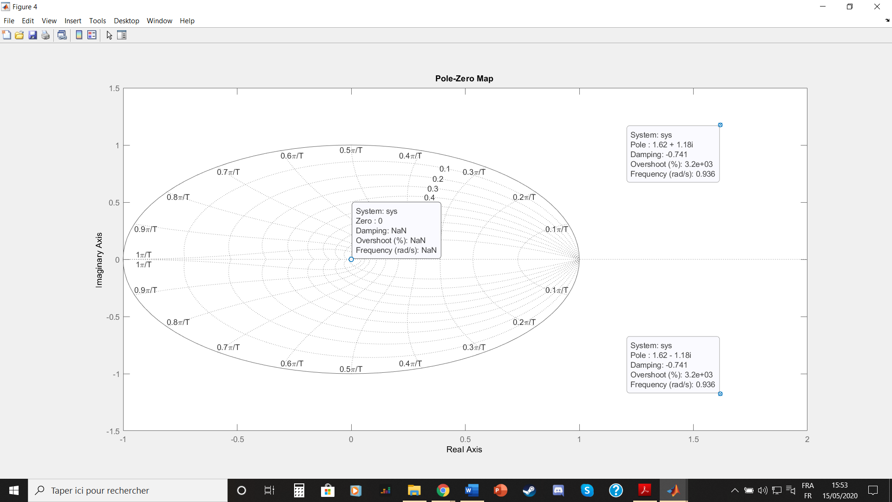

On en conclut que le filtre n’est réellement stable que pour r = 0 et r = 0,5. Il est à la limite de la stabilité pour r = 1 et est instable pour r = 1,5 et r = 2.

2. Pour r = 0 :

Réponse fréquentielle :

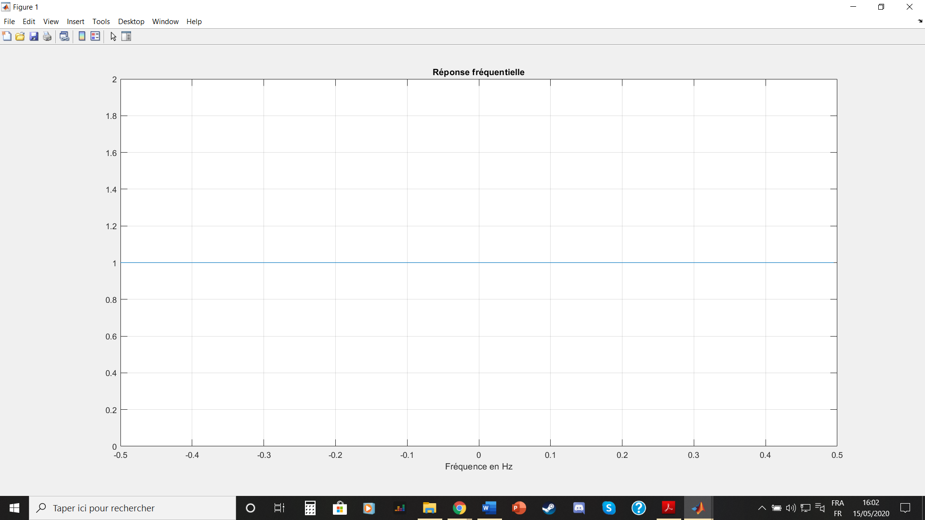

Réponse impulsionnelle :

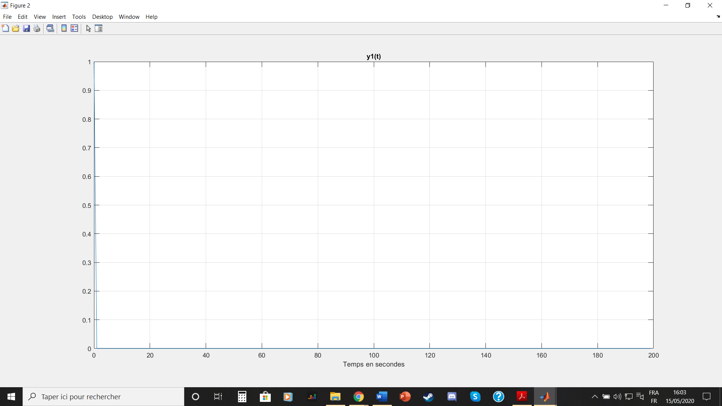

Réponse indicielle :

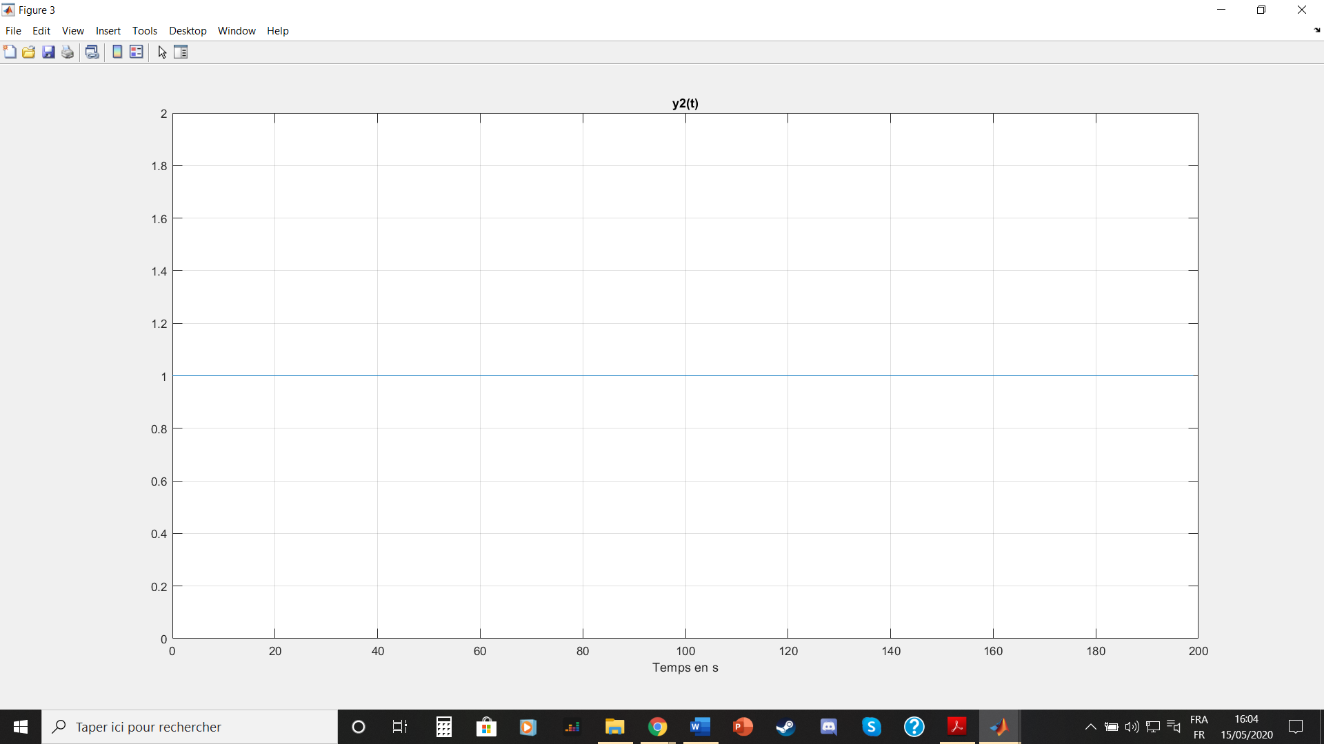

Pôles et zéros :

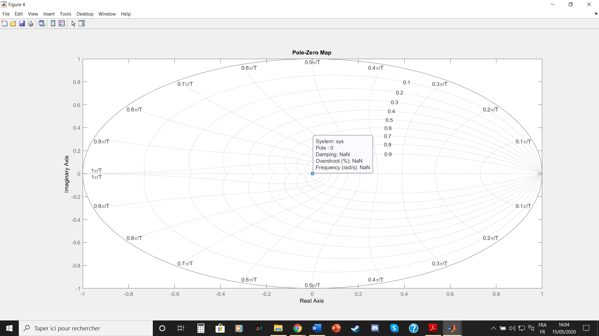

On observe que le filtre ne coupe aucune fréquence, il s’agit d’un passe-tout. Il est stable.

Pour r = 1 :

Réponse fréquentielle :

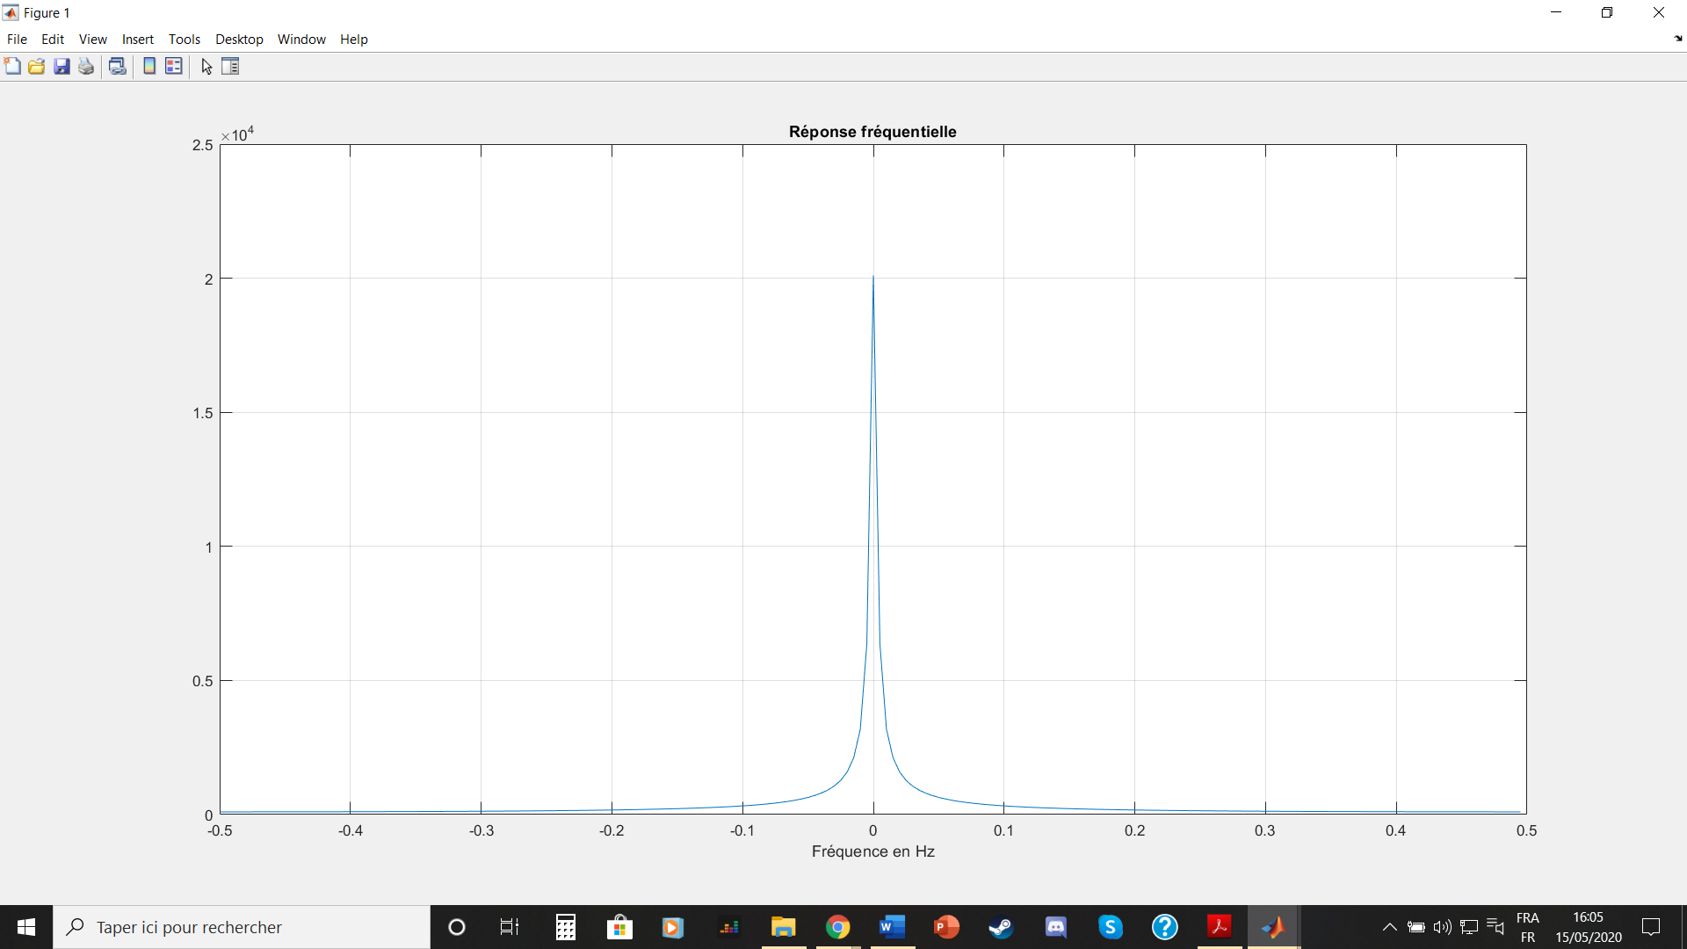

Réponse impulsionnelle :

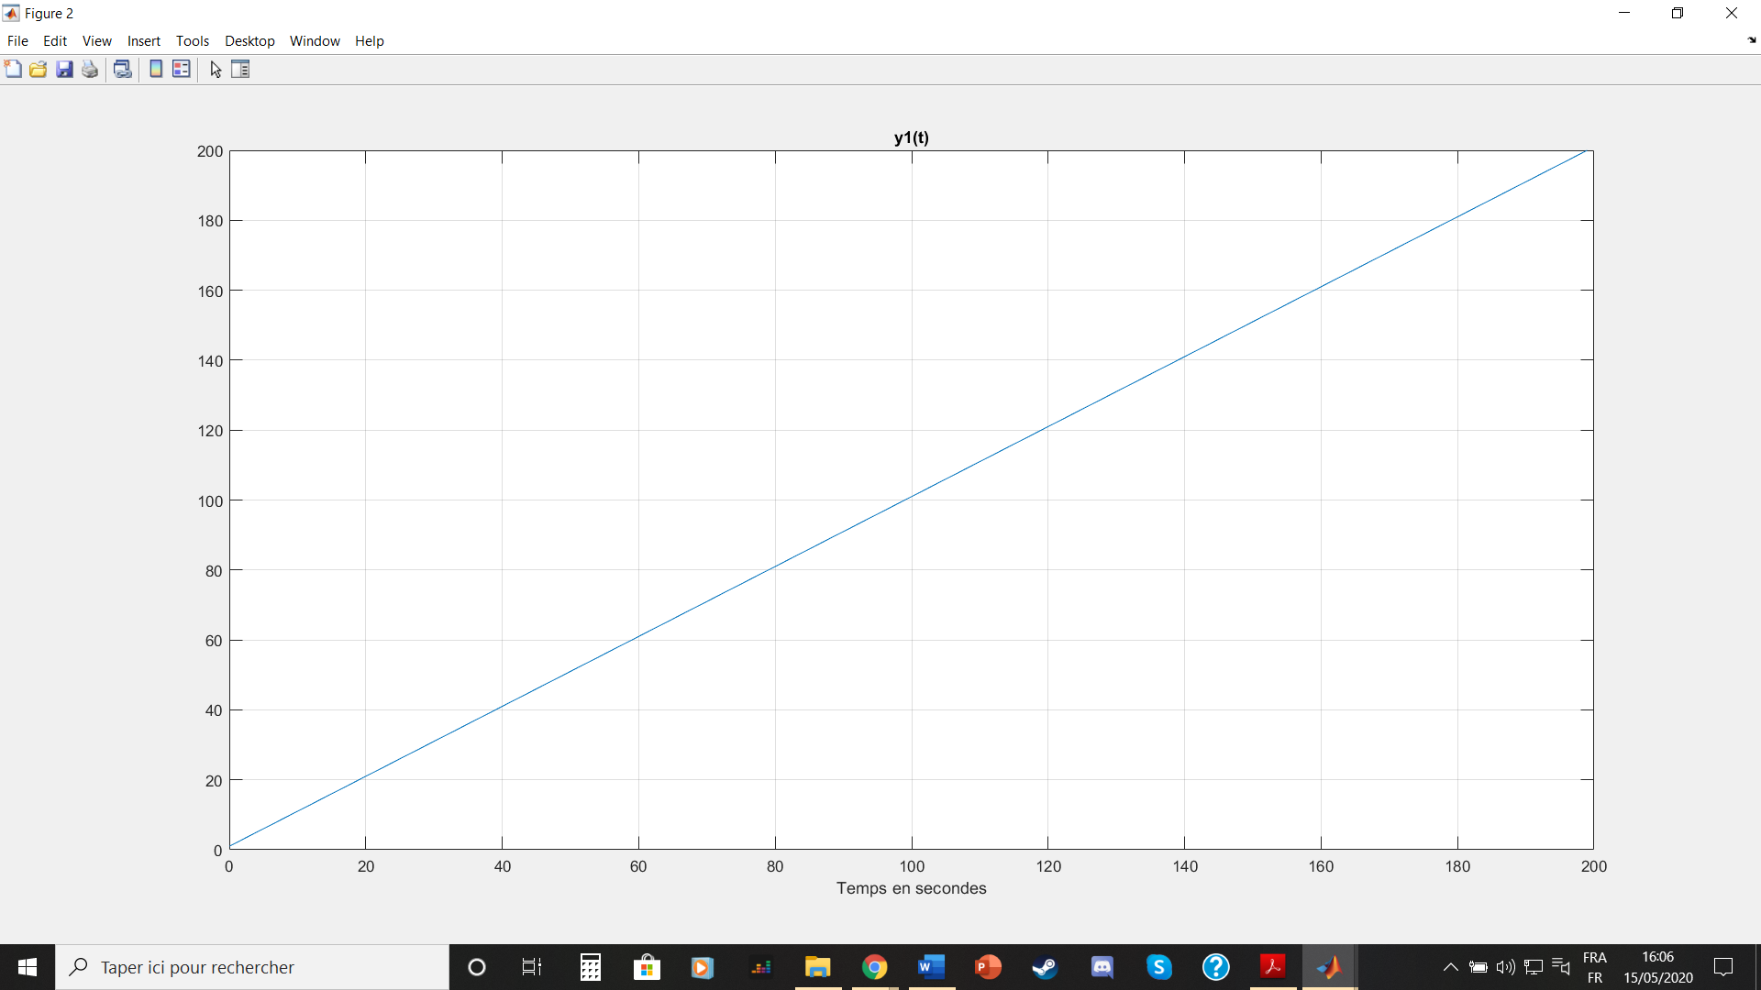

Réponse indicielle :

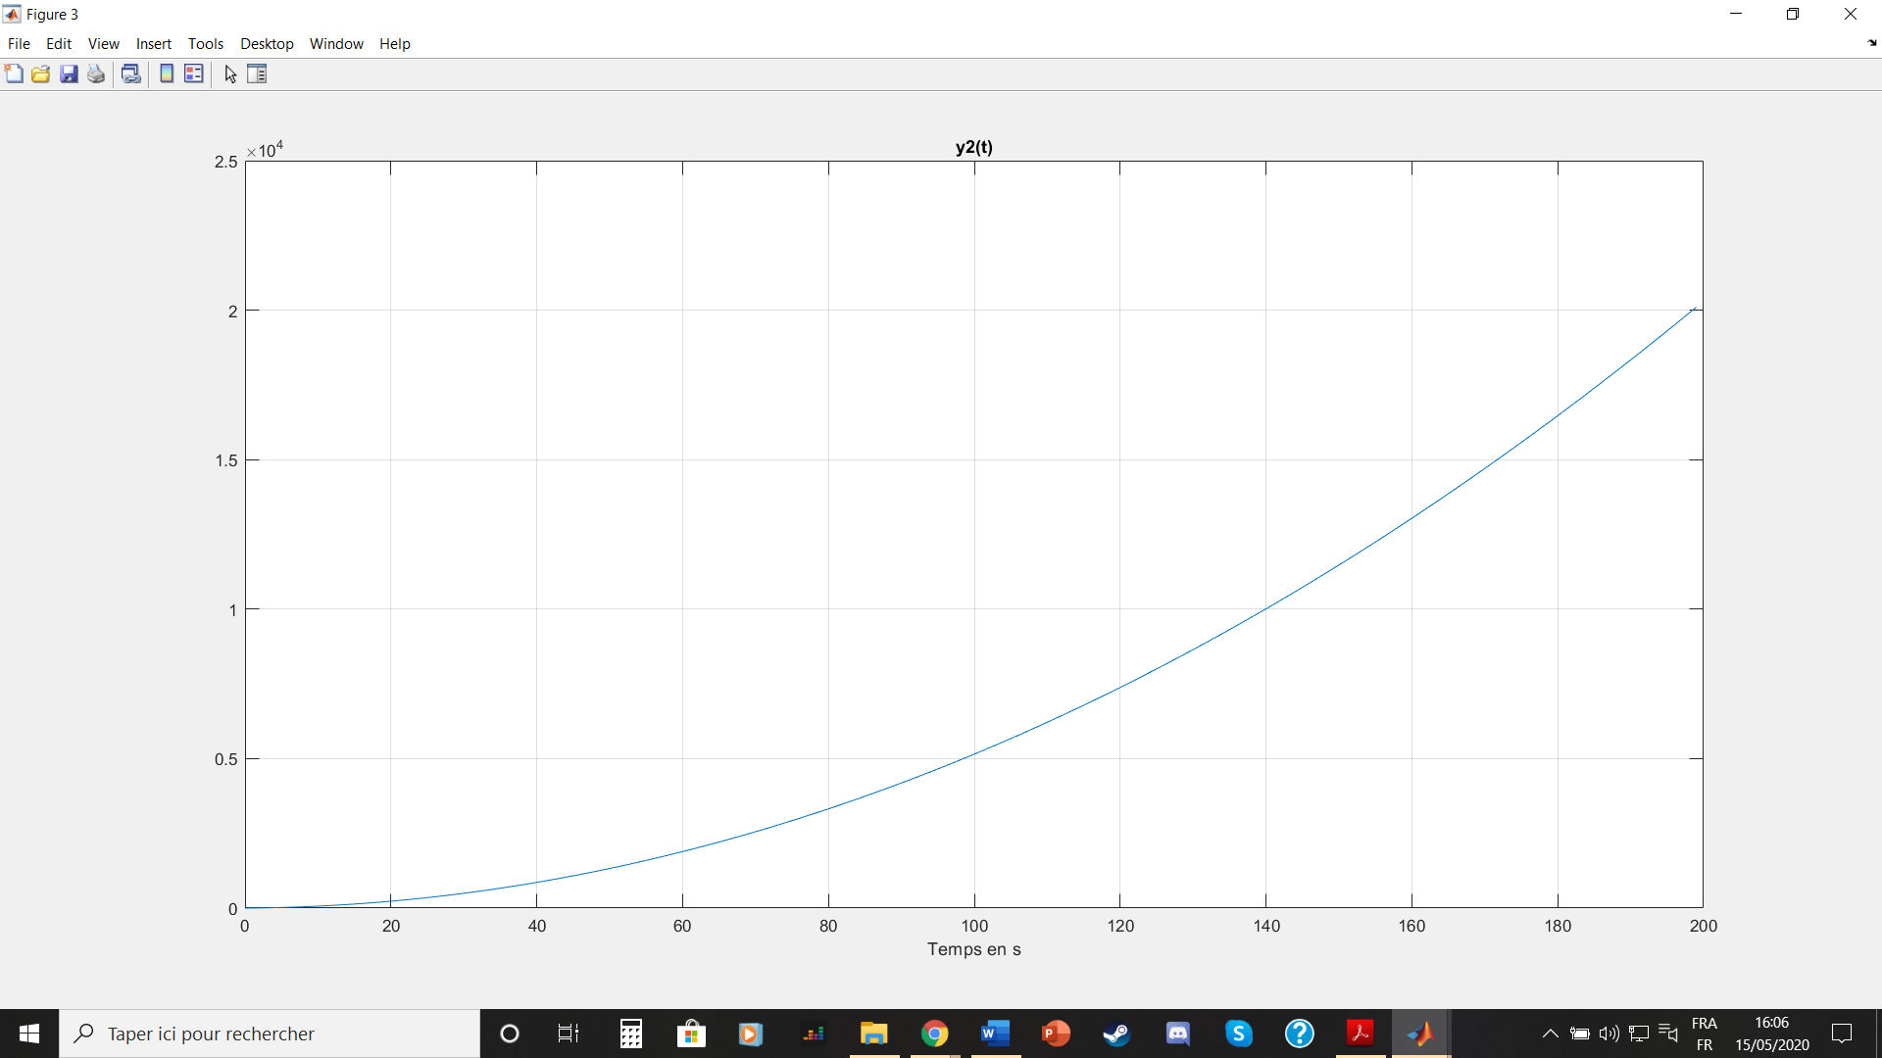

Pôles et zéros :

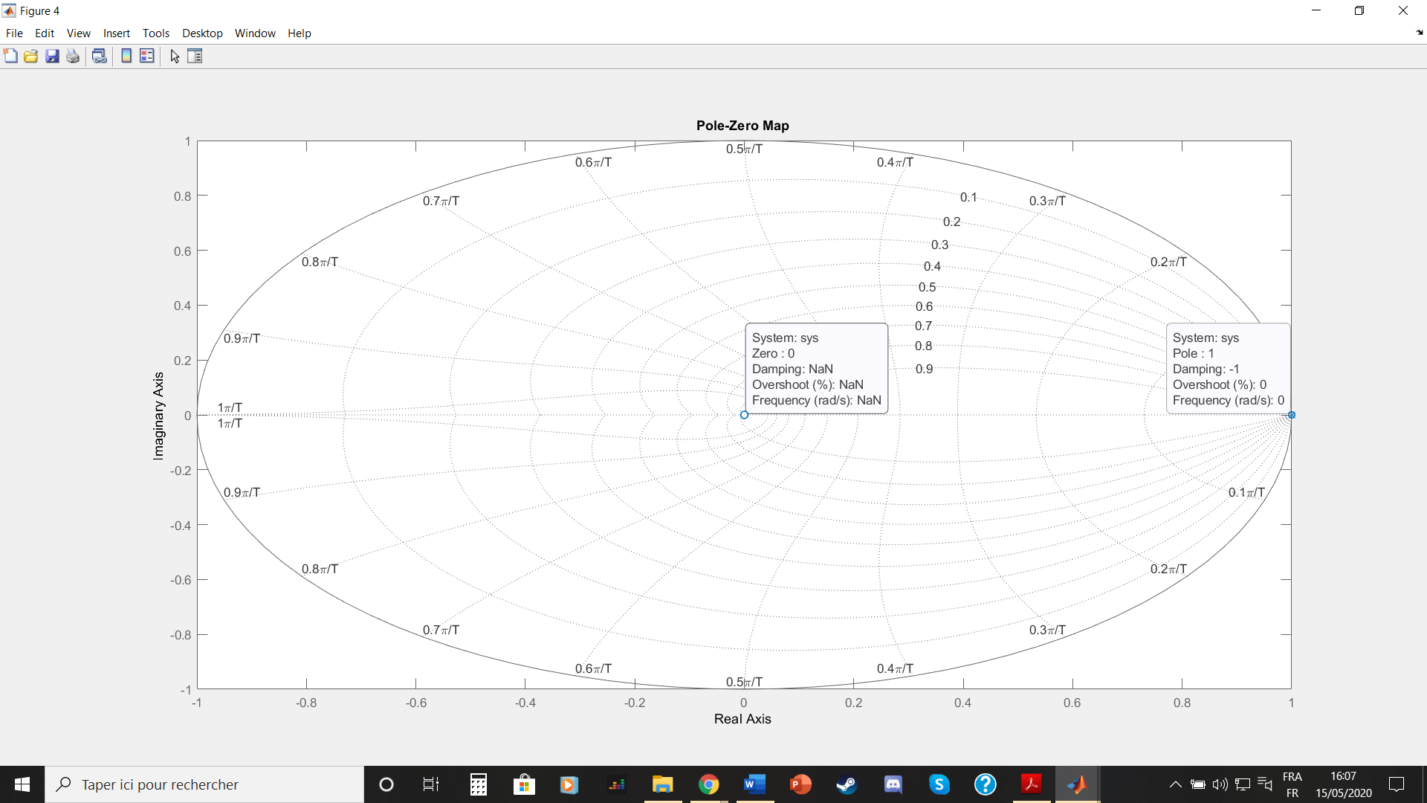

Le filtre ne laisse passer qu’une fine plage de fréquences autour de zéro, il s’agit donc d’un filtre passe bas. Il est cependant instable comme en témoignent les réponses impulsionnelles et indicielles.

On en conclut donc aisément que les variations de r influent directement sur la nature et le comportement du filtre.

3. Pour r = 0 :

Réponse fréquentielle :

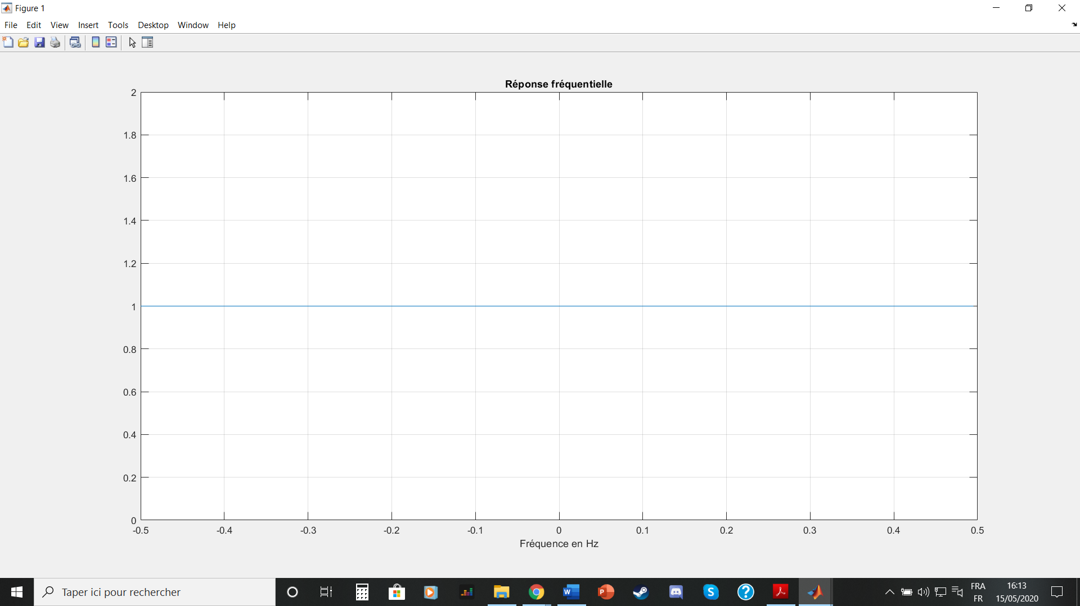

Réponse impulsionnelle :

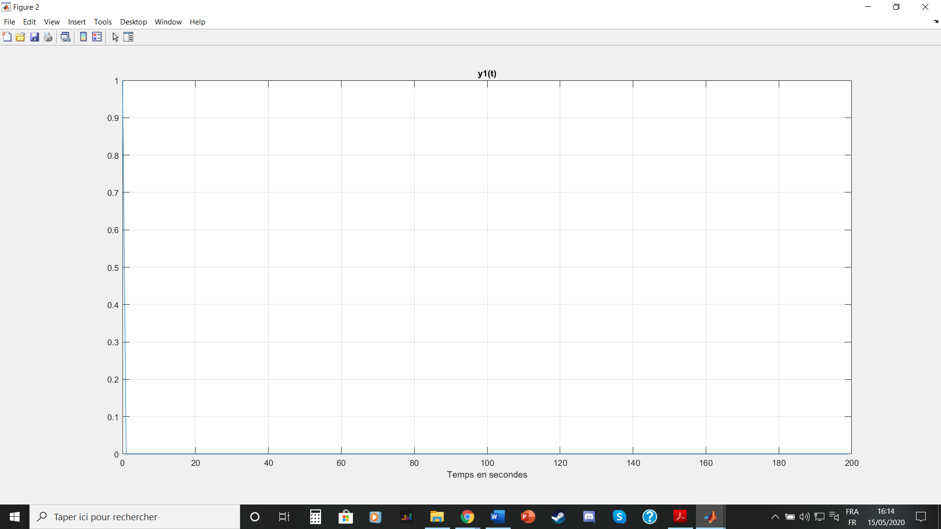

Réponse indicielle :

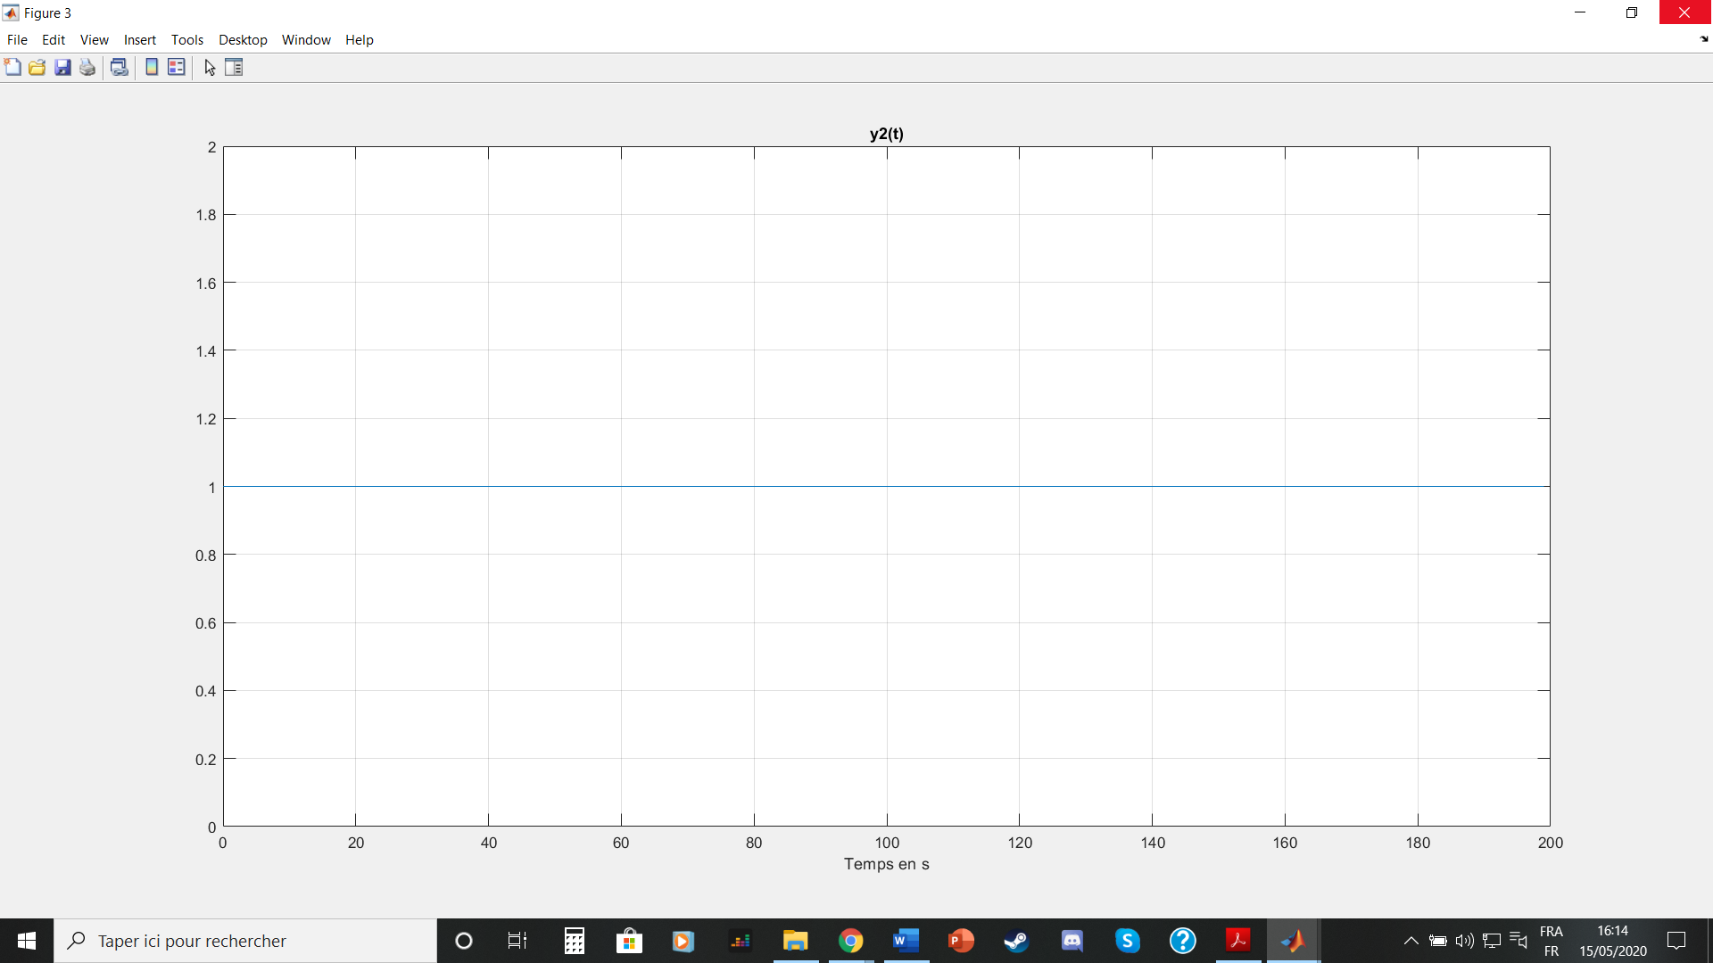

Pôles et zéros :

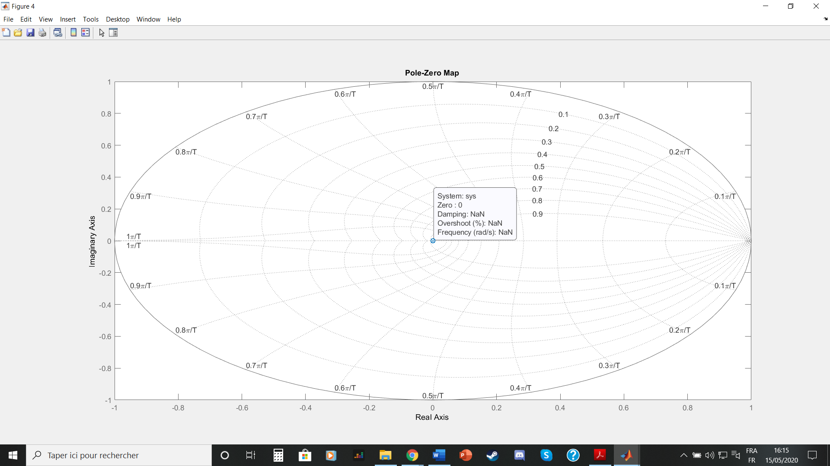

Le filtre laisse passer toutes les fréquences, il s’agit d’un passe-tout. De plus, il est stable.

Pour r = 1 :

Réponse fréquentielle :

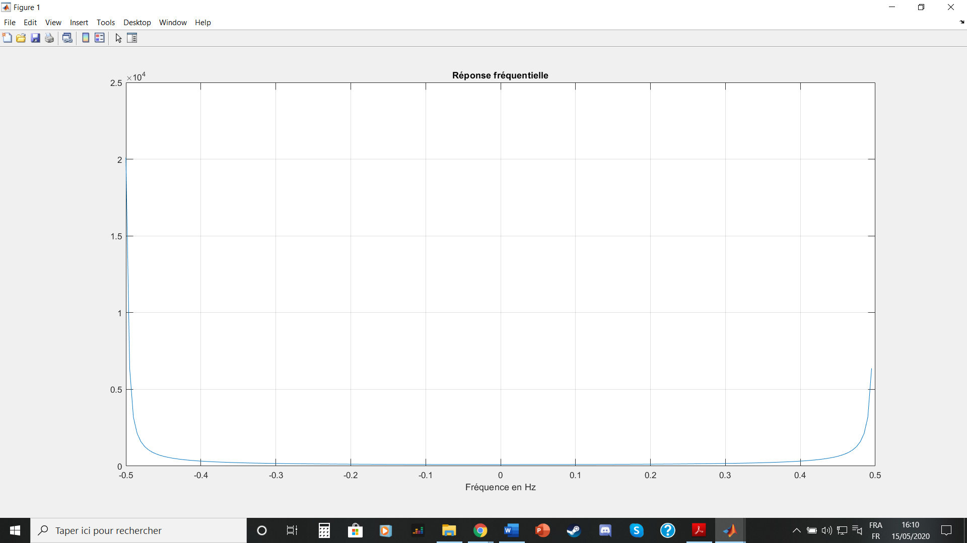

Réponse impulsionnelle :

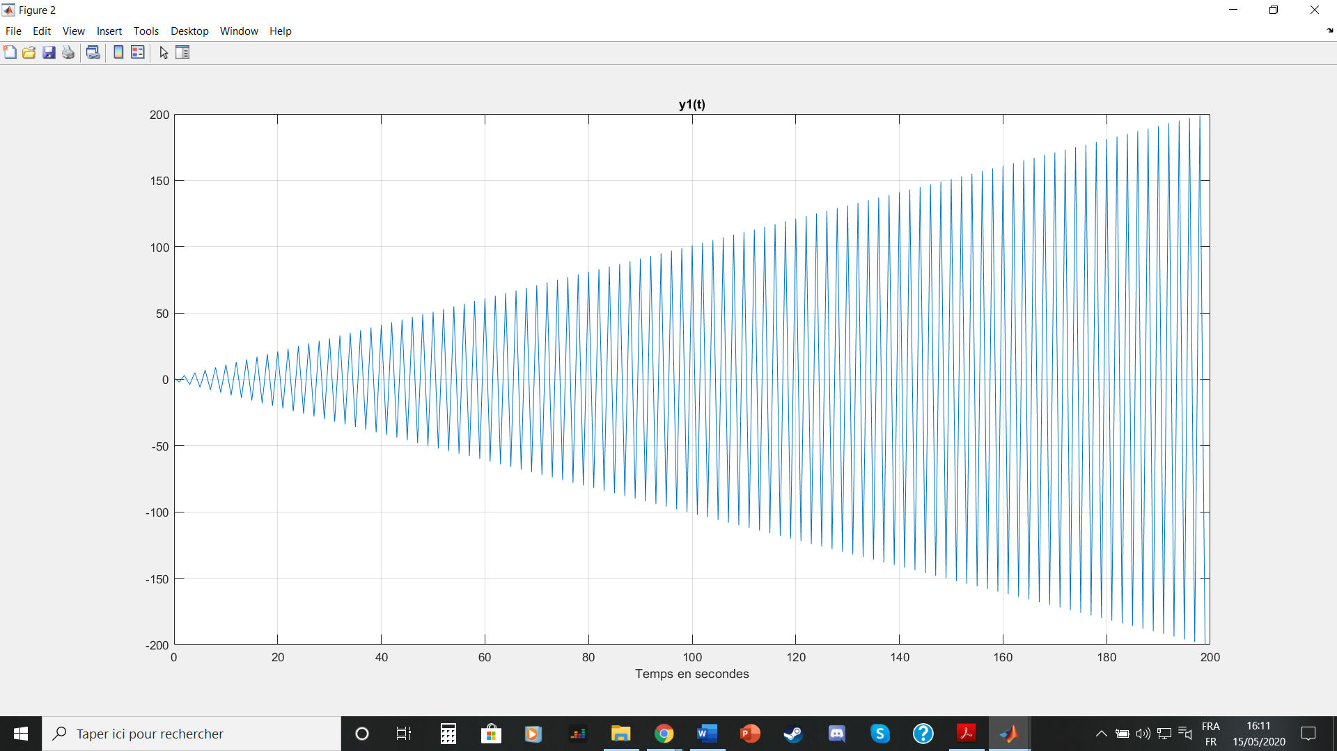

Réponse indicielle :

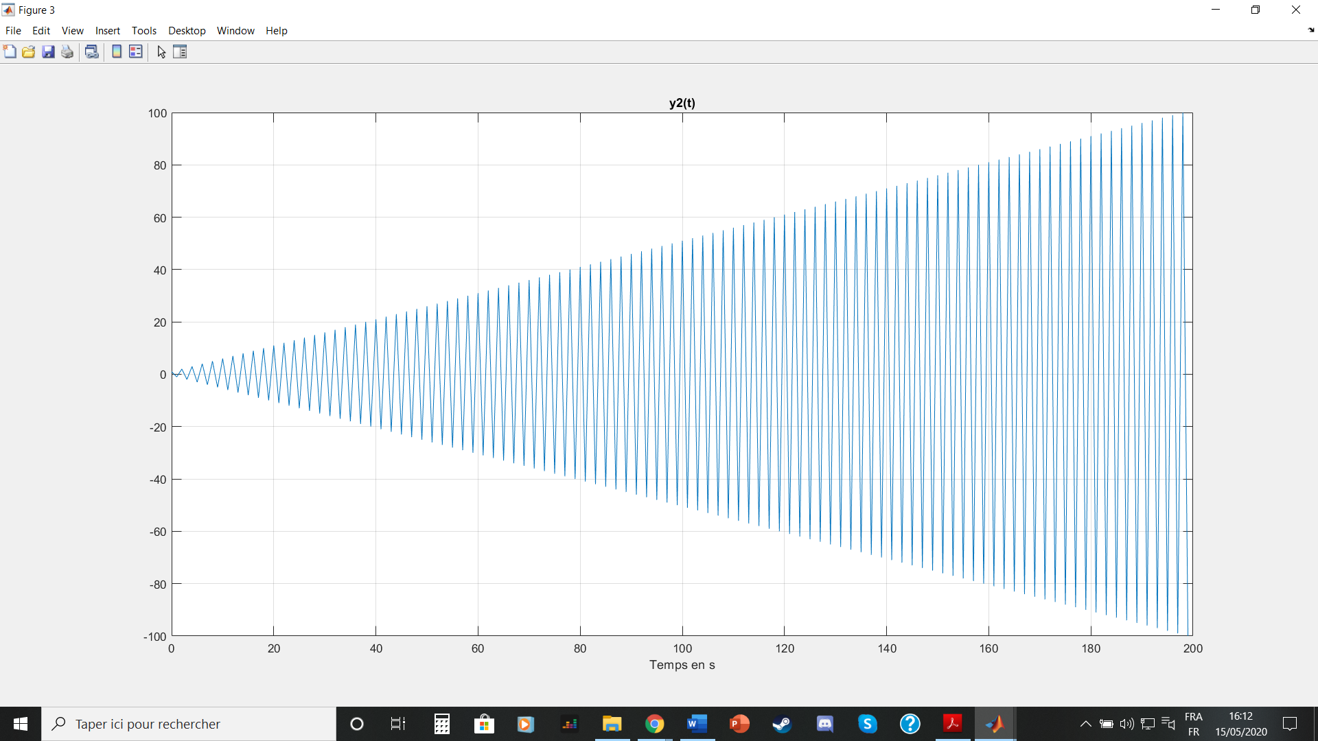

Pôles et zéros :

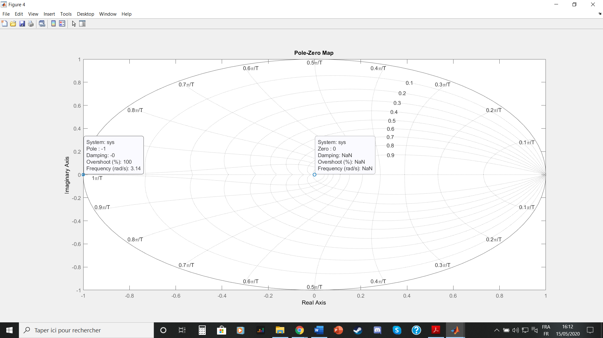

On déduit de la réponse fréquentielle qu’il s’agit d’un filtre passe haut. Cependant, d’après les réponses impulsionnelles et indicielles, il est fortement instable.

On en déduit que r influe fortement sur la classe et la stabilité d’un filtre.

4. Pour = 0 :

Réponse fréquentielle :

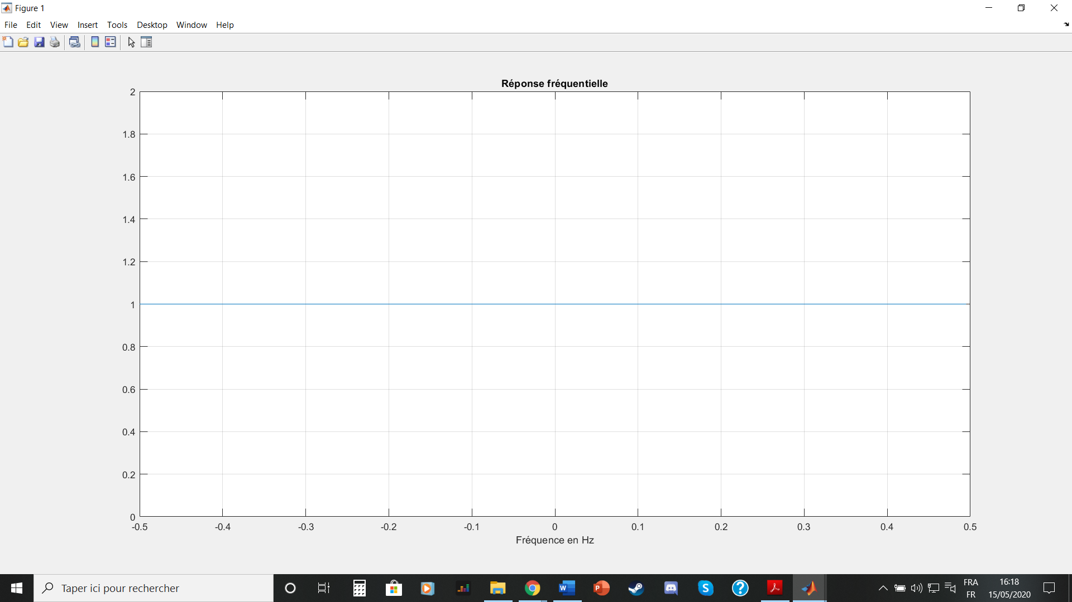

Réponse impulsionnelle :

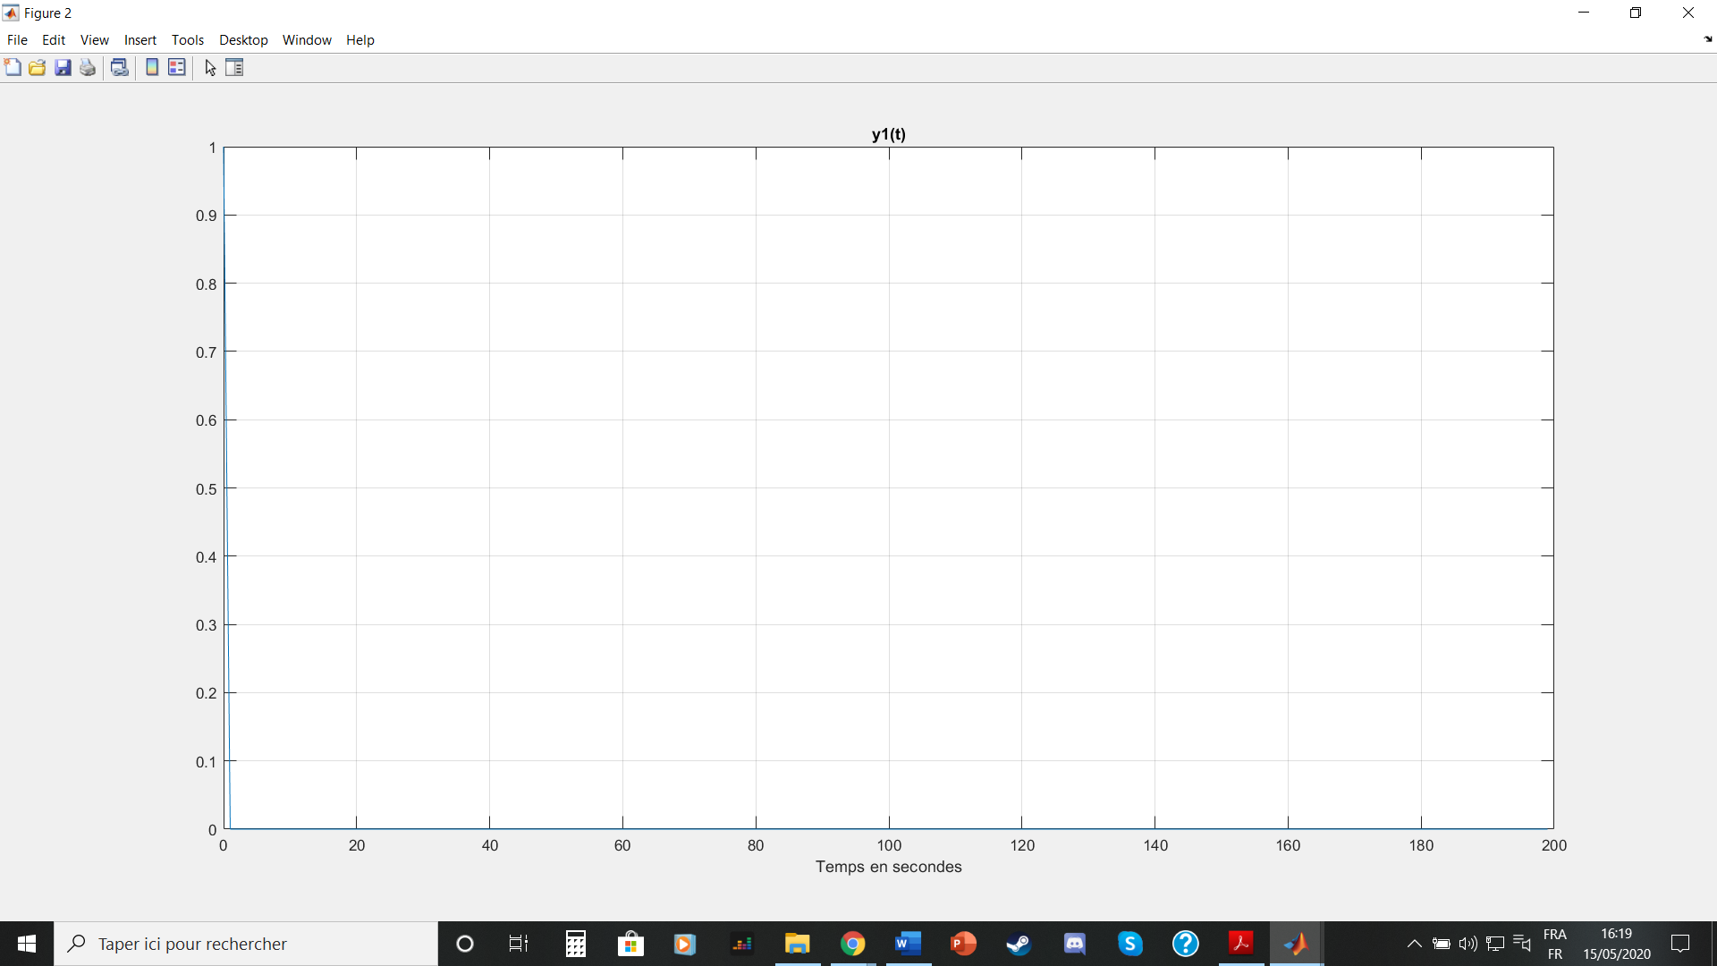

Réponse indicielle :

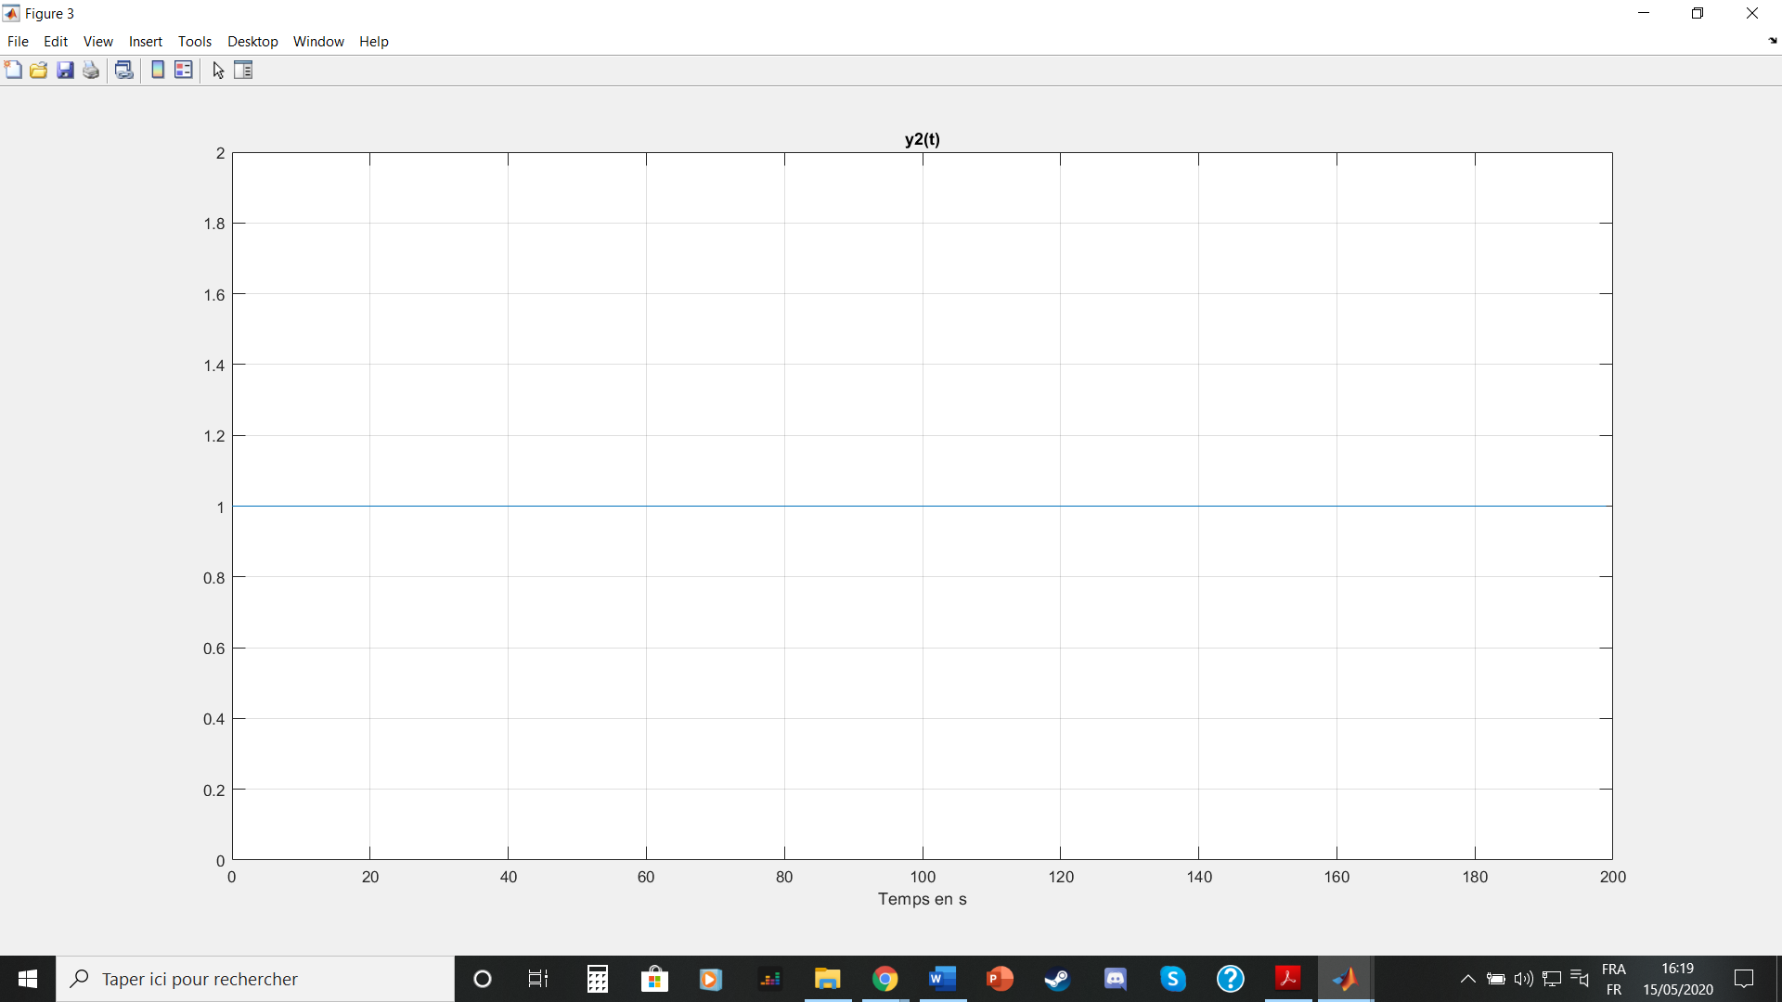

Pôles et zéros :

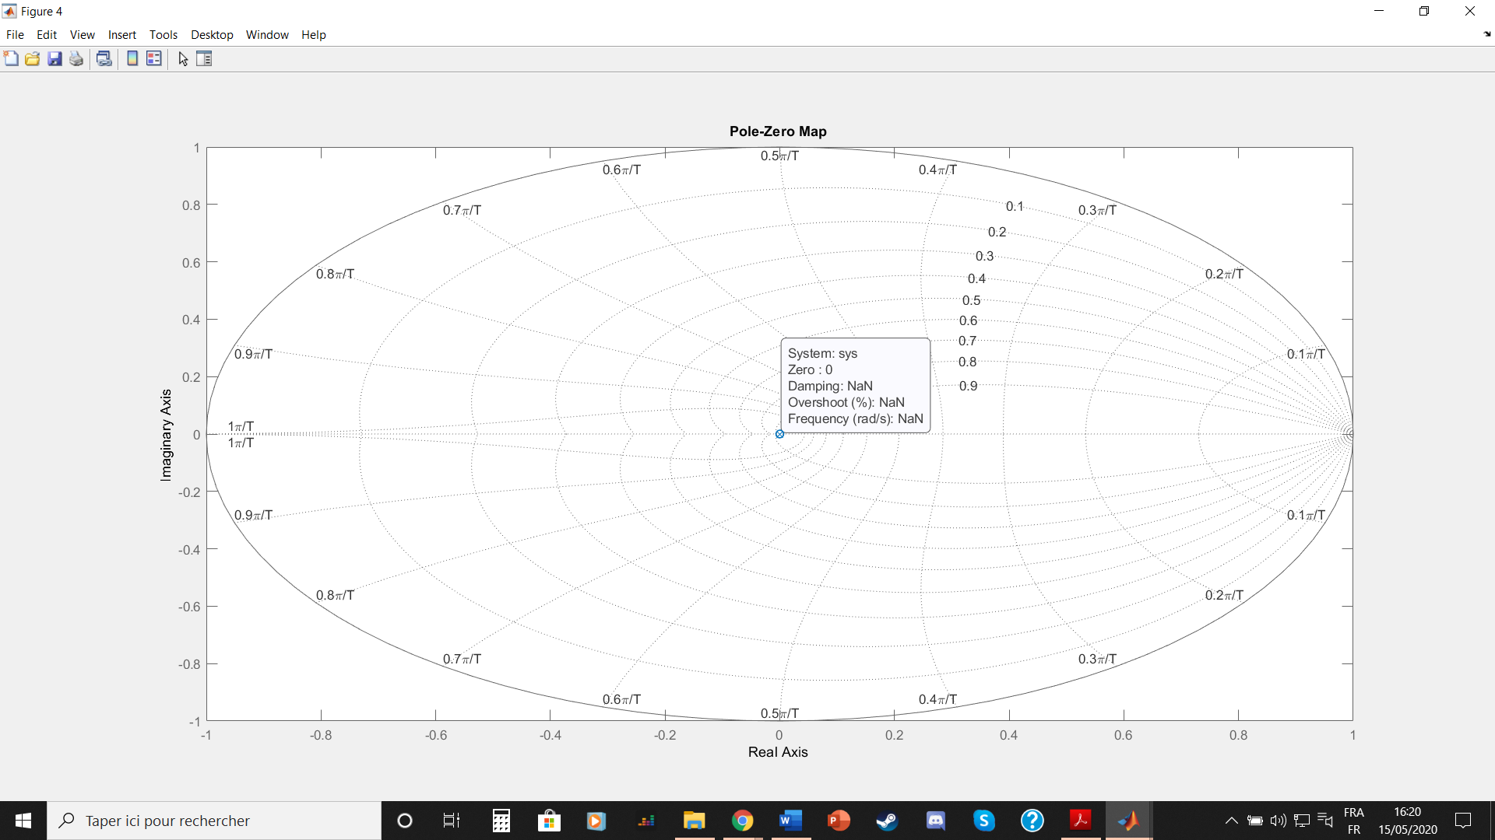

Le filtre laisse passer toutes les fréquences, il s’agit d’un passe-tout. De plus, il est stable.

Pour r = 1 :

Réponse fréquentielle :

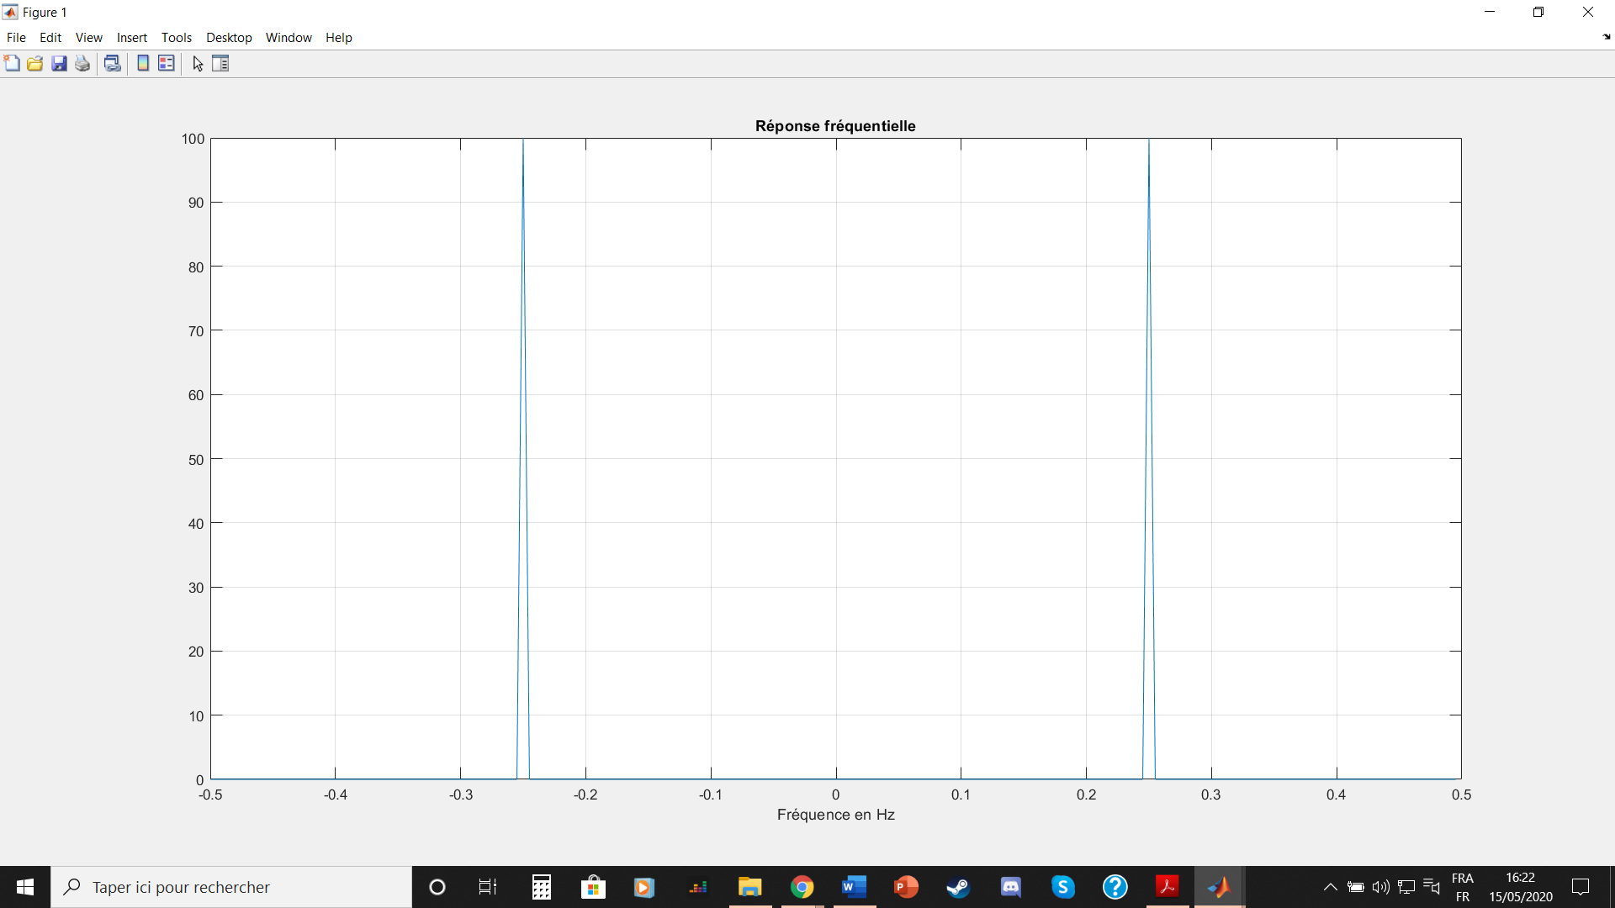

Réponse impulsionnelle :

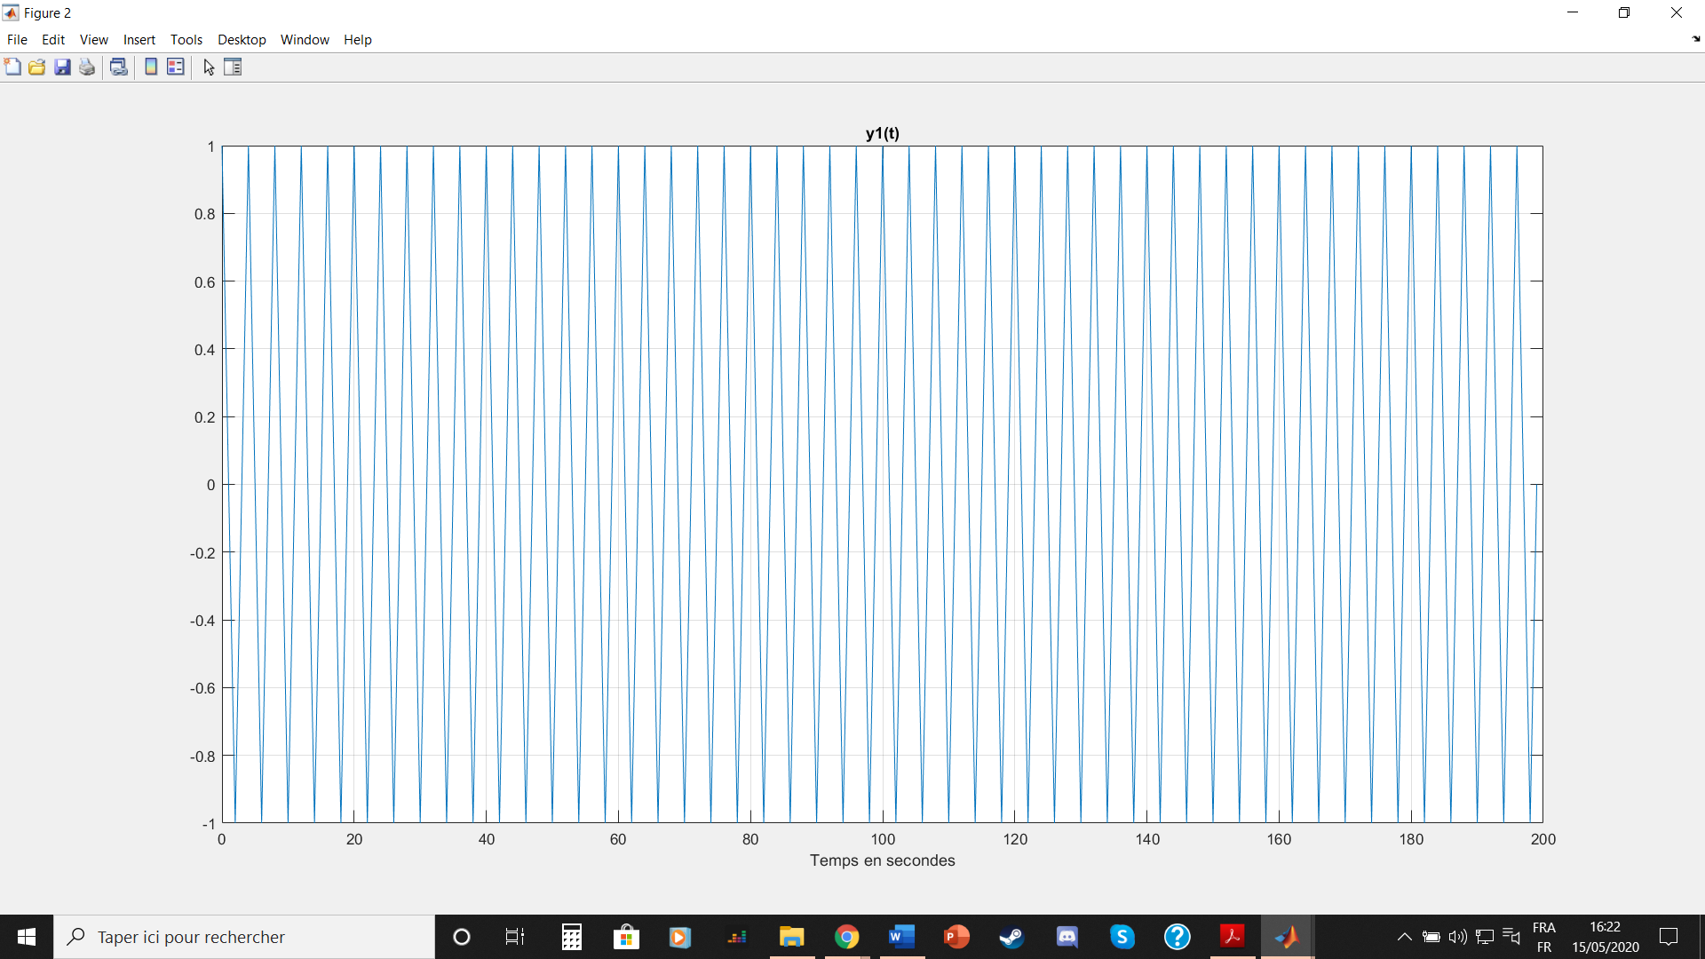

Réponse indicielle :

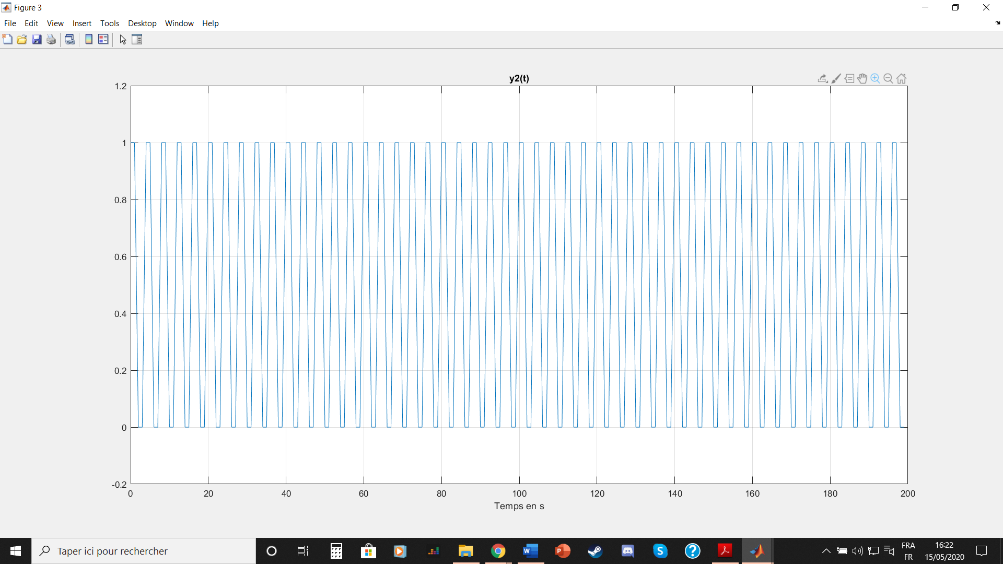

Pôles et zéros :

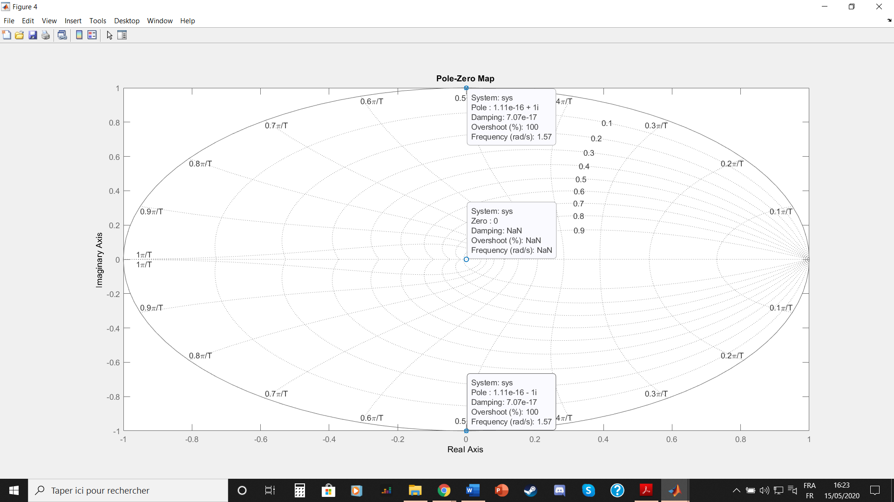

Il s’agit d’un filtre passe-bande d’après la réponse fréquentielle. Il est à la limite comme on peut le constater sur les réponses impulsionnelles et indicielles.

**TD8 : 4 Application : FSK (Frequency Shift Keying) modulation**

1. 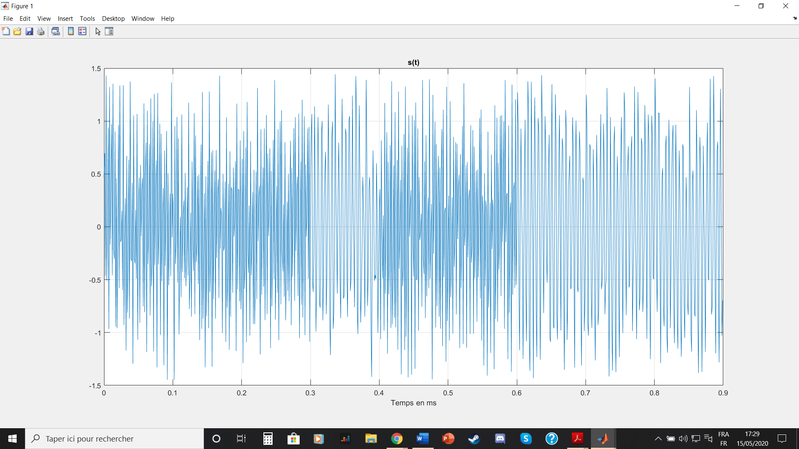

2. 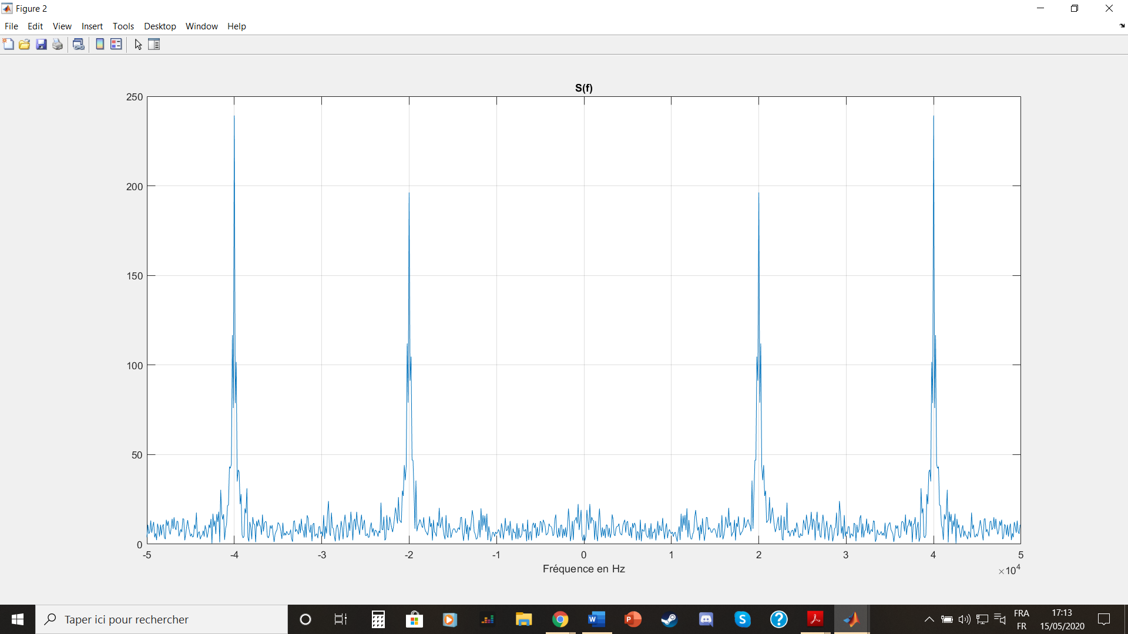

On remarque bien deux fréquences distinctes, aux valeurs prévues de f1 et f2.

3. Application du filtre avec f0 = f1 :

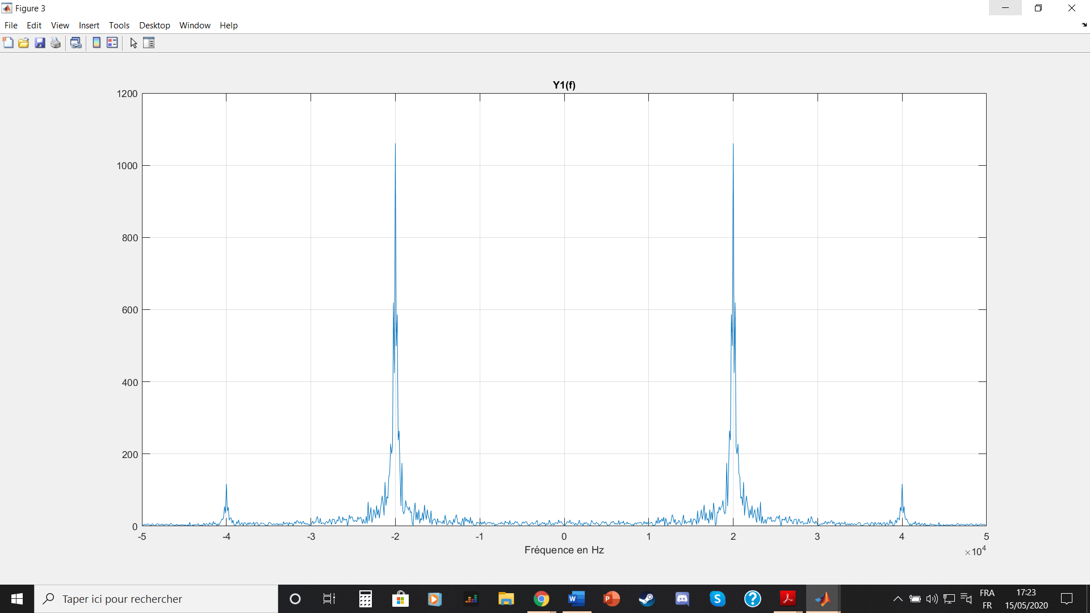

Application du filtre avec f0 = f2 :

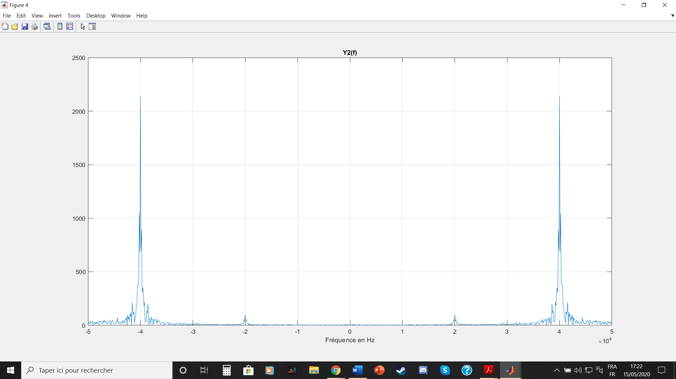

4. Signal s1 comportant les 1 :

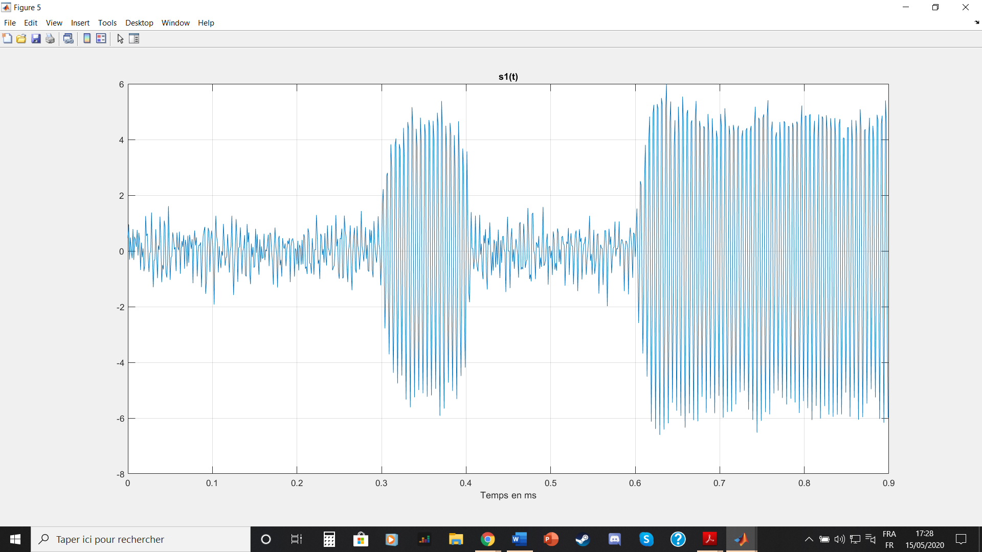

Signal s2 comportant les 0 :

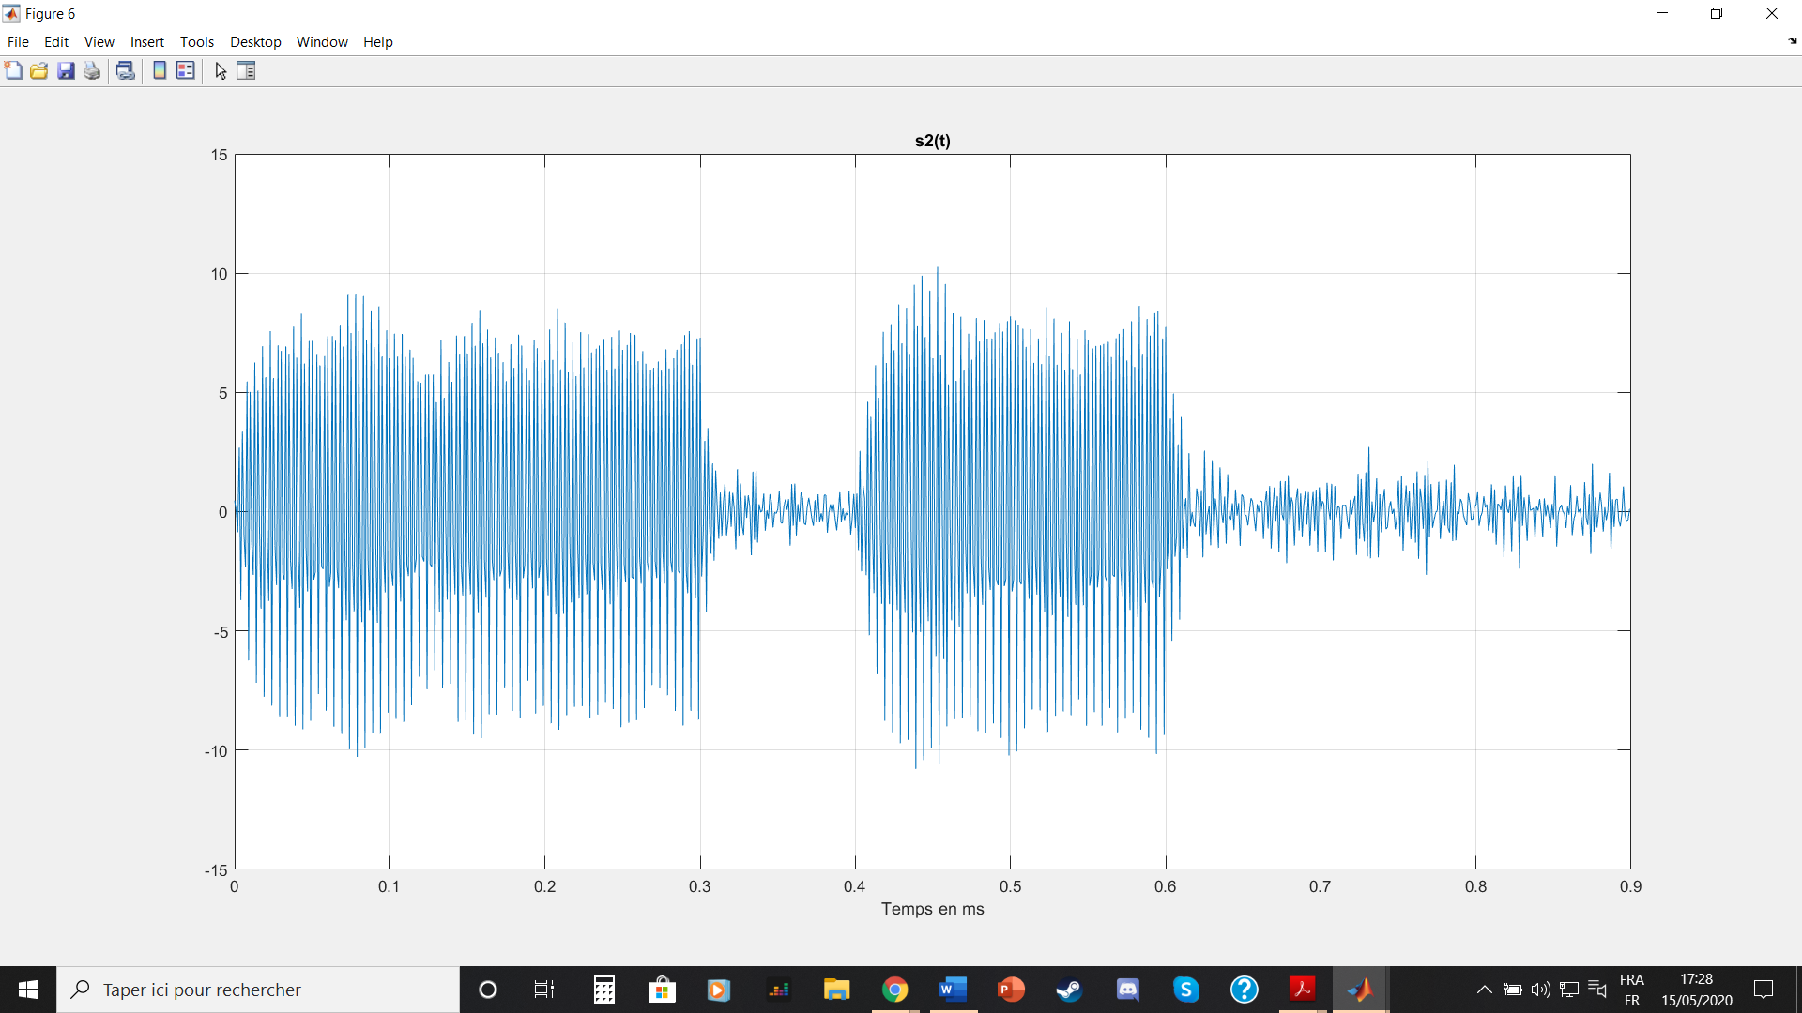

En prenant la durée d’un caractère à 0.1ms, on en déduit que la séquence est : 000100111. Ce qui correspond, en décimal à :

5. Signal original :

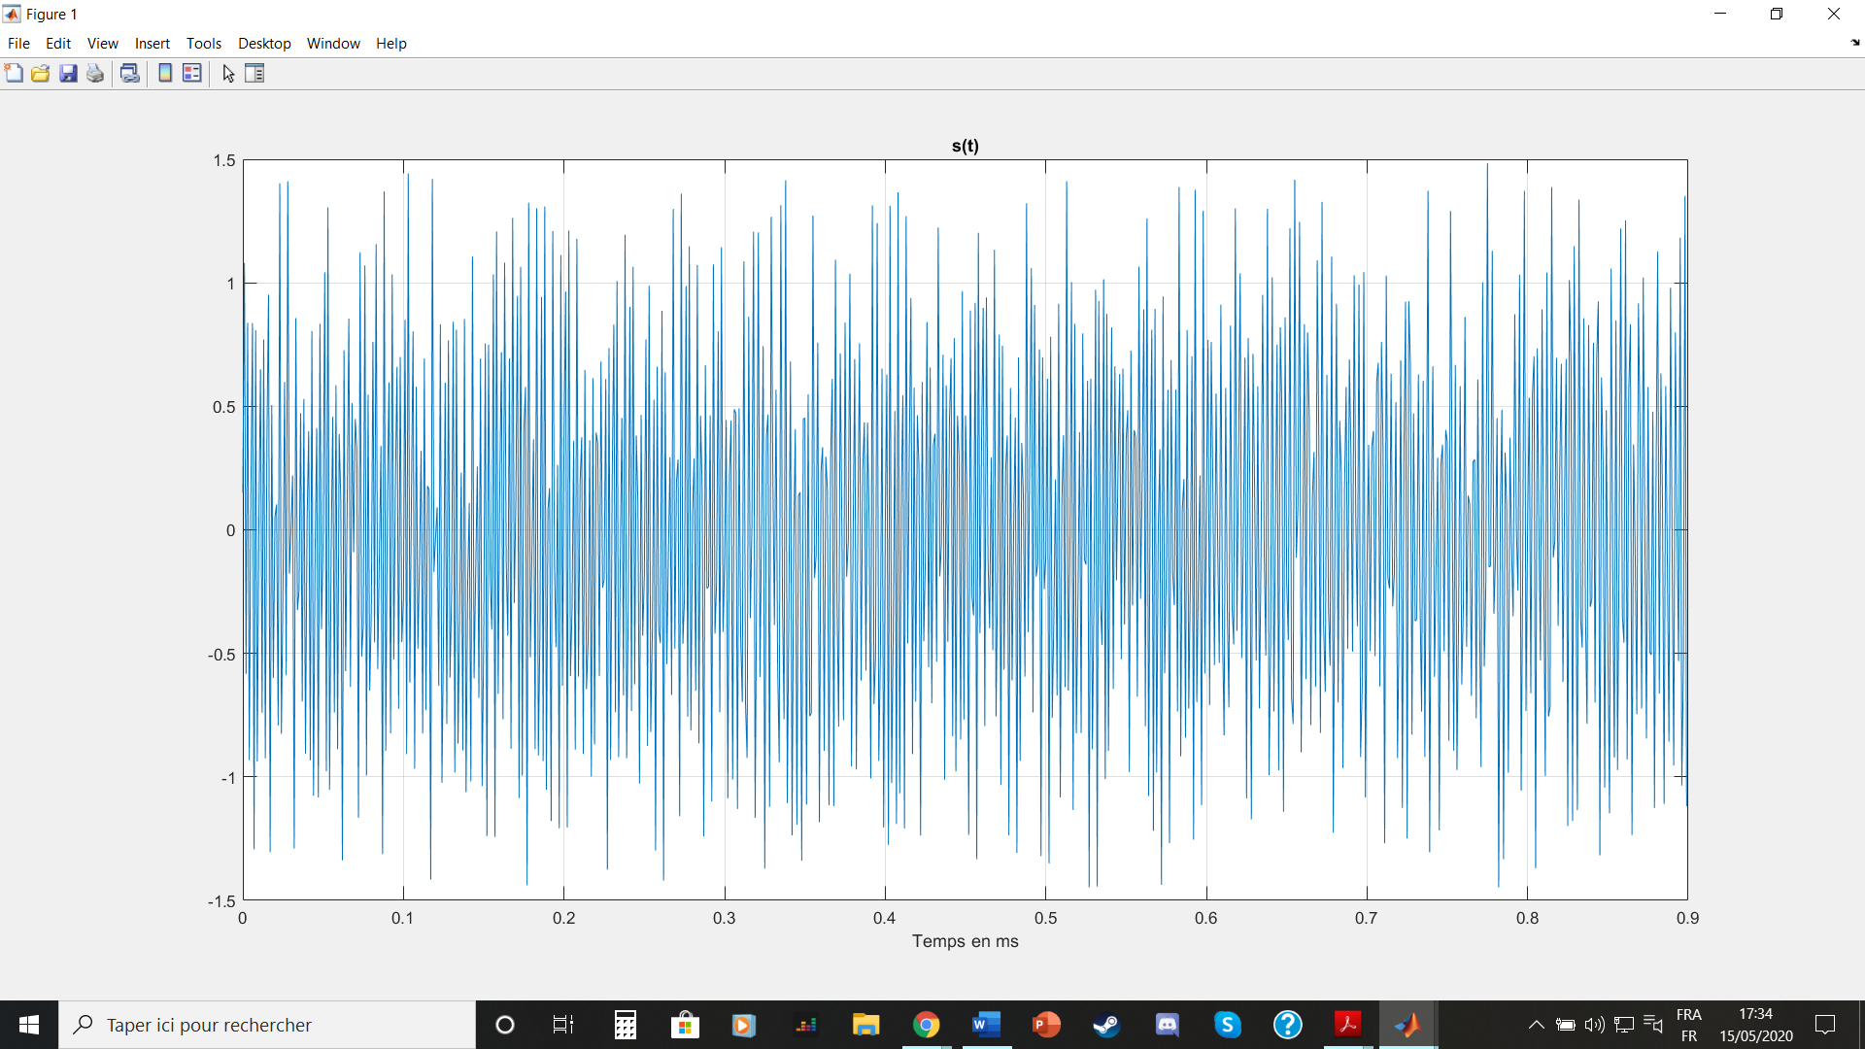

Représentation fréquentielle :

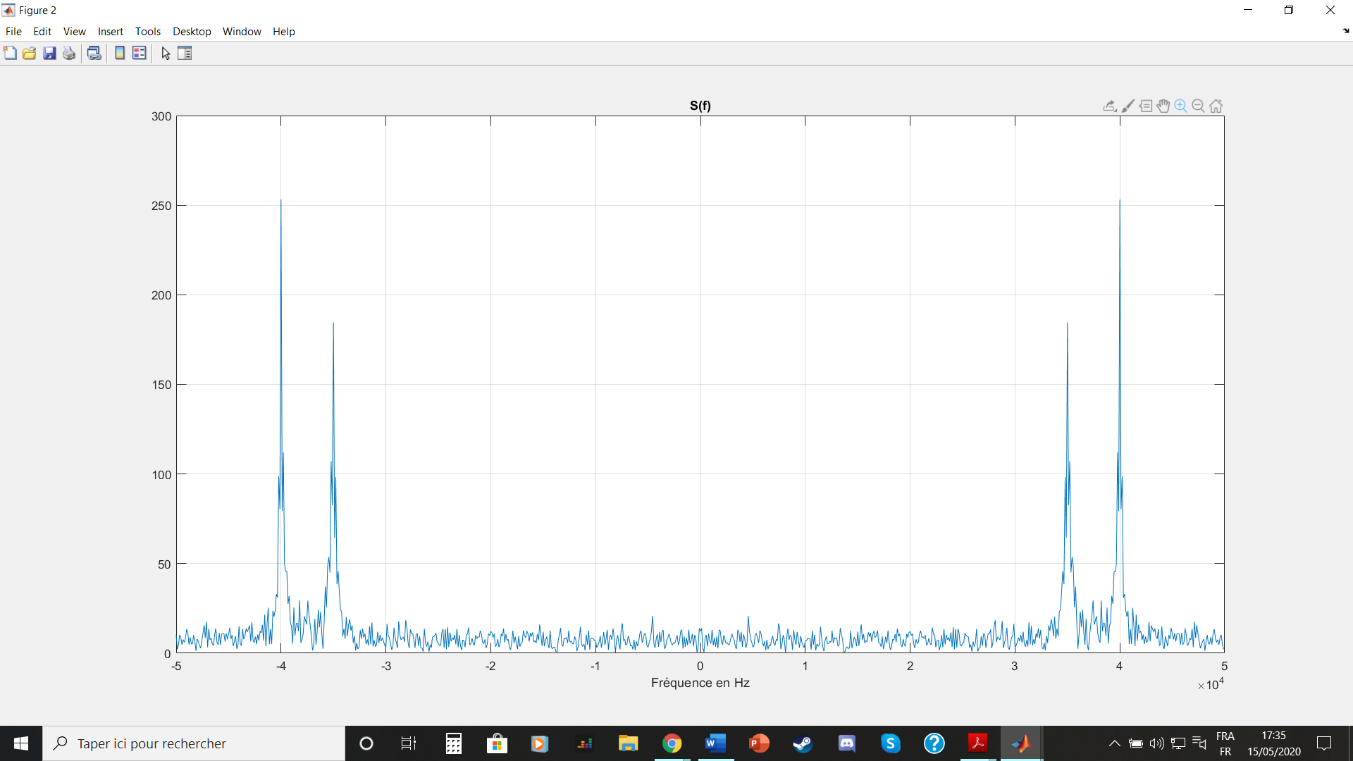

Encore une fois on repère bien deux fréquences plus marquées que les autres.

Filtration avec f0 = f1 :

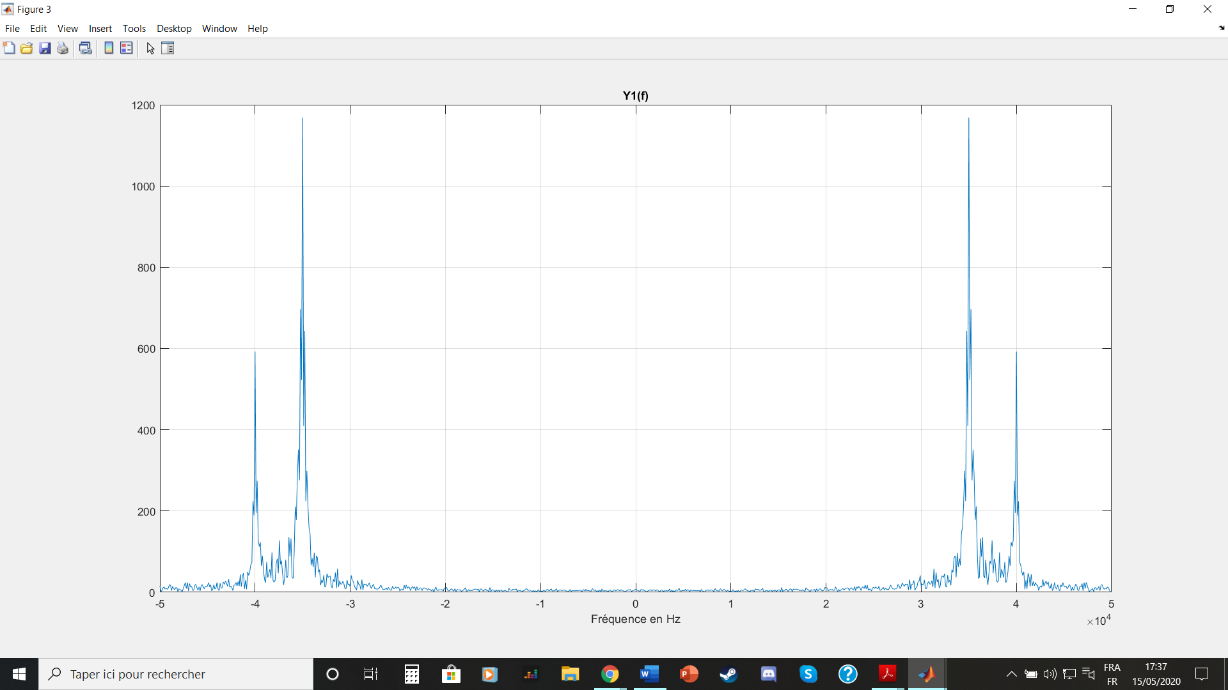

Filtration avec f0 = f2 :

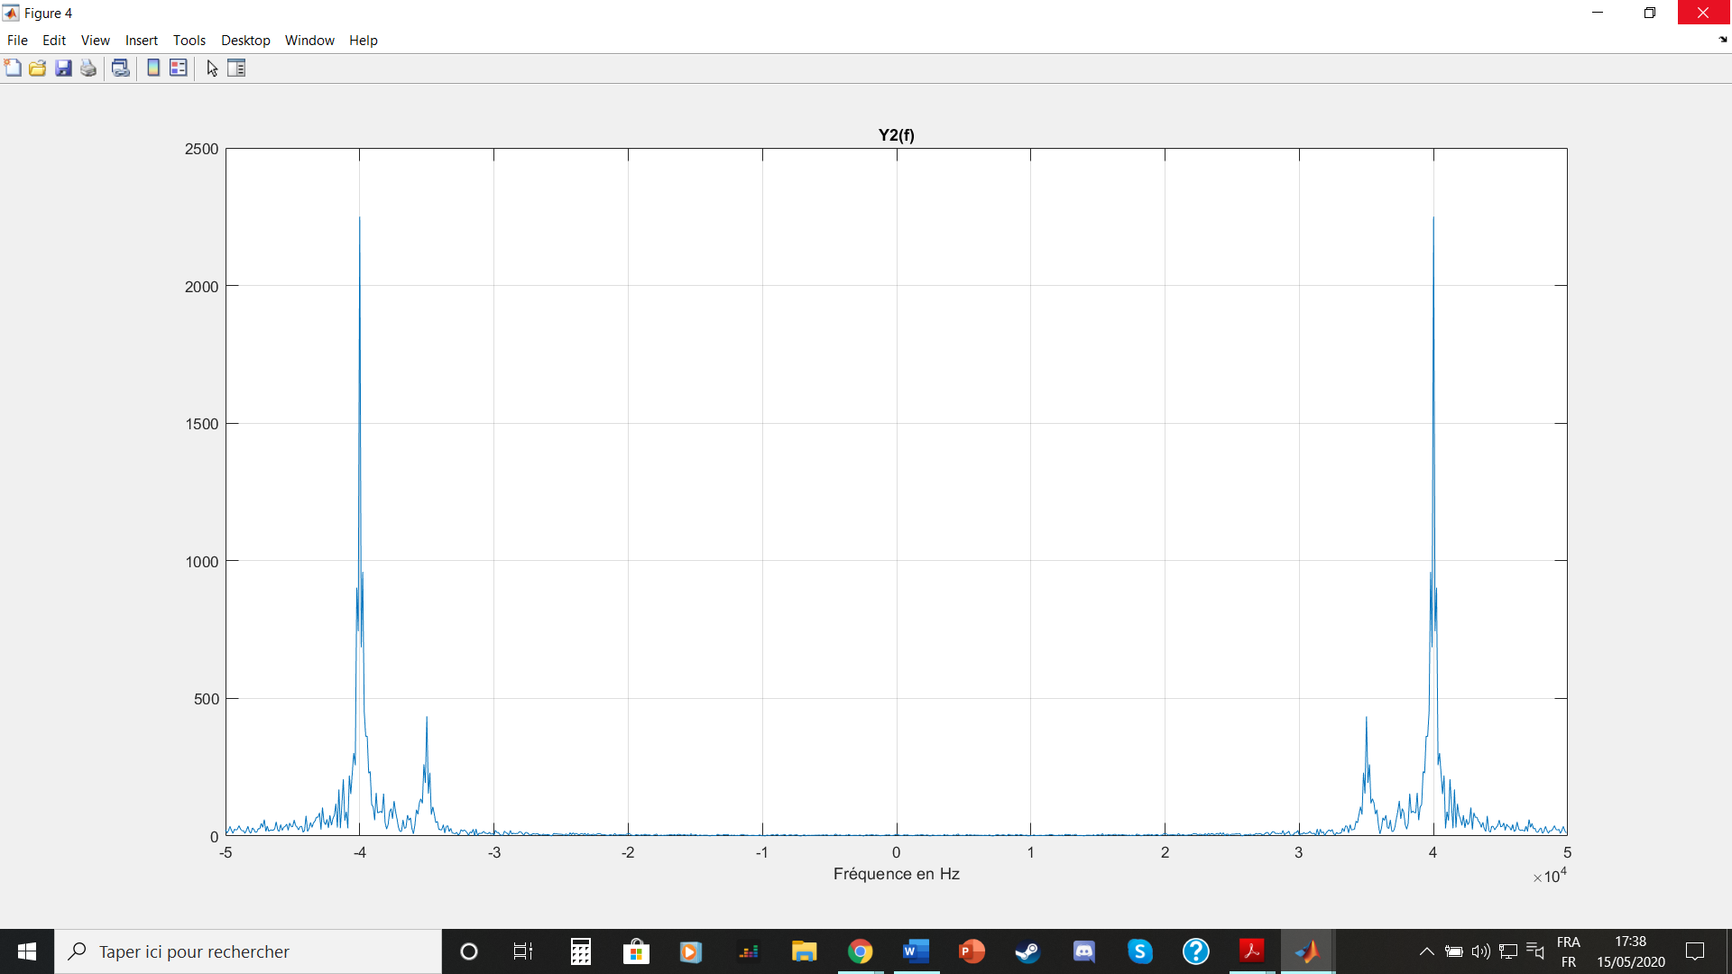

Signal comportant les 1 :

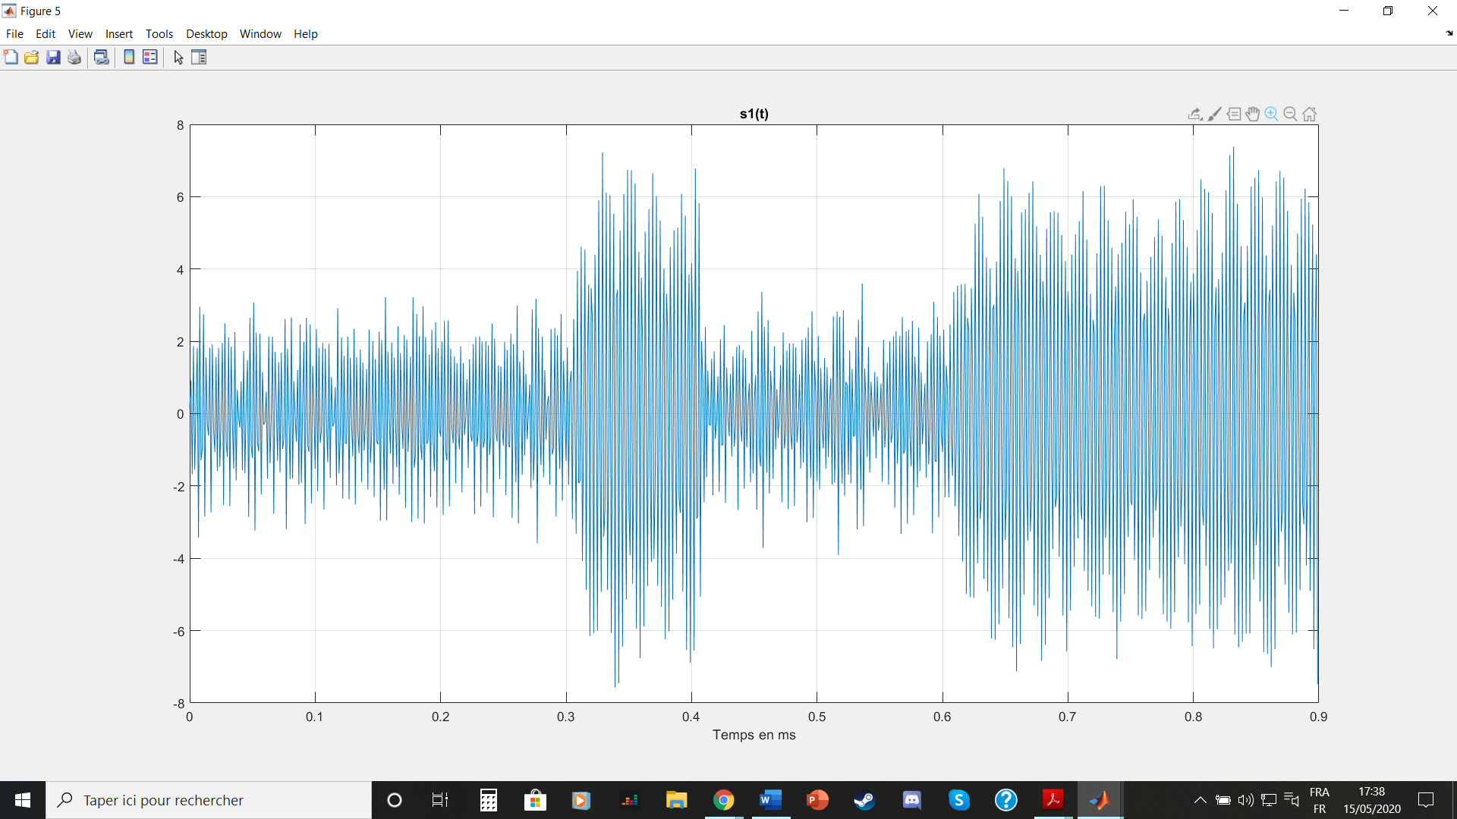

Signal comportant les 0 :

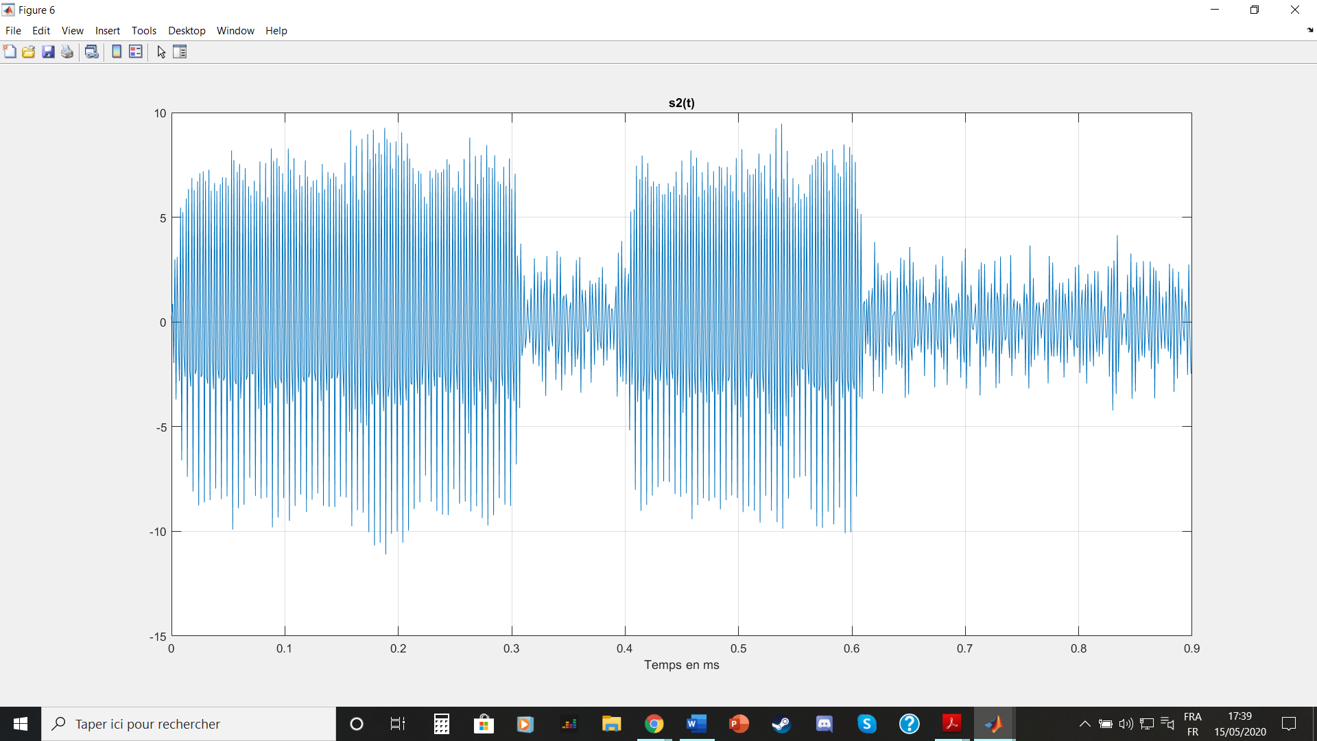

En se basant sur le même postulat que précédemment, on obtient le signal suivant : 000100111.

Ce qui correspond, en décimal, à :

$${0*2}^{8}+0*2^{7}+0*2^{6}+1*2^{5}+0*2^{4}+0*2^{3}+1*2^{2}+1*2^{1}+1*2^{0}=39$$

Il s’agit visiblement du même du même signal.

**Annexes :**

**Code Matlab de la partie C du TD 7 :**

clear all;

close all;

clc;

load signalMUX.mat;

load temps.mat;

s = signalMUX;

t = temps;

fe = 176400;

Te = 1/fe;

sound(s,fe);

N = length(s);

freq = (-N/2:(N/2-1))*fe/N;

Sf = fftshift(fft(s));

figure(1)

plot(freq, 1/fe*abs(Sf));

xlabel('Fréquence en Hz')

grid on;

zoom on;

title('|S(f)|')

f1=20000;

f2=35000;

[b1, a1] = butter(3,[f1-5000, f1+5000]/(fe/2),'bandpass');

[b2, a2] = butter(3,[f2-5000, f2+5000]/(fe/2), 'bandpass');

s1=filter(b1,a1,s);

s2=filter(b2,a2,s);

m1=s1.*cos(2*pi*f1*t);

m2=s2.*cos(2*pi*f2*t);

[b12, a12] = butter(3,5000/(fe/2));

[b22, a22] = butter(3,f2/(fe/2));

m1=filter(b12,a12,m1);

m2=filter(b22,a22,m2);

N1 = length(m1);

S1 = fftshift(fft(m1));

figure(2)

plot(temps, m1);

xlabel('Temps')

grid on;

zoom on;

title('m1')

figure(3)

plot(freq, 1/fe*abs(S1));

xlabel('Fréquence en Hz')

grid on;

zoom on;

title('|S1(f)|')

N2 = length(m2);

S2 = fftshift(fft(m2));

figure(4)

plot(temps, m2);

xlabel('Temps')

grid on;

zoom on;

title('m2')

figure(5)

plot(freq, 1/fe*abs(S2));

xlabel('Fréquence en Hz')

grid on;

zoom on;

title('|S2(f)|')

sound(m1,fe);

sound(m2,fe);

**Code Matlab de la partie 1 du TD 8 :**

clear all;

close all;

clc;

a=1.2;

n=1:1:200;

N=200;

fe=1;

Te=1/fe;

fs=0.1;

t=0:Te:(N-1)*Te;

freq = (-N/2:(N/2-1))*fe/N;

exp=2*i*pi*freq*Te;

num=[1-a 0];

denum=[1 -a];

sys = tf(num, denum, Te);

x1=zeros(1,N);

x1(1)=1;

x2=ones(1,200);

x3 = sin(2*pi*fs*t);

y1=zeros(1,N);

y1(1)=(1-a)*x1(1);

y2=zeros(1,N);

y2(1)=(1-a)*x2(1);

y3=zeros(1,N);

y3(1)=(1-a)*x3(1);

for i = 2:1:200

y1(i)=(1-a)*x1(i)+a*y1(i-1);

y2(i)=(1-a)*x2(i)+a*y2(i-1);

y3(i)=(1-a)*x3(i)+a*y3(i-1);

end

H=(1-a)./(1-a*exp);

figure(1)

semilogx(freq,20*log(abs(H)))

xlabel('Fréquence en Hz')

grid on;

zoom on;

title('|H(f)|')

figure(2)

plot(t,y1)

xlabel('Temps en s')

grid on;

zoom on;

title('y1(t)')

figure(3)

plot(t,y2)

xlabel('Temps en s')

grid on;

zoom on;

title('y2(t)')

figure(4)

plot(t,y3)

xlabel('Temps en s')

grid on;

zoom on;

title('y3(t)')

figure(5)

semilogx(freq,abs(fftshift(fft(y1))))

xlabel('Fréquence en Hz')

grid on;

zoom on;

title('|H(f)|')

figure(6)

pzplot(sys)

**Code Matlab de la partie 2 du TD 8 :**

clear all;

close all;

clc;

N = 200;

fe = 1;

freq = (-N/2:(N/2-1))*fe/N;

Te=1/fe;

t=0:Te:(N-1)*Te;

a = -0.8;

b = -1;

x1=zeros(1,N);

x1(1)=1;

x2=ones(1,200);

num = [1 -b];

denum = [1 -a];

y1 = filter(num,denum,x1);

y2 = filter(num,denum,x2);

figure(1)

plot(freq,abs(fftshift(fft(y1))))

xlabel('Fréquence en Hz')

grid on;

zoom on;

title('Réponse fréquentielle')

figure(2)

plot(t,y1)

xlabel('Temps en secondes')

grid on;

zoom on;

title('y1(t)')

figure(3)

plot(t,y2)

xlabel('Temps en s')

grid on;

zoom on;

title('y2(t)')

**Code Matlab de la partie 4 du TD 8 :**

clear all;

close all;

clc;

n=1:1:200;

N=200;

fe=1;

Te=1/fe;

t=0:Te:(N-1)*Te;

freq = (-N/2:(N/2-1))*fe/N;

f0=0.25;

r=1;

x1=zeros(1,N);

x1(1)=1;

x2=ones(1,200);

num=[1 0 0];

denum=[1 -2*r*cos(2*pi*f0*Te) r*r];

sys = tf(num, denum, Te);

y1 = filter(num,denum,x1);

y2 = filter(num,denum,x2);

figure(1)

plot(freq,abs(fftshift(fft(y1))))

xlabel('Fréquence en Hz')

grid on;

zoom on;

title('Réponse fréquentielle')

figure(2)

plot(t,y1)

xlabel('Temps en secondes')

grid on;

zoom on;

title('y1(t)')

figure(3)

plot(t,y2)

xlabel('Temps en s')

grid on;

zoom on;

title('y2(t)')

figure(4)

pzplot(sys)

grid on;

zoom on;

**Code Matlab de la partie 4 du TD 8 :**

clear all;

close all;

clc;

load signal2.mat;

s = signal;

f1 = 35000;

f2 = 40000;

fe = 100000;

Te=1/fe;

Ts = 1e-3;

N=length(s);

t=(0:1:N-1)*Ts;

freq=(-N/2:1:(N/2-1))*fe/N;

figure(1)

plot(t,s)

xlabel('Temps en ms')

grid on;

zoom on;

title('s(t)')

figure(2)

plot(freq,abs(fftshift(fft(s))))

xlabel('Fréquence en Hz')

grid on;

zoom on;

title('S(f)')

r=0.9;

num1=[1 0 0];

denum1=[1 -2*r*cos(2*pi*f1*Te) r*r];

num2=[1 0 0];

denum2=[1 -2*r*cos(2*pi*f2*Te) r*r];

y1 = filter(num1,denum1,s);

y2 = filter(num2,denum2,s);

figure(3)

plot(freq,abs(fftshift(fft(y1))))

xlabel('Fréquence en Hz')

grid on;

zoom on;

title('Y1(f)')

figure(4)

plot(freq,abs(fftshift(fft(y2))))

xlabel('Fréquence en Hz')

grid on;

zoom on;

title('Y2(f)')

figure(5)

plot(t,y1)

xlabel('Temps en ms')

grid on;

zoom on;

title('s1(t)')

figure(6)

plot(t,y2)

xlabel('Temps en ms')

grid on;

zoom on;

title('s2(t)')